COMUNA COJOCNA
PRIMĂRIA ȘI CONSILIUL LOCAL COJOCNA
JUDEŢUL CLUJ

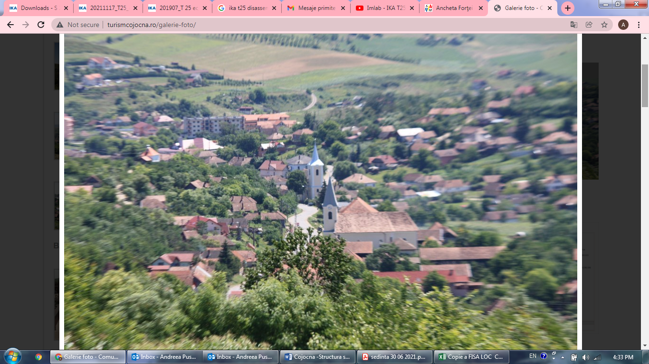

STRATEGIA DE DEZVOLTARE LOCALĂ
A COMUNEI COJOCNA
PENTRU PERIOADA 2021 – 2027

CUPRINS

INTRODUCERE | ………… | 4
CAPITOLUL I
CADRUL GENERAL | ………… | 8
1.1 Prezentare generală | ………… | 8
1.2 Istoricul comunei Cojocna | ………… | 9
1.3 Cadrul fizico-geografic | ………… | 18
1.4 Fisă prezentare comună | ………… | 21
1.5 Cadrul demografic (socio-demografic) | ………… | 23
1.6 Profil socio-economic | ………… | 27
1.6.1 Activităţi de tip industrial | ………… | 29
1.6.2 Activităţi agricole şi zootehnice | ………… | 30
1.6.3 Activităţi de depozitare şi transport | ………… | 31
1.6.4 Activități balneare | ………… | 32
1.7 Turismul | ………… | 32
1.8 Infrastructura | ………… | 36
1.8.1 Infrastructura de transport | ………… | 36
1.8.2 Alimentarea cu energie electrică | ………… | 40
1.8.3 Sistemul de alimentare cu apă | ………… | 42
1.8.4 Sistemul de canalizare | ………… | 44
1.8.5 Gestionarea apelor uzate | ………… | 44
1.8.6 Energia termică | ………… | 44
1.8.7 Alimentarea cu gaze naturale | ………… | 45
1.8.8 Gestionarea deșeurilor | ………… | 45
1.8.9 TIC și digitalizare | ………… | 46
1.9 Piaţa muncii | ………… | 47
1.9.1 Analiza pieţei muncii | ………… | 47
1.9.2 Specific. Indicatori. Situația în Cojocna | ………… | 51
1.10 Servicii publice | ………… | 54
1.10.1 Sistemul educațional | ………… | 57
1.10.2 Sistemul sanitar | ………… | 59
1.10.3 Mediul cultural-spiritual | ………… | 59
1.10.4 Ordine publică | ………… | 60
1.10.5 Parteneriate | ………… | 60
1.11 Protecția mediului | ………… | 62
1.11.1 Gradul de poluare | ………… | 62
1.11.2 Mediul antropic | ………… | 62
1.11.3 Eficientizarea energetică a cladirilor  publice | ………… | 63
1.11.4 Zone cu riscuri naturale | ………… | 64
CAPITOLUL II
CORELAREA STRATEGIEI DE DEZVOLTARE  LOCALĂ A COMUNEI COJOCNA CU CADRUL  STRATEGIC EUROPEAN, NAŢIONAL,  REGIONAL ŞI JUDEŢEAN | ………… | 67
2.1 Contextul Strategic European | ………… | 67
2.1.1 Agenda 2030 | ………… | 67
2.1.2 Acordul de parteneriat 2021-2027 dintre  Comisia Europeană şi România | ………… | 70
2.2 Cadrul strategic la nivel naţional | ………… | 72
2.2.1 Planul Naţional Strategic 2021-2027 (PNS) | ………… | 72
2.2.2 Planul Naţional de Redresare şi  Rezilienţă (PNRR) | ………… | 74
2.3 Cadrul strategic la nivel regional | ………… | 79
2.3.1 Planul de Dezvoltare Regională (PDR)  Nord-Vest 2021-2027 | ………… | 80
2.3.2 Strategia de Specializare Inteligentă  RIS3 Nord-Vest 2021-2027 | ………… | 87
2.3.3 POR Nord-Vest | ………… | 88
2.4 Cadrul strategic la nivel judeţean | ………… | 90
CAPITOLUL III
METODOLOGIA DE ELABORARE A  STRATEGIEI DE DEZVOLTARE LOCALĂ | ………… | 91
CAPITOLUL IV
ANALIZE SWOT | ………… | 96
CAPITOLUL V
PORTOFOLIU DE PROIECTE | ………… | 108
CAPITOLUL VI
SURSE DE FINANŢARE | ………… | 118
6.1 Programul Naţional de Dezvoltare Rurală  (PNDR) | ………… | 118
6.2 Planul Național De Redresare Și Reziliență  (PNRR) | ………… | 121
6.2.1 Renovation Wave | ………… | 121
6.2.2 Managementul deșeurilor în cadrul PNRR | ………… | 125
6.2.3 Capitolul Sănătate din PNRR | ………… | 127
6.3. Programe prin Administrația Fondului  pentru Mediu | ………… | 128
6.3.1 Programul privind sprijinirea eficienței  energetice și a gestionării inteligente a  energiei în infrastructura de iluminat public | ………… | 128
6.3.2 Programului privind creşterea eficienţei  energetice şi gestionarea inteligentă a  energiei în clădirile publice | ………… | 129
6.4 Programul național de construcții de interes  public sau social | ………… | 130
6.5 Fonduri Structurale și de Coeziune | ………… | 131
CAPITOLUL VII
REZULTATELE CONSULTĂRII POPULAŢIEI | ………… | 136
CONCLUZII | ………… | 146
GLOSAR DE TERMENI | ………… | 148

INTRODUCERE

Prezentul document reprezintă cadrul strategic de dezvoltare a comunei Cojocna pentru perioada 2021 – 2027. Documentul va asigura şi urmări atingerea obiectivelor şi măsurilor pe termen lung, propuse în cadrul strategiilor anterioare de dezvoltare a comunei. În cazul neîndeplinirii unor obiective, dacă acestea încă sunt de actualitate, ori sunt identificate de către Uniunea Europeană ca fiind domenii de dezvoltare prioritare pentru perioada 2021-2027, documentul va cuprinde o nouă abordare a lor.

Prin acest document se urmăreşte actualizarea şi redefinirea obiectivelor specifice de dezvoltare socio-economică locală, în concordanţă cu nevoile identificate în teritoriu precum şi stabilirea unui nou plan de acţiune. Procesul de elaborare a Strategiei de Dezvoltare Locală a Comunei Cojocna s-a desfăşurat în anul 2021, fiind un proces participativ, bazat pe consultarea comunității. Prezenta strategie este una multianuală, focalizată pe întreaga comunitate din Cojocna. Comuna este formată localităţile Cojocna, Boj-Cătun, Boju, Cara, Huci; Iuriu de Câmpie, Morişti şi Straja.

Planificarea strategică participativă reprezintă elaborarea planului strategic prin cooperarea şi conlucrarea membrilor comunităţii. Aşadar, planificarea strategică participativă se deosebeşte de alte tipuri de planificare prin următoarele:
- este un proces de participare a membrilor comunităţii în luarea deciziilor
- este un proces de implicare a diferitor grupuri socio-demografice din comunitate în planificarea şi implementarea acţiunilor comunitare
- presupune activitatea în echipă
- este un proces deschis şi transparent
- presupune consultări cu populaţia
- este un proces de responsabilizare a membrilor comunităţii.

Membrii comunităţii deţin autoritatea de a acţiona şi îşi asumă responsabilităţi pentru acţiunile întreprinse. O strategie, oricât de bine elaborată, dacă nu este acceptată de către comunitate, nu este una potrivită pentru acea comunitate.

Acest document va aborda diverse dimensiuni ale dezvoltării, precum administraţia publică, energia, utilităţile, agricultura, mediul înconjurător, sănătatea, serviciile sociale și infrastructura aferentă, piața muncii, resursele informaţionale şi educaționale, turismul şi identitatea locală, care vor fi descrise şi analizate. Planificarea dezvoltării se va realiza plecând de la resursele locale şi oportunităţile existente, dar şi experienţa anterioară în materie de dezvoltare comunitară, luând în considerare oportunităţile externe de finanţare a dezvoltării diverselor domenii precum şi planul administraţiei locale. Strategia de dezvoltare reprezintă un mecanism pentru coordonarea eforturilor indivizilor, autorităţilor locale şi organizațiilor private interesate în dezvoltarea Comunei Cojocna.

Strategia de Dezvoltare Locală a comunei Cojocna va fi în strânsă legătură cu Procesul de Dezvoltare Regională a Regiunii Nord-Vest, precum şi cu priorităţile şi direcţiile stabilite în Planul Naţional de Dezvoltare şi directivele Comisiei Europene.

Consiliul Local și instituția Primăriei abordează problemele curente și de dezvoltare ale localității și ale zonei în perspectiva creșterii autonomiei și responsabilităților care le revin și din dorința și nevoia de a antrena toate forțele vii, administrația publică, mediul de afaceri și antreprenorial și simpli cetățeni în procesul de modernizare economică, de echilibrare socială, de ameliorare a condițiilor de viață și de prezervare a resurselor umane și de mediu.

Strategia de Dezvoltare Locală a comunei este baza tuturor lucrărilor viitoare și nu greșim dacă o considerăm un cadru complex de planificare intregrată în care converg sectoare și priorități multiple, identificate drept relevante și semnificative pentru direcțiile viitoare ale dezvoltării comunei.

Cele mai bune practici din Europa vor confirma că toate localitățile de succes trebuie să aibă o perspectivă largă și să dezvolte cadre de planificare integrată cu direcții și orientări strategice spre toate sectoarele vitale, pentru a obține o coeziune deplină între nevoi, oportunități și provocări pe de o parte și aspirațiile și așteptările cetățenilor pe de altă parte.

Necesitatea de adaptare a politicilor și practicilor cunoscute, pentru satisfacerea nevoilor locale, se concretizează în faptul că fiecare comunitate trebuie să-și asume responsabilitatea pentru propria bunăstare economică și socială. Dezvoltarea economică locală trebuie să devină o preocupare de primă importanță pentru administrația publică locală din regiune. Tranziția de la economia socialistă la economia de piață în regiunea Europei Centrale de Est și Comunitatea Statelor Independente (ECE/CSI) se desfășoară în cadrul unui context mai larg, de modificare a economiei globale.

Pentru țările din Europa Centrală și de Est, integrarea în economia globală crește presiunea concurenței în special în marile sectoare industriale și agricole, deja afectate, și în sectorul în formare a întreprinderilor mici și mijlocii. Cele mai importante probleme cu care se confruntă aceste țări, sunt:
- venitul scăzut pe cap de locuitor
- economiile sunt structurate în jurul agriculturii și sectoarelor sensibile
- infrastructura și rețelele de transport, telecomunicații și energie inadecvate
- capacitate administrativă slabă
- șomaj relativ ridicat, ceea ce îngreunează găsirea unui loc de muncă pentru cei disponibilizați prin restructurare industrială.

Liderii, la nivel local, vor trebui să dezvolte capacitatea economiei locale de a fi flexibilă la adaptare în situația modificărilor rapide. Aceasta include dezvoltarea antreprenorială, localizarea surselor de finanțare a investițiilor, dezvoltarea forței de muncă și diversificarea industriilor care formează baza economică locală.

Aproximativ o treime din bugetul Uniunii Europeane este destinat inițiativelor de dezvoltare economică. Principalele instrumente ale Uniunii Europene de stimulare a creșterii economice sunt Fondurile Structurale. În 1998, Uniunea Europeană a integrat trei mecanisme separate de finanțare – Fondul Social European, Fondul European de Garanție și Îndrumare Agricolă și Fondul European de Dezvoltare Regională - în fondurile structurale. Pentru a beneficia de aceste fonduri, regiunile trebuie să pregătească un plan cuprinzător de dezvoltare, cunoscut sub numele de Cadru de Sprijin Comunitar. Uniunea Europeană cere ca aceste planuri să fie dezvoltate și negociate în contextul unui parteneriat între Uniunea Europeană, guvernul de stat și regiune, reprezentată de autoritățile corespunzătoare sub-statale.

Intrarea în cadrul dezvoltării economice locale al Uniunii Europene face, prin urmare, necesară capacitatea administrației publice locale de a evalua economia locală, de a concepe strategii și de a lucra în parteneriat. Uniunea Europeană oferă finanțare și sprijin pentru crearea capacităților, oferă stimulente pentru acțiuni colective și cere transparență și conlucrare în parteneriat.

CAPITOLUL I

CADRUL GENERAL

1.1 Prezentare generală

Transilvania este considerată de către mulţi specialişti ca fiind ţara tuturor formelor de relief, de la câmpia joasă până la munţii relativ înalţi. Transilvania se înfăţişează într-un peisaj natural deosebit de variat, complex şi pitoresc. Faptul că s-au aşezat oameni în această zonă întinsă este urmarea simbiozei dintre aceştia şi formele de relief, care le-au oferit cadrul şi potenţialul natural propice unei dezvoltări socio-economice.

Comuna Cojocna este situată în județul Cluj, la sud-est de Municipiul Cluj-Napoca, la o distanţă de 24 km. Accesul este asigurat pe drumul european E576 până la Apahida, iar de acolo, pe distanţa a 10 km, pe drumul judeţean DJ 161A. Comuna Cojocna se învecinează la vest, nord-vest şi nord cu comuna Apahida, la nord-est cu comuna Căianu, la est cu comunele Suatu şi Frata, la sud cu comunele Aiton, Ceanu Mare şi Ploscoş.

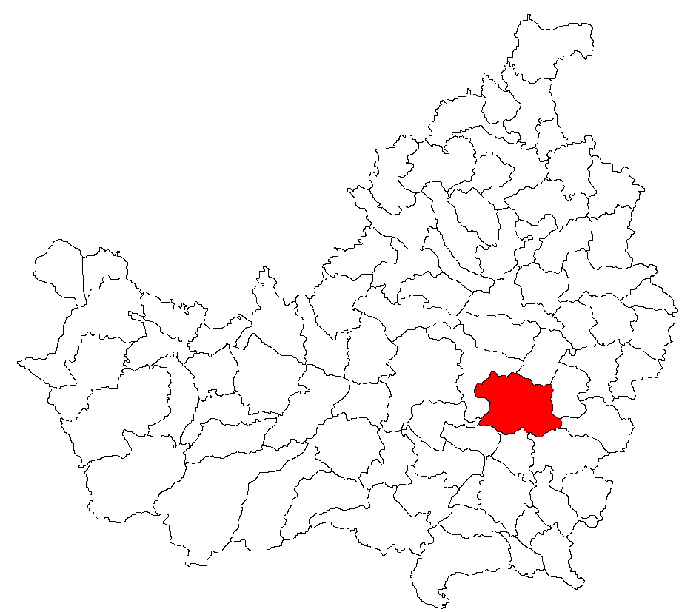

Fig. 1 Localizarea comunei Cojocna în județul Cluj
Comuna are ca şi centru de comună localitatea Cojocna, iar în componenţa sa intră şi localităţile:
- Boj-Cătun
- Boju
- Cara
- Huci
- Iuriu de Câmpie
- Morişti
- Straja.

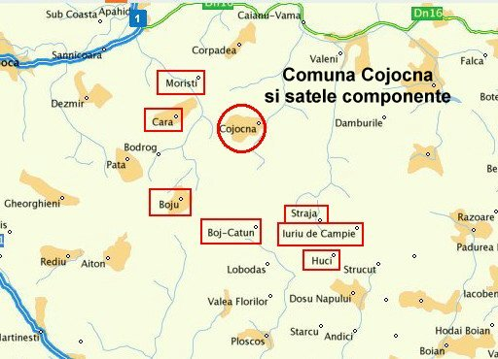
Fig. 2 Comuna Cojocna și localitățile componente

1.2 Istoricul comunei Cojocna

Despre trecutul, despre istoria acestei comune, s-a scris foarte puţin şi se ştie foarte puţin. Deşi este o aşezare foarte veche, foarte puţine obiecte arheologice au fost scoase din acest pământ al comunei. Câteva cercetări individuale dovedesc că teritoriul comunei a fost populat încă din neoliticul îndepărtat. Părţile de hotar Catalintău, Felminieş, Tăbăriştea, Ghiurgberg, poate mai ascund şi astăzi din rămăşiţele culturii Coţofene răspândită în această parte în perioada trecerii de la piatra şlefuită la bronz. Locuitorii satelor coţofene, pe lângă păstorit s-au ocupat şi de agricultură. Aşezările lor, uneori, s-au ridicat şi între munţi, până la zona plaiurilor. Uneltele şi armele triburilor coţofene erau făcute din silex, din corn şi din cupru. La cultura pământului ei trec numai la sfârşitul neoliticului. Lucrau pământul cu brăzdarul de corn de cerb, tras de animale. Urmele aşezării lor în părţile acestea sunt dovedite prin câteva unelte scoase la iveală: topoare, râşniţe de andezit.

Epoca de bronz, în patria noastră, comparativ cu alte epoci, a avut o durată relativ scurtă. Această epocă cu unelte încă nu reuşeşte să destrame societatea în clase, dar reuşeşte să pătrundă în subsol şi să deschidă minele de cupru, iar la noi, în Transilvania, minele de sare şi de aur. Locul culturii coţofene este preluat în Transilvania de cultura Witemberg, cultură care s-a născut pe fondul coţofenean cu elemente eterogene final-neolitice din Transilvania centrală şi din complexul Furchestich, complex înrudit cu cel coţofenean. În Cojocna, şi din această perioadă istorică avem doar obiecte fragmentare, precum veriga de bronz. Această cultură de bronz este deja cultură prototracică.

Trecerea de la cultura bronzului la cultura fierului se face prin cultura numită Nova. Caracteristica acestei culturi este intensificarea creşterii animalelor şi dezvoltarea vânatului. Era cunoscut şi calul. Ritul de înmormântare cel mai răspândit era înhumarea. Epoca fierului, de care ţine şi cultura Nova, cuprinde perioada istorică dintre anii 1200-1300 î.e.n.

Cultura fierului este una de etnicitate celtică, adusă şi răspândită de cetele celtice războinice. Ea aduce în Transilvania brăzdarul de fier, care la rândul său dezvoltă agricultura. Această cultură, în patria noastră, este cultura geto-dacică. La Apahida, la 10 km de Cojocna, a fost descoperit un cimitir celtic format din 21 de morminte, un document foarte valoros care arată că celţii au ajuns până aproape de meleagurile comunei. Cultura aceasta mai poartă numele de La Tene. La Tene II este deja cultura dacică, caracterizată prin arta argintului scos din minele Munţilor Apuseni. Brăţările în general sunt spiralice, iar în aşezările descoperite s-au găsit multe fibule din argint.

Şi în Cojocna s-au găsit, până în prezent, un lanţ ornamental de argint, un fragment de brăţară spiralică şi trei fibule de argint tip
La Tene II.
Luând în considerare cele arătate mai sus precum şi cele câteva descoperiri din hotarul Cojocnei, îndrăznim să afirmăm că şi pe teritoriul comunei a fost o aşezare dacică. Se spune că sarea a fost exploatată încă din timpul dacilor. Exploatarea se făcea cu sclavi.

Exploatarea sării din Cojocna a continuat şi în perioada ocupaţiei romane. Colonizarea comunei probabil se face chiar în timpul domniei lui Traian, atunci când se face şi colonizarea oraşului Napoca, ridicat pe locul unei aşezări dacice. În timpul ocupaţiei Daciei de către romani s-a extras sare din salinele: Cojocna, Sic, Ocna Dejului, Turda.

În legătură cu vechimea satului Cojocna mai trebuie amintită o problemă. În arhiva oraşului (până în anul 1918, Cojocna a fost oraş),
s-a găsit un act datat 13 iunie 1733 în care se afirma despre Kolozs Akna (Cojocna) este cel mai vechi oraş al comitatului, oraş care ar fi dat şi numele de Kolozsvar, deci numele oraşului Cluj.

Sarea exploatată din minele din Cojocna a fost transportată pe uscat până la Arieş, de unde se transporta mai departe cu nava, pe Mureş. Mureşul era un drum fluvial, foarte ieftin în vremea romanilor. În legătură cu acest drum, tradiţia orală susţine următoarele: acest drum, „Drumul de Sare” se trăgea pe acel loc unde azi se află strada Traian. Sarea era transportată cu carele până la Arieş, pe drumul Cojocna - Aiton - Turda.

Dacă din timpul ocupaţiei romane datele referitoare la Cojocna sunt foarte sumare, cu atât mai puţine sunt cele din timpul migraţiunii popoarelor, până la pătrunderea feudalismului maghiar în Transilvania.

În partea de hotar numită Ghiurberg s-au găsit urme sporadice din această perioadă istorică. Este vorba de materiale ceramice din secolul al VI-lea, cenuşii de tip Moreşti.

Unii istorici afirmă că slavii ar fi pătruns şi până în Cojocna prin secolele al VI-lea şi al VII-lea şi s-au aşezat chiar lângă minele de sare. Se afirmă de unii că sub denumirea de Kolozs se ascunde un nume slav, Clus. Dacă acestea sunt adevărate, înseamnă că plecarea romanilor din aceste părţi nu a însemnat depopularea acestor locuri. Despre existenţa slavilor în aceste părţi vorbesc cimitirele slave descoperite la Someşeni, numai la 20 km de Cojocna.

În timpul pătrunderii feudalismului maghiar, pe acest teritorii domneşte Gelu, care este învins, iar pe teritoriul voievodatului său se formează un nou voievodat, al lui Gyula. Voievodatul lui Gyula era mult mai mare decât a lui Gelu, se întindea de la poarta Meseşului până la cursul superior al Mureşului. Când feudalismul maghiar a pătruns în Transilvania, aceasta devine voievodat. Despre primul voievod, Mercurius, se aminteşte prima dată prin anul 1111. Voievodul încă locuia în curtea regală. În anul 1176 se aminteşte de un alt voievod, Eutativ. Ambii voievozi au domnit asupra teritoriului lui Gyula. Voievodatul, care avea centrul la Alba-Iulia, avea mai multe cetăţi, cu o importanţă atât militară cât şi economică. Aveau garnizoane numeroase, dar aici locuiau şi reprezentaţii voievodatului, care aveau ca sarcină principală strângerea dărilor de la populaţie, judecarea pricinilor mai însemnate, supravegherea exploatării aurului din Munţii Apuseni, a sării din ocnele transilvănene. Printre aceste ocne se numără şi Cojocna. Oamenii voievodului, aşezaţi în cetăţi, trebuiau să transporte şi să asigure transportul sării până în Panonia şi Moravia.

Ca sprijin al orânduirii feudale, în Transilvania pătrunde şi biserica romano-catolică, organizând parohii în centrele cele mai importante şi ridicând biserici, una aflându-se şi la Cojocna. Prima amintire despre comuna Cojocna se face prin anul 1199. Pontificele roman Inocenţiu, în anul 1199, ia sub patronarea sa pe arhidiaconul Cojocnei, Heinrich. Probabil că în acest timp se ridică şi prima biserică în Cojocna, biserica romano-catolică numită Szent Imbre, demolată prin secolul al XVI-lea. Pe locul acestei biserici astăzi se află casa Clopotarului confesiunii unitariene.

Cojocna, care până în anul 1918 poartă titlul de oraş, ca şi alte oraşe în timpul feudalismului, trece prin diferite faze de dezvoltare. Prima dată a fost comună (Villa), apoi a ajuns Civitas, adică oraş cu caracter agrar, minier, oraş „liber” cu privilegii de libertate date încă în secolele al XIII-lea şi al XIV-lea. Cu intensificarea exploatării sării, ca şi în celelalte oraşe cu caracter minier, şi în Cojocna sunt aduşi colonişti, mai ales minieri din Austria nordică.
În anul 1217 numele satului era Kulus. Între anii 1291-1310 Cojocna este amintită ca şi colonia Hospesilor cu „multe privilegii” întărite prin mai multe diplome, dintre care o diplomă a fost donată de regele Andrei al III-lea în anul 1291.

În anul 1241, pe câmpia de la Mohi este distrusă armata feudală a regelui Ungariei de către coloana centrală a mongolilor care au invadat Ungaria. Alte coloane ale mongolilor pătrund în Transilvania prin Ţara Bârsei şi prin pasurile Carpaţilor. În Ţara Bârsei ei distrug armata feudală a voievodului Transilvaniei, ocupă şi distrug oraşul Braşov. Un alt grup ajunge până în Bistriţa omorând „6014” creştini. O altă ramură, la 11 aprilie 1241, intră în Sibiu. Distrug şi oraşul Cluj şi probabil armata care a atacat Clujul distruge şi Turda.

În anul 1291, regele Ungariei, pentru colonizarea oraşului Turda, lansează o diplomă prin care donează oraşului aceleaşi privilegii de care dispuneau celelalte „ocne de sare” din Ardeal, diplomă în care se aminteşte şi de Cojocna. O altă diplomă care aminteşte despre Cojocna a fost scrisă la Visegrad (Ungaria) la 6 decembrie 1375, în timpul lui Ludovic Cel Mare.

Având în vedere că viaţa „oraşului” Cojocna, până prin mijlocul secolului al XIX-lea, este legată de exploatarea sării, vom menţiona câteva date interesante despre exploatarea sării din ocnele de sare din Transilvania, în general, şi din Cojocna în special.

Despre sarea din Cojocna vorbeşte chiar şi Anonimus afirmând că, pe lângă aurul din Transilvania, sarea a fost articolul celălalt care i-a atras pe feudalii maghiari pe aceste meleaguri. După pătrunderea lor în Transilvania imediat pun mâna pe sarea din Dej, Turda, Sic, Cojocna. Sarea se transporta, în general, pe Mureş. Cel care, în anul 1226, primeşte dreptul de a transporta sarea este fiul baronului Mahor. El avea pe Mureş şase nave, trei de dus şi trei de întors. A fost scutit de taxe vamale.

În anul 1247 dreptul de a transporta sarea o au Cavalerii Ioaniţi. După lege, numai regii aveau dreptul de a exploata şi valorifica sarea. Venitul acesta valoros în acele timpuri ocupă un loc important, între veniturile aşa zise „regale”.

Minele de sare ajung în administraţia regelui pe baza dreptului feudal de proprietate asupra subsolului. Pentru conducerea minelor de sare, încă prin domnia primului rege al Ungariei se înfiinţează o administraţie a sării încadrată în administraţia comitatului. Mai târziu această administraţie a sării este separată de cea a comitatului, devenind administraţie de sine stătătoare, numită „cămară”.

Regele exploata şi transporta sarea cu iobagii proprii, deci avea interes direct ca aceste locuri să fie bine populate. Acesta este şi motivul pentru care regele acordă locuitorilor de la ocnele de sare anumite privilegii.

Valoarea sării, în anul 1200, pentru o cantitate de un Times, era de 8-10 mărci. Tymus (times) este un cuvânt persan care acoperă cantitatea de 10.000 bucăţi bulgări de sare la persani. În Ungaria, prin anul 1200, un Times cântărea 500-600 de măji. Sarea se tăia şi se transporta în bulgări. Un bulgăre de sare cântărea 50-60 pfunzi (25-30 kg). 100 de bulgări, deci 2.500-3.000 kg, valorau o marcă.

Între anii 1219-1222 minele de sare sunt arendate unor bogătaşi, până prin anul 1275, când apar cămările. Şi după înfiinţarea cămărilor mai avem cazuri de arendă. Prima cămară înfiinţată în Transilvania este cea de la Turda, care avea şi funcţia de „cămară principală”, deoarece comitele ei avea drepturi şi peste celelalte cămări. În Cojocna, oficiul salin, cămara, a fost înfiinţată între anii 1291-1310. În această perioadă în Cojocna funcţionau două ocne. Sarea de aici era „solidă, compactă, de culoare cenuşie”.

În anul 1310, minele de sare sunt donate, ca simbol de fidelitate, de către Ladislau, voievodul Ardealului, regelui Carol I. În acel an, Cojocna figurează tot ca arhidiaconat. Arhidiaconul îndeplineşte în Cojocna şi funcţia de paroh. După aceste doua funcţii, sub domnia regelui Carol I, este obligat să plătească impozit papal destul de mare. În anul 1336 arhidiaconul Cojocnei se numea Mihai.
După retragerea tătarilor, renasc târgurile. Unele dintre ele, în doar câteva decenii, se ridică la rangul de Oppidum (oraş). Oraşele se diferenţiază după ocupaţia principală a locuitorilor ei. Aşa se nasc oraşe cu caracter agricol, cu caracter minier, cu caracter comercial. Cojocna, ca şi oraş, rămâne cu caracter minier-agrar. Procesul acesta de dezvoltare a unor localităţi din Transilvania a fost înlesnit şi de către regele Bela al IV-lea, care pe lângă întărirea, din nou, a privilegiilor acestor oraşe, aduce şi colonişti în aceste localităţi. După venirea coloniştilor, localităţile sunt numite Colonia Hospesilor, adică colonia oaspeţilor. Dar numele de Hospitas nu înseamnă întotdeauna colonişti străini, veniţi din alte ţări; sunt numiţi oaspeţi toţi acei ţărani, meşteşugari etc. care se stabilesc în aceste oraşe importante pe atunci.

În anul 1467, în timpul domniei lui Matei Corvin, Cojocna îşi pierde dreptul de oraş. Porunca care subordonează oraşul Cojocna oraşului Cluj-Napoca a fost dată la 30 ianuarie 1466 la Szeke Fehervar prin grof Janos din Szentgyorgy, voievodul Transilvaniei şi spânul secuilor. Se susţine că această anexare a oraşului Cojocna împreună cu o parte a satului Feiurdeni, la oraşul Cluj-Napoca a fost făcută la cererea locuitorilor din oraşul Cluj-Napoca. O altă versiune susţine că anexa s-a făcut din porunca regelui, întrucât cojocnenii au susţinut mişcarea voievodului Transilvaniei împotriva regelui Matei Corvin. O altă variantă afirmă despre Cojocna că a fost alipită oraşului Cluj-Napoca pentru a fi apărată de jafurile nobilului Feherdi Ştefan. Retrogradarea „oraşului” Cojocna în comună a adus mari pagube locuitorilor. Până la urmă, cetăţenii hotărăsc să trimită o delegaţie la rege pentru a cere reîncadrarea oraşului în drepturile sale vechi.

Prin anul 1590, ocnele de sare din Cojocna şi Sic sunt donate oraşului Cluj-Napoca în valoarea sumei de 40.235,50 florini. Donaţia o face principele Bath ori Sigismund, pentru fidelitatea pe care locuitorii oraşului Cluj-Napoca au manifestat-o faţă de el. Donaţia rămâne valabilă şi în anul 1599 în timpul domniei principelui Andrei Bathori, cardinalul. În anul 1607 ocnele de sare iarăşi se găsesc date în arendă. Arendaşul e Regeni (Regner) Mihai.

În secolul al XVII-lea alte două diplome întăresc privilegiile oraşului Cojocna. Prima, datată 20 octombrie 1611, poartă semnătura principelui Bethlen Gabor şi aminteşte de Cojocna ca Oppidum Coloniense. Principele Gavril Bethlen, a cărui domnie în Transilvania a adus o pace relativă şi dezvoltare economică, în anul 1617 impune dietei o lege prin care „localnicii şi străinii au dreptul să deschidă mine oriunde s-ar afla minereul”. Pe baza acestei legi se deschide şi în Cojocna o nouă ocnă de sare pe arena sportivă de azi, nu departe de biserica veche romano-catolică. Din cauza acestei ocne, fundaţia bisericii se slăbeşte şi biserica trebuie demolată; demolarea ei se face la începutul secolului al XIX-lea. Tot din acest secol a rămas şi cea mai veche piatră de mormânt care azi se păstrează în biserica reformată. Piatra aceasta, cu inscripţie latină, a fost ridicată în anul 1645 de către preotul reformat Szentpeteri Menyhert pe mormântul şi în amintirea fiului său Ioan, decedat la vârsta de 6 ani.

În anul 1787, cu o poruncă regală dată la 3 aprilie, care poruncă avea la bază decretul regal din 22 februarie 1787, oraşul Cojocna este subordonat judeţului. Decretul spune: oraşele libere regale în viitor, în problemele publice, politice, economice vor fi subordonate acelor judeţe în care se găsesc. Ele însă vor fi subordonate, în cadrul judeţelor, în mod direct numai comisarilor regali, suspendându-se astfel legătura directă dintre oraş şi cancelaria regală.

Tradiţia orală susţine că împăratul Iosif al II-lea a vizitat comuna şi a şi petrecut o noapte în Cojocna. Amintirea acestei vizite este consemnată pe emblema de pe clădirea Şcolii Generale. Iosif al II-lea, în Transilvania, a făcut două vizite: prima ca prinţ în anul 1773 şi a doua ca împărat în anul 1786. În această a doua vizită cutreieră Transilvania şi la Braşov se întâlneşte cu unul din poeţii Văcăreşti. Probabil că în luna iunie a acestui an a fost în Cojocna fiindcă emblema vorbeşte deja despre Imperator pater patriae.

Între anii 1850-1852 se închid minele de sare din Cojocna. Tradiţia orală susţine că închiderea ocnelor se datorează unei speculaţii făcute la Budapesta unde s-a schimbat mostra de sare adusă din Cojocna cu cea din Turda. Sarea adusă din Cojocna a fost mai bună, dar mostrele fiind schimbate s-a ales sarea cea mai bună. Aşa se închid minele din Cojocna.

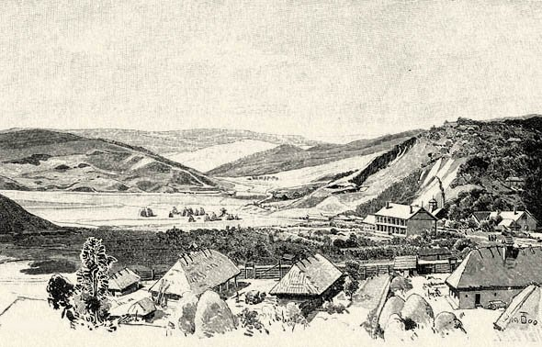
Fig. 3 Cojocna în secolul al XIX-lea

Prin anul 1883 intelectualii încep să facă băi în lacurile care
s-au creat. Atunci se naşte ideea deschiderii unor băi sărate. Pe la sfârşitul secolului al XIX-lea se şi fac primele amenajări pentru băile reci şi calde. Se construieşte o parte din hotel, restaurantul şi sala mare. În anul 1912 se mai investesc sume în construcţii şi în amenajarea băilor.

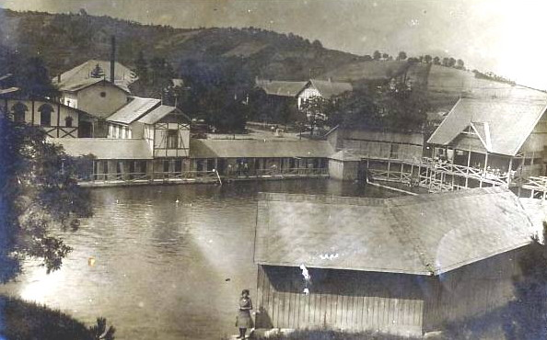
Fig. 4 Baile Cojocna la începutul secolului XX
Până prin anii 1927-1929, băile funcţionau numai cu un singur lac, care era în fond un lac artificial. Prin surparea terenului asupra gurilor de intrare în mină, se creează lacul natural numit Dorgo. Regimul democrat popular, după eliberare, a investit sume mari în amenajarea băilor, forma de azi a băilor fiind primită prin anul 1955-1956.

În anul 1918, la cererea cetăţenilor, Cojocna îşi pierde titlul de oraş care, în afară de greutăţi financiare, nu-i mai aducea nici un avantaj.

1.3 Cadrul fizico-geografic

Comuna Cojocna este una dintre cele mai mari comune ale judeţului Cluj, fiind situată în partea de est a acestuia. Din punct de vedere geografic, este situată în partea de nord-vest a Câmpiei Transilvaniei, dominând colinele înalte cu altitudini cuprinse între 300-480 de metri. Din punct de vedere morfologic, ocupă zona de contact între Masivul deluros al Feleacului şi Câmpia de coline înalte.

Relieful se prezintă sub forma unor coline despărţite de zone depresionare cu caracter monoton, lucru datorat constituţiei geologice a rocilor aflate în zonă. Energia reliefului este în jur de 200 de metri. Interfluviile sunt înguste şi cu o orientare în general dirijată de cutele diapire. Văile domoale, cu pante reduse, au determinat înmlăştinarea terenului în multe locuri. Alunecări de teren se află sporadic în toată zona, pe întreg teritoriul comunei, unele dintre ele mai vechi, altele de dată recentă.

Masivul de sare se prezintă sub forma unui dom gâtuit cu suprafaţa externă ca o elipsă. Axa mare, cu lungimea de 3 km, are orientarea NV-SE, pe direcţia fostelor saline romane de la poalele dealului Plopi. Masivul de sare se situează, în ansamblul său, într-un teren depresionar care reprezintă, de fapt, o veche zonă de confluenţă a unor pâraie, care astăzi, in cea mai mare parte sunt secate. Pârâul Coştiugului, cunoscut şi sub denumirea de „Pârâul Sărat” este unul dintre cursurile de apă permanente rămase nesecate.

Instabilitatea se traduce prin fisurări sau crăpături în plan orizontal, care foarte des sunt astupate şi nivelate de localnici. Mişcările de teren sunt sesizate de localnici numai atunci când afectează casele sau anexele gospodăreşti ale acestora.

Reţeaua hidrografică a zonei de interes este, în general, lipsită de o pânză subterană cu caracter continuu. Aceasta este prezentă sub formă de infiltraţii, cu nivel piezometric ce urmăreşte forma reliefului. Fragmentarea reliefului a făcut ca apele freatice să se găsească la adâncimi mari. Acest fapt a dat posibilitatea exploatării zăcămintelor de sare până la adâncimi de 50 m, în fosta salină a lacului Durgău. Cele mai importante cursuri de apă sunt Pârâul Cojocna, Pârâul Sărat, Pârâul Mărăloiu şi Pârâul Cara. Apariţia apei freatice a dus la inundarea salinei şi la formarea ulterioară a lacului Durgău, lângă care este amenajat lacul Ştrand.

Regiunii îi sunt caracteristice fenomenele de apariţie a sării la suprafaţă sau aproape de suprafaţă (manifestată prin izvoarele sărate). Apele de suprafaţă aparţin în întregime bazinului hidrografic someşan. Deşi, aparent, reţeaua hidrografică este dezvoltată, debitul văilor de pe teritoriul comunei este foarte scăzut, unele dintre ele având chiar debit temporar. Valorile atinse de acest debit scăzut sunt de 0,72 mc/sec. Această cantitate redusă nu poate satisface necesităţile de apă ale comunei Cojocna.

Complexul lacustru al sărăturilor Cojocnei este format din 11 bazine acvatice, temporare sau permanente. Cele mai importante lacuri ale complexului sunt:
- Lacul Băilor Sărate „Ştrand”, care este cel mai vechi si mai important lac hipersalin, fiind utilizat ca ştrand public. Este un lac antroposalin, format prin surparea unei saline de tip „clopot”, ocupând o suprafaţă de 2.418 mp şi având o adâncime maximă de 13,5 m.
- Lacul Durgău este mai recent decât lacul „Ştrand”, este format şi el dintr-o veche ocnă, şi este cel mai mare ca volum şi ca reprezentativitate dintre lacurile de la Cojocna. Ocupă o suprafaţă de 1.943 mp, iar adâncimea maximă a sa este de 49,05 m.
- „Murătoarea Mare” şi „Murătoarea Mică” sunt două lacuri artificiale de dimensiuni mici, formate pe locul unor vechi fântâni. Apa din aceste lacuri se foloseşte la conservarea alimentelor sau pentru animale.
- Lacul nr. 2 este situat în vecinătatea fostei staţii de pompare a apei, are o suprafaţă de 142 mp şi o adâncime maximă de 5,2 m.

Condiţiile ecologice existente în apa puternic mineralizată a lacurilor asigură cadrul corespunzător formării şi acumulării nămolurilor sapropelice.

Climatul comunei este temperat continental, media anuală a temperaturii fiind de +9,6° C, cu un minim în ianuarie de -5° C, şi un maxim în luna iulie/august de +20° C. Temperatura maximă absorbită poate atinge valori ce depăşesc 34-35° C, iar cea a minimei absolute
-35° C. Precipitaţiile medii anuale sunt de 866 mm. La Cojocna sunt în medie 98 de zile cu ploi, iar din acestea 21 de zile sunt cu ninsoare. Frecvenţa şi viteza vântului se caracterizează prin canalizarea curenţilor prin valea ce străbate comuna.

Pe teritoriul comunei există terenuri cu aspecte critice. Alunecările de teren existente în zonă, favorizate de caracteristicile geologice şi geomorfologice ale zonei, se datorează în parte şi unor activităţi umane desfăşurate de-a lungul timpului, cum ar fi:
- exploatarea sării din cele mai vechi timpuri ale existenţei omului în regiune a favorizat prăbuşirile ulterioare de teren, care au dus la apariţia lacurilor sărate din localitatea Cojocna. Procesele de prăbuşire sunt şi în prezent active, ameninţând lacurile cu colmatarea.
- prin extinderea suprafeţelor agricole s-au creat condiţii favorabile apariţiei proceselor erozionale, mai ales pe versanţii cu înclinaţii accentuate.
- gospodărirea naţională a pădurilor a condus la extinderea fenomenelor erozionale şi la declanşarea alunecărilor de teren.
- neluarea unor măsuri pe scară largă de combatere a eroziunii solului a dus la colmatarea treptată a văilor.

Alunecările recente de teren au afectat terenurile agricole, căile de comunicaţie şi importante suprafeţe din perimetrul construibil al localităţilor.
Lunca largă şi plată, marcată de cruste şi eflorescenţe saline, de la marginea estică a comunei Cojocna, conturează în subsol un masiv important de sare gemă. Pe suprafaţa ocupată de depozite tortoniene, eroziunea a creat văi largi, acompaniate de numeroase izvoare sărate, platouri cu nămol sapropelic, sărături şi vegetaţie halofită.

Flora comunei Cojocna este influenţată de prezenţa depozitelor salifere subterane, a lacurilor sărate, a microdepresiunilor, cât şi a dolinelor erodate, care condiţionează existenţa unei vegetaţii halofile mozaicale, conţinând aproximativ 175 de specii.

Pajiştile de Achilleo-Festucetum pseudovinae prezintă un interes deosebit. Pe lângă faptul că împiedică declanşarea procesului erozional, ele rezistă foarte bine la călcat, oferind omului un spaţiu verde recreativ. Datorită acestor calităţi se impune protejarea şi extinderea lor pe cale artificială.

Vegetaţia spontană a fost puternic limitată în dezvoltarea ei de către factorul uman.

Fitogenezele naturale din trecut, lemnoase şi ierboase, au fost defrişate, respectiv desţelenite, creându-se condiţii favorabile declanşării proceselor erozionale şi de alunecări.

1.4 Fişă prezentare comună

Date generale
Comuna | Cojocna
Judeţul | Cluj
Teritoriul Administrativ - suprafaţa | 138,63 kmp
Localităţi aparţinătoare | Cojocna, Boj-Cătun, Boju, Cara, Huci, Iuriu de Câmpie, Morişti, Straja
Adresa Consiliului Local | Cojocna, Str. Republicii, Nr. 106
Primar | Ranga Sorin Radu
Distanta până la reşedinţa de judeţ | 24 km
Situaţia funciară
Suprafaţa | Ha | %
Suprafaţa totală | 13.863 | 100
Suprafaţa agricolă după modul de folosinţă | 10.462 | 75,47
Suprafaţa arabilă | 5.659 | 40,82
Suprafaţa - livezi şi pepiniere pomicole | 56 | 0,40
Suprafaţa - vii şi pepiniere viticole | 1 | 0,0072
Suprafaţa - păşuni | 3.965 | 28,61
Suprafaţa - fâneţe | 781 | 5,63
Suprafaţa neagricolă | 3.401 | 24,53
Suprafaţa - ape + stuf | 165 | 1,19
Suprafaţa - căi de comunicaţii | 319 | 2,30
Suprafaţa - curţi şi clădiri | 321 | 2,31
Suprafaţa - vegetaţie forestieră | 540 | 3,90
Suprafaţa - teren neproductiv | 2.056 | 14,83

Situaţia demografică Naționalități
Populaţia totală - 4.429 | Români - 2645
Femei - 2.198 | Maghiari - 903
Bărbaţi - 2.231 | Rromi - 881

Forţa de muncă
Salariaţi - număr mediu - 142
Salariaţi în agricultură vânătoare şi servicii anexe - 7
Numărul înreprinderilor active în industria alimentară - 1
Numărul înreprinderilor active în fabricarea produselor textile - 1
Numărul înreprinderilor active în fabricarea altor produse din minerale nemetalice - 2
Numărul înreprinderilor active în fabricarea de mobilă - 2
Numărul înreprinderilor active în construcţii - 12
Numărul înreprinderilor active în lucrări speciale de construcţii - 8
Numărul înreprinderilor active în comerţ cu amănuntul - 14
Numărul înreprinderilor active în transporturi terestre şi transporturi prin conducte - 8
Numărul înreprinderilor active în hoteluri şi alte facilităţi de cazare - 2

Utilităţi
Reţea alimentare cu energie electrică
Reţea alimentare apă potabilă - Lungimea totală a reţelei simple de distribuţie a apei potabile - 21,4 km
Reţea de canalizare - 14,8 km la care se adaugă 7,182 km in execuție
Staţie de epurare - în curs de reabilitare
Reţea alimentare cu gaz, lungime totală conducte - 17,6 km
Căi de acces - CFR, DJ 161A, DJ 105S
Telefonie fixă – Telekom
Telefonie mobilă - Orange, Vodafone, Telekom, Digi
Acces internet, prin operatorul de telefonie fixă şi prin operatorii de telefonie mobilă
Sistem de transport în comun, prin operatorii privaţi
Colectarea deşeurilor este realizată de un operator privat

Specific local
Relief: şes - deal
Ape curgătoare: Pârâul Sărat, Pârâul Cojocna, Pârâul Mărăloiu, Pârâul Cara
Lacuri: Lacul Băilor sărate „Ştrand”, Durgău, „Murătoarea Mare”, „Murătoarea Mică”, Lacul nr. 2
Resurse naturale: sare şi nămol sapropelic
Altitudinea maximă: 480 m
Surse de poluare: gunoiul menajer şi cel provenit de la ferme
Grad seismic: zona F de intensităţi macroseismice, conform Normativului P100/1992
Monumente istorice şi de arhitectură:
Biserica din lemn "Intrarea în Biserică a Maicii Domnului" - Ortodoxă (1796); Biserica Reformată - Calvină, din 1822-1825
Capacitate de cazare: 84 locuri.

1.5 Cadrul demografic (socio-demografic)

Făcând o analiză asupra numărului şi evoluţiei populaţiei de-a lungul timpului, constatăm că în comuna Cojocna a existat un număr destul de mare de locuitori. Vom încerca să dăm un răspuns la întrebarea: care au fost cauzele care au dus la creşterea populaţiei în această localitate. Ne vom referi la primul recensământ oficial ce a avut loc în 1827. El împarte populaţia după religii şi atestă 3.176 de locuitori, din care 1.644 români şi 1.532 maghiari. În recensământul din 1848 se consemnează o populaţie de 3.810 locuitori, din care 1.910 români şi 1.900 maghiari. De reţinut că şi în viitoarele recensăminte populaţia Cojocnei oscilează între 3.000-4.000 de locuitori, iar din punct de vedere naţional se păstrează acelaşi procentaj, jumătate români şi jumătate maghiari (nu se cunosc date asupra populaţiei de ţigani decât în recensămintele recente în care sunt consemnaţi în jur de 500).

Analizând datele recensământului populaţiei din anul 2011, se constată că populaţia totală a comunei Cojocna era de 4.194 locuitori, repartizaţi astfel: localitatea Cojocna avea 2.354 locuitori, reprezentând 56,12% din populaţia totală, localitatea Cara avea 800 de locuitori, reprezentând 19% din populaţia totală, localitatea Boju avea 467 de locuitori, reprezentând 11,13% din populaţia totală, localitatea Boj-Cătun avea 104 locuitori, reprezentând 2,5% din populaţia totală, localitatea Iuriu de Câmpie avea 289 locuitori (6,89% din totalul locuitorilor), localitatea Straja avea 113 locuitori (2,70% din totalul locuitorilor), localitatea Huci avea 31 locuitori (0,74% din totalul locuitorilor) şi localitatea Morişti avea 36 locuitori (0,92% din totalul locuitorilor).

La 1 iulie 2019, comuna Cojocna avea o populaţie de aproximativ 4.429 de locuitori, cu o densitate de 32 loc./km², conform datelor furnizate de Direcţia Judeţeană de Statistică Cluj, dintre care 2.198 bărbaţi şi 2.231 femei.

În ceea ce priveşte repartizarea acestora pe categorii de vârstă, sunt precizate următoarele: 247 de copii cu vârstă sub 5 ani, dintre care 135 persoane de sex masculin şi 112 de sex feminin, 272 de copii cu vârstă 5-9 ani (135 masculin/112 feminin), 263 de copii cu vârstă 10-14 ani (146 masculin/117 feminin), 251 de adolescenţi cu vârste între 15-19 ani (135 masculin/115 feminin), 260 de tineri cu vârste între 20-24 ani (145 masculin/115 feminin), 230 de tineri cu vârste între 25 şi 29 ani
(122 masculin/108 feminin), 257 de tineri cu vârste între 30-34 ani (137 masculin/120 feminin), 322 de tineri cu vârste între 35-39 ani (174 masculin/148 feminin), 299 de persoane cu vârste între 40-44 ani, 186 de persoane cu vârste între 45-49 ani, 207 persoane cu vârste între 50-54 ani, 231 de persoane cu vârste între 55-59 ani, 243 de persoane cu vârste între 60-64 ani, 191 de persoane cu vârsta între 65-69 ani, 246 de persoane cu vârsta între 70-74 ani, 229 de persoane cu vârsta între 75-79 ani, 169 de persoane cu vârsta între 80-85 ani şi 91 de persoane cu vârstă peste 85 ani.
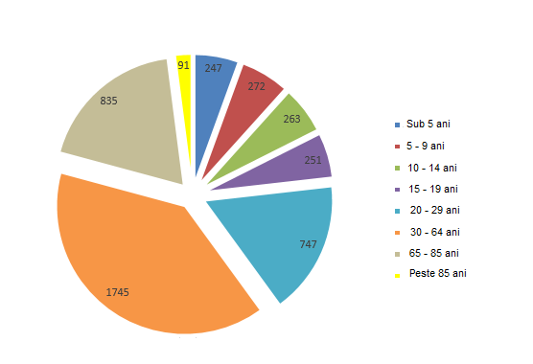
Fig. 5 Repartizarea locuitorilor comunei Cojocna în funcţie de vârstă,
conform RPL 2011

În Fig. 5 este redată repartizarea locuitorilor comunei Cojocna în funcţie de vârstă şi se constată că 24,2% este reprezentată de copii cu vârste de până la 19 ani, 32,6% este reprezentată de tineri până la 45 de ani, 20,7% este reprezentată de persoane cu vârste cuprinse între 45 şi 65 de ani şi 22,5 % este reprezentată de vârstnici (65-100 ani). Astfel, în rândul populaţiei predomină tinerii, copii, vârstnicii, urmați de persoanele de vârsta a II-a. Numărul mediu de persoane la o gospodărie a fost de 2,67 locuitori.

În ceea ce priveşte repartizatea populaţiei stabile după principalele limbi materne la recesământul din 2011 s-a determinat următoarea structură: din totalul de 4.194 de persoane, 2.826 au ca limba maternă româna, 689 maghiara, 387 romani, iar pentru 291 de persoane furnizarea acestei informaţii a fost imposibilă.

Repartizarea populaţiei comunei Cojocna în funcţie de confesiunile religioase, conform RPL 2011, este următoarea: 2.271 persoane de religie ortodoxă, 633 romano-catolici, 386 greco-catolici, 341 de persoane de religie reformată, 14 baptişti, 69 de persoane de religie penticostală, 41 de adventişti de ziua a 7-a , 138 de persoane de altă religie, 6 persoane fără orientare confesională, iar 13 persoane cu religie nedeclarată.
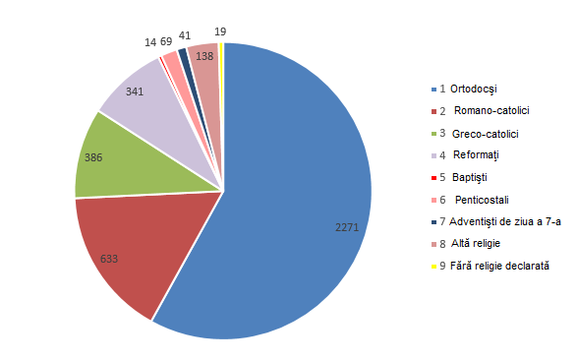
Fig. 6 Confesiunea religioasă a locuitorilor comunei Cojocna
(nr. persoane), conform RPL 2011

Din analiza mişcării naturale a populaţiei (născuţi vii/decedaţi), care este negativă, se constată că mişcarea reală a populaţiei la nivelul întregii comune este în scădere.

Fig. 7 Evoluția natalităţii şi mortaliăţii în Comuna Cojocna, sursa DJS Cluj
Indicele de îmbătrânire a populaţiei reprezintă numărul persoanelor vârstnice (de 65 ani şi peste) care revine la 100 de persoane tinere (sub 15 ani). În 2020, în comuna Cojocna existau 183 persoane cu vârsta între 65-69 ani, 164 persoane cu vârsta între 70-74 ani, 138 persoane cu vârsta între 75-79 ani, 140 de persoane cu vârsta între 80-84 ani și 124 de persoane cu vârsta peste 85 ani, totalizând un număr de 749 persoane. În 2020, existau în comuna Cojocna 715 persoane cu vârsta sub 15 ani. Indicele de îmbătrânire a populației este de 104,75, sub media naţională de 115,0 (la 1 ianuarie 2020).

Mişcarea migratorie este reprezentată de către numărul persoanelor sosite în comună şi de către numărul celor plecate. Diferenţa dintre acestea două conduc la sporul migratoriu. În 2020, 67 persoane s-au stabilit în Cojocna, în timp ce 37 de persoane au înregistrat plecări cu reşedinţa, conducând la un spor migratoriu pozitiv, şi mai intens faţă de 2015, când 33 persoane s-au stabilit la Cojocna, în timp ce 38 de persoane au înregistrat plecări cu reşedinţa, rezultând un spor migratoriu negativ.

1.6 Profil socio-economic

O ramură importantă a economiei judeţului Cluj, care produce o valoare adăugată consistentă, o reprezintă sectorul IT şi cel relaţionat serviciului clienţi-servicii de vânzare, marketing, servicii de IT helpdesk, technical support, care înregistrează anual o creştere cu peste 30% a numărului de angajaţi.

Producţia industrială realizată în judeţ este destinată acoperirii cererii interne, dar şi livrării către partenerii străini. Dintre ramurile industriei prelucrătoare, cele cu ponderea cea mai mare în cadrul producţiei industriale sunt industria metalelor nemetalifere (17,9%), industria alimentară şi de băuturi (17,5%), industria metalurgică (12,9%), industria chimică şi a fibrelor sintetice sau artificiale (8,1%), industria celulozei, hârtiei şi cartonului (8,0%).

La nivelul comunei Cojocna, conform datelor furnizate de DJS Cluj, activităţile desfăşurate care au generat cea mai mare cifră de afaceri în 2019 aparţin următoarele categorii:
- Comerţ cu amănuntul, cu excepţia autovehiculelor şi motocicletelor cu o cifră de afaceri de 6.545.149 lei
- Transporturi terestre şi transporturi prin conducte cu o cifră de afaceri de 4.743.758 lei
- Agricultură, vânătoare şi servicii anexe cu o cifră de afaceri de 4.140.348 lei
- Construcţii de clădiri cu o cifră de afaceri de 1.091.732 lei
- Activităţi de arhitectură şi inginerie, activităţi de testări şi analiză tehnică (121.182 lei)
- Alte activităţi de servicii (1.418.515 lei).

În ceea priveşte activitatea economică, la nivelul comunei activează peste 250 de structuri cu personalitate juridică, dintre care:
- 8 SA
- 113 SRL
- 63 PFA și PF
- 14 II
- 13 Asociaţii şi Fundaţii.

În comuna Cojocna activează următorii agenţi economici:
- AGRO COSM FAN SRL
- AGRO BELENEA ROD SRL
- AGRO MANTA SRL
- AGRO NORBERT SRL
- AGROCONS PAROX SRL
- BAI COJOCNA SRL
- BEBE TOUR SRL
- CN POSTA ROMANA SA
- CABINET MEDICAL ANA MARIA HORVATH
- CABINET VETERINAR PERSECAN
- CEC BANK
- COMPOSESORATUL DE PASUNE GHIRISUL ROMAN
- CONSTRUCTII GLESIAS SRL
- CSD CONSTRUCT SRL
- FERMA MOLDOVAN SRL
- KLAUSENFARM SRL
- LVG WINE FOOD COMMUNICATION SRL
- MINIPROCONSTRUCT SRL
- SC CARA MEC SA
- SC REMEDIUM FARM
- SC STATIM GRUP SRL
- SUMAROX SRL
- TSL AUTOTRANS SRL
- UNITARIUS TRAVEL SRL
- UNIV. DE STIINŢE AGRICOLE ŞI MEDICINĂ VETERINARĂ
- SC REDABEL SRL
- SC ZET CORPORATION SRL
- SC RUSTIC WOOD SRL
- SC MIKA TRANS SRL

Activitatea economică de bază în comuna Cojocna este reprezentată de agricultură, astfel încât din suprafaţa totală de 13.863 ha a teritoriului administrativ al comunei, terenul arabil ocupă 5.659 ha, adică 40,82% din total. Terenul arabil (5.649 ha), împreună cu păşunile (3.965 ha), fâneţele (781 ha) şi livezile şi viile (57 ha) însumează 10.462 ha, adică 75,47% din totalul teritoriului administrativ al comunei.

Suprafaţa pădurilor comunei Cojocna este redusă, de numai 540 de ha, adică 3,90% din suprafaţă totală. Astfel, silvicultura nu reprezintă o activitate de sine stătătoare. Pădurile din comună au un rol de protecţie ecologică, de a împiedica eroziunea solului.

1.6.1 Activităţi de tip industrial

O activitate industrială propriu-zisă nu există pe raza comunei Cojocna. Semnalăm existenţa a 4 mori la Boju, Cara şi Iuriu de Câmpie, prestatoare de servicii pentru populaţia locală şi o brutărie în reşedinţa de comună. Dezvoltarea activităţilor industriale de orice profil va fi condiţionată de echiparea edilitară a localităţii, în special de alimentarea cu apă, de canalizare şi de posibilităţile de excludere a poluării mediului înconjurător. Posibilităţile de dezvoltare a activităţilor industriale şi de construcţii sunt foarte diverse prin iniţiativa micilor întreprinzători, care trebuie sprijiniţi în direcţia înfiinţării de întreprinderi industriale. În acest sens se vor putea realiza mici unităţi agroindustriale, de prelucrare a laptelui, lânii, pieilor de animale. Potenţialul dezvoltării unor activităţi industriale este practic acelaşi în oricare din satele comunei.
1.6.2 Activităţi agricole şi zootehnice

Funcţiunea economică de bază a comunei este agricultura, circa 68,9% din populaţia ocupată lucrând în acest domeniu. Terenul agricol şi condiţiile de climă ale comunei oferă condiţii favorabile pentru cultivarea cerealelor, a plantelor tehnice, a plantelor furajere, cartofilor şi legumelor. În tabelul de mai jos este redată valoarea producției în anul 2020:
Grâu şi secară  Suprafaţa cultivată (ha)  Producţie totală (tone/ha) | ………………………… 850 ha  ………………………… 2,3 to/ha
Porumb boabe  Suprafaţa cultivată (ha)  Producţie totală (tone/ha) | ………………………… 2.600 ha  ………………………… 5,56 to/ha
Cartofi  Suprafaţa cultivată (ha)  Producţie totală (tone/ha) | ………………………… 2.080 ha  ………………...……… 40 to/ha
Floarea soarelui  Suprafaţa cultivată (ha)  Producţie totală (tone/ha) | ………………………… 1.800 ha  ………………………… 2 to/ha
Legume  Suprafaţa cultivată (ha)  Producţie totală (tone) | …………………………… 400 ha  …………………………… N.A

Număr de animale
Bovine | …………………………………… 2.103
Porcine | …………………………………… 1.461
Ovine | …………………………………… 21.715
Păsări | …………………………………… 6.500

Comuna Cojocna prezintă potențial mediu pentru creșterea taurinelor și ovinelor și potențial scăzut pentru creșterea porcinelor. Faţă de anul 2010, se remarcă o scădere drastică a numărului de păsări şi o uşoară creştere a numărului de bovine şi porcine.

Terenul agricol și condiţiile de climă ale comunei oferă condiţii şi pentru plantarea pomilor fructiferi (prun și cireș/vișin), nucilor și arbuștilor, pentru care nu se raporteaza in prezent suprafete cultivate.
Tot în cadrul acestui subcapitol (agricultura), merită menționată stațiunea experimentală a Universității de Științe Agricole și Medicină Veterinară din Cluj-Napoca care se află pe teritoriul comunei. Acesta poate constitui o oportunitate pentru agricultura locală, în măsura în care aceasta poate fructifica rezultatele cercetării stațiunii.

Silvicultura
Pădurile şi alte terenuri cu vegetaţie forestieră ocupă 540 ha.
Gospodărirea iraţională a pădurilor, fără asigurarea regenerării fondului forestier a dus la o situaţie îngrijorătoare privind rezerva de combustibil lemnos. Se impune mărirea suprafeţelor împădurite, împădurirea a minimum 700 ha, strict necesare pentru menţinerea echilibrului geologic. Pentru combaterea şi stăvilirea fenomenelor de versant declanşate, terenurile afectate se pretează în mod deosebit pentru plantaţii forestiere.

1.6.3 Activităţi de depozitare şi transport

Comuna Cojocna este străbătută de drumul judeţean DJ 161A, cu un traseu de circa 19,7 km, pe teritoriul administrativ al comunei. Acest drum reprezintă artera principală de circulaţie în comună, asigurând legătura rutieră între reşedinţa de comună şi reşedinţă de judeţ, cu autoturisme personale, autobuze şi camioane de transport marfă.

Teritoriul administrativ al comunei Cojocna este traversat de magistrala de cale ferată Bucureşti Nord - Apahida - Cluj - Oradea - Episcopia Bihor. Pe teritoriul comunei există trei gări de cale ferată, doar Boj-Cătun şi Cara fiind deservite de aceasta.

Reţeaua de drumuri şi cale ferată reprezintă 318 ha din teritoriul administrativ al comunei, adică 2,3% din suprafaţa acesteia.

Administrarea drumurilor județene este subordonată RADPP Cluj, iar calea ferată şi bunurile acesteia CFR SA.

1.6.4 Activităţi balneare

Prin existenţa băilor sărate, Cojocna îndeplineşte şi funcţiunea de agrement şi tratament balnear. Băile Cojocna au fost amenajate în 1913, în jurul lacurilor sărate Durgău şi Băilor, formate prin surparea unor saline existente încă din antichitate.

Funcţiunea balneară este dată de calitatea apelor şi nămolurilor existente, cu efecte terapeutice favorabile în tratarea afecţiunilor reumatismale, ginecologice şi de postură operatorie.

Factorii naturali (apa sărată şi nămolurile) de cură permit dezvoltarea funcţiunii balneare existente.

Nămolurile din lacurile Băile şi nr. 3 sunt comparabile din punct de vedere enzimologic cu nămolurile utilizate în terapeutică la Staţiunea Sovata.

Cele două lacuri nu au legături naturale între ele, funcţionând ca ecosisteme independente, de natură antropogenă şi constituie atracţia turistică a băilor pe timp de vară şi mai ales pentru petrecerea sfârşitului de săptămână.

1.7 Turismul

Localitatea Cojocna este situată la 24 de km de Municipiul Cluj-Napoca. Această distanţă mică a constituit şi constituie principalul avantaj al Băilor Sărate frecventate cu precădere de locuitorii reşedinţei de judeţ. Relaţia este uşurată si de faptul că 14 km din distanţă se parcurg pe DN 1C - arteră modernizată, iar restul de 10 km sunt pe DJ 161A - drum cu îmbrăcăminte din asfalt.

Resursele balneare şi de agrement din comuna Cojocna sunt insuficient puse în valoare, exploatate şi dezvoltate. Ca atare, populaţia din zonă continuă să se ocupe, predominant, numai cu agricultura, fără a avea foloase efective din turism.

„Băile Sărate Cojocna” se situează în sudul localităţii Cojocna şi au fost dezvoltate în jurul a două lacuri mai mari (Lacul Băilor Sărate şi Durgău), cu apă sărată, provenite din prăbuşirea unor vechi exploatări de sare. Utilizarea acestor lacuri ca şi băi curative datează din vechime. Primele construcţii specifice s-au executat la începutul secolului XX (1912). Ulterior s-au realizat sanatoriul, în 1932, iar în 1988 hotelul şi baza de tratament. În 1994 s-a construit un camping, iar în 1999 un nou hotel.

O atracţie specifică Băilor Cojocna sunt sursele de nămol sapropelic. Condiţiile existente în apa puternic mineralizată a lacurilor asigură cadrul corespunzător formării şi acumulării nămolurilor sapropelice.

Printr-un studiu de specialitate realizat în anul 2001, s-au analizat sursele de nămol din locaţiile Plopi 1 şi Plopi 2, bălţi aflate lângă Murătoarea Mare. Nămolul din sursa Plopi 2 prezintă proprietăţi balneoterapeutice conform recomandărilor medicale. Evoluţia arealului Băilor Sărate a demarat cu latura balneară curativă şi de tratament. Treptat, această componentă (care implică şi costuri mari de întreţinere şi operare) s-a diminuat, fiind înlocuită tot mai intens cu cea de agrement.

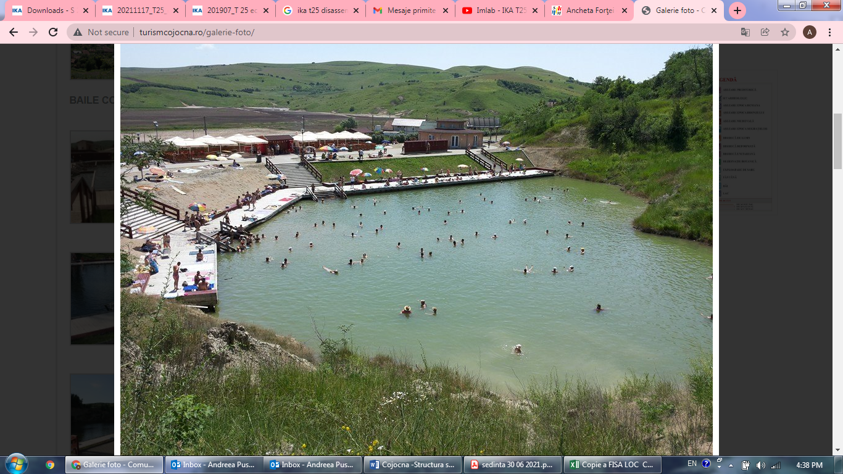
Fig. 8 Băile Cojocna, sursa: http://turismcojocna.ro/galerie-foto/
Datorită vecinătăţii imediate faţă de Cluj-Napoca, se foloseşte puţin camparea sau cazarea în localitate. În 2019, conform datelor furnizate de DJS Cluj, capacitatea de cazare în localitate este de 84 locuri în hoteluri, pensiuni şi camping.

Odată cu finalizarea lucrărilor de modernizare a Băilor Sărate şi repunerea lor în circuitul turistic, se vor crea premisele unei propice dezvoltări a turismului în Cojocna. Modernizarea hotelului va creşte gradul de atractivitate a zonei şi va stimula şi micii întreprinzători să iniţieze noi activităţi în domeniul agroturismului, comuna Cojocna având un potenţial agroturistic ridicat. Totodată, vor putea fi promovate la un alt nivel celelalte obiective semnificative ale comunei: Biserica din lemn „Intrarea în Biserică a Maicii Domnului” - Ortodoxă (construită în anul 1796) și Biserica Reformată - Calvină, din 1822-1825.

Primăria a construit un centru de informare turistică, cu doi angajaţi contractuali: agent de turism şi ghid turistic. Mai multe informaţii despre acesta se regăsesc pe website-ul https://turismcojocna.ro/.

Centrul de informare turistică propunere o serie de trasee turistice în comună, dintre care amintim:

- Traseu turistic Lacul Darvastau
Lacul Darvastau (Dărvăstău) zis și Balta de pescuit Cojocna -Darvastau este situat la aproximativ 30 de km de Cluj, la iesirea din localitatea Cojocna spre Boj-Cătun. Lacul Darvastau este populat cu crap, caras, rosioara, somn, stiuca, salau si ten. Un mare inconvenient este starea precara a drumului de acces.

- Traseu turistic lacul Suatu
Se pot observa şi fânațele Suatu sau Rezervaţia botanică Suatu. Fânațele Suatu I și II, care alcătuiesc o arie protejată de interes național ce corespunde categoriei a IV-a IUCN (rezervație naturală botanică), situată în județul Cluj, pe teritoriul administrativ al comunei Suatu. Rezervația naturală este alcătuită din două parcele cu o suprafață totală de 9,20 ha.

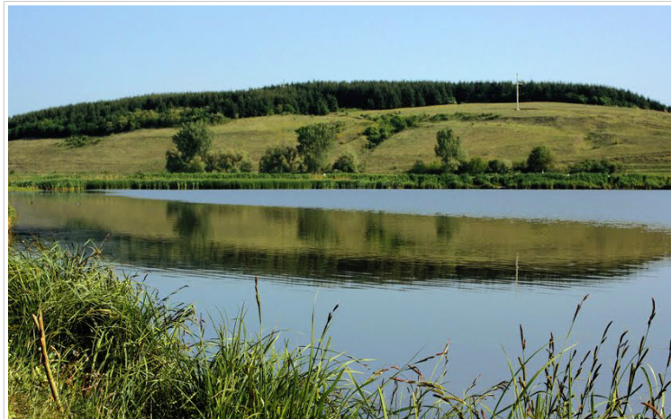
Fig. 9 Lacul Suatu, sursa: http://turismcojocna.ro/galerie-foto/

-Traseu arheologic Soporu de Câmpie
Propune vizita sitului arheologic Soporu de Câmpie, Necropola sat Soporu de Câmpie, pe locul numit „Măzăriște“, la dreapta drumului ce iese din sat (drumul de la „Șură”, spre Aruncuta), pe o terasă, există o așezare din epoca romană. La poalele dealului „Cuntenit“ sau „Hodaie“, situat la aproximativ 2 km sud de sat.

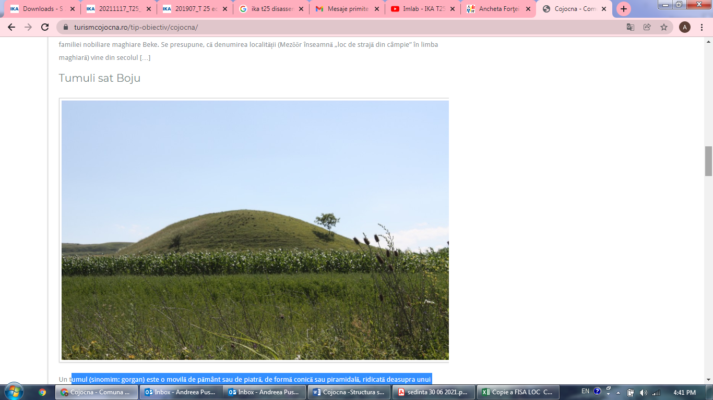
Fig. 10 Tumuli sat Boju, sursa: http://turismcojocna.ro/galerie-foto/
- Tumulul de la Boju
Un tumul (sinomim: gorgan), este o movilă de pământ sau de piatră, de formă conică sau piramidală, ridicată deasupra unui mormânt în scop de protecție. Tumulii sunt caracteristici pentru multe culturi antice din toată lumea, ei fiind ridicați începând din neolitic, nu numai în scop funerar, ci și ca observator astronomic sau semn geodezic.

1.8 Infrastructura

Serviciile comunitare de utilităţi publice (servicii de utilităţi publice), sunt definite ca totalitatea acţiunilor şi activităților reglementate prin care se asigură satisfacerea nevoilor de utilitate şi interes public general ale colectivităţilor locale cu privire la: alimentarea cu apă, canalizarea şi epurarea apelor uzate, precum şi colectarea, canalizarea şi evacuarea apelor pluviale, producția, transportul, distribuția şi furnizarea de energie termică în sistem centralizat, salubrizarea localităţilor, iluminatul public, administrarea domeniului public şi privat al unităților administrativ-teritoriale, precum şi altele asemenea (transportul public local). De toate acestea sunt responsabile Primăria şi Consiliul Local.

1.8.1 Infrastructura de transport

Infrastructura rutieră
Comuna Cojocna este situată la 24 de km faţă de reşedinţa de judeţ, Municipiul Cluj-Napoca, iar faţă de comuna Apahida la 10 km, distanţă la care se situează şi faţă de drumurile naţionale DN 1C şi DN 16 (care traversează localitatea Apahida).

Spre localitatea Cojocna, accesul rutier este asigurat prin drumul judeţean DJ 161A, care traversează localitatea şi realizează legătura cu localităţile Apahida şi Cluj-Napoca spre vest şi cu localităţile Iuriu de Câmpie şi Ceanu Mare spre nord-est.

Străzile principale, de circulaţie locală au o lungime totală de 7,96 km, două benzi de circulaţie şi lăţimea platformei de 5-7 m. Sunt parţial asfaltate și parțial pietruite.
Străzile secundare, de circulaţie locală, sunt cu o singură bandă de circulaţie, au o lăţime a platformei de 3-5 m şi o lungime totală de 19,97 km. Sunt parţial asfaltate și parțial pietruite, majoritatea fiind de pământ, fără trotuare, cu rigole neamenajate, având o stare de viabilitate rea. Lungimea totală a reţelei stradale din Cojocna este de 27,93 km, cu suprafaţa de 29,19 ha.

Accesul rutier spre satul Cara este asigurat prin drumul comunal DC 80, care se ramifică din drumul judeţean DJ 161A. Din traseul DC 80, o porţiune de 3,3 km traversează localitatea Cara. Drumul comunal este parțial asfaltat, dar prezintă o stare de viabilitate acceptabilă. Restul străzilor principale şi secundare care deservesc circulaţia locală a localităţii au o lungime de 8,5 km, sunt de pământ şi sunt slab pietruite, având o stare de viabilitate rea. Lungimea totală a reţelei stradale existente este de 11,8 km, cu o suprafaţă de 12,22 ha.

Localitatea Boju este traversată de drumul județean DJ 105S care porneşte din intersecţia DN 1C, de lângă aeroportul din Cluj-Napoca şi traversează satele Pata și Boju. Din lungimea totală a drumului, 2,2 km traversează localitatea Boju. Starea de viabilitate a drumului este bună. Restul străzilor principale şi secundare care alcătuiesc circulaţia locală a localităţii însumează o lungime totală a traseului de 8,7 km, sunt slab pietruite şi din pământ, în pante degradate, cu o stare de viabilitate rea. În perioadele umede ale anului sunt foarte greu practicabile. Lungimea totală a reţelei stradale existente este de 10,9 km, cu o suprafaţă de 10,15 ha.

Accesul rutier în localitatea Boj-Cătun este asigurat prin drumul de exploatație agricolă DE 2520 asfaltat, racordându-se la DJ 161A. Lungimea tronsonului rutier care traversează localitatea Boj-Cătun este de 1,35 km care este slab pietruit, cu o stare de viabilitate rea. Restul străzilor care alcătuiesc circulaţia locală însumează o lungime totală de 1,65 km, sunt slab pietruite şi din pământ, şi prezintă o stare de viabilitate rea, mai ales în perioadele umede ale anului.Lungimea totală a reţelei stradale a localităţii Boj-Cătun este de 2,0 km, cu o suprafaţă de 2,5 ha.

Accesul rutier spre localitatea Straja este asigurat prin drumul de exploatație agricolă DE 2520 asfaltat şi traversează Straja pe o lungime de 2,9 km. În satul Straja se racordează cu DC 78 care este pietruit, cu o stare de viabilitate mediocră. Străzile care alcătuiesc circulaţia locală a localităţii Straja însumează 4,5 km, sunt slab pietruite şi din pământ, având o stare de viabilitate rea. Lungimea totală a reţelei stradale existente este de 7,4 km, ceea ce reprezintă 7,58 ha.

Localitatea Iuriu de Câmpie este traversată de drumul judeţean DJ 161A (Apahida - Cojocna - Iuriu de Câmpie - Ceanu Mare) şi are o lungime de 1,7 km. Drumul este asfaltat asigură condiţii bune de circulaţie. Din drumul judeţean DJ 161A, pe teritoriul intravilan al localităţii, se ramifică DC 78 spre Straja (traversează Iuriu de Câmpie pe un tronson de 0,6 km) şi DC 45 spre Huci (pe o lungime de 0,3 km), starea lor fiind proastă. Restul străzilor principale şi secundare care alcătuiesc circulaţia locală însumează o lungime totală de 8,5 km şi sunt din pământ, într-o stare de viabilitatea rea, îngreunând circulaţia, mai ales în perioade cu vreme nefavorabilă.

Localitatea Huci are asigurat accesul rutier prin drumul comunal DC 45 Iuriu de Câmpie - Huci, are o lungime de 1 km pe teritoriul localităţii şi este slab pietruit, cu o stare de viabilitate rea. Restul străzilor (cu statut de străzi secundare) care alcătuiesc circulaţia locală au o lungime de 1,5 km. Sunt străzi cu o singură bandă de circulaţie, slab pietruite şi din pământ, iar în perioadele umede ale anului au o stare de viabilitate rea. Lungimea totală a reţelei stradale a localităţii Huci este de 2,5 km, cu o suprafaţă de 2,1 ha.

Localitatea Morişti este situată pe traseul drumului judeţean DJ 161A (Apahida - Cojocna - Ceanu Mare), la o distanţă de 5 km faţă de reşedinţa de comună, Cojocna. Drumul judeţean traversează localitatea de la nord-vest la sud-est pe un tronson cu o lungime de 1,75 km, este asfaltat, cu 2 benzi de circulaţie şi o stare de viabilitate bună. Străzile principale şi secundare care alcătuiesc circulaţia locală însumează 2,5 km, sunt slab pietruite şi din pământ, având o stare de viabilitate rea.Lungimea totală a reţelei stradale existente este de 4,25 km, iar suprafaţa ei este de 4,35 ha.
În prezent, transportul public pe raza comunei Cojocna este asigurat de operatori economici privaţi. Noile tendinţe vizează conversia transportului într-unul verde, ecologic, care să contribuie la reducerea amprentei de carbon, la reducerea emisiilor de gaze cu efect de seră în transporturi. În acest sens este necesară şi dezvoltarea infrastructurii pentru vehiculele de transport rutier nepoluant din punct de vedere energetic. Noile staţii de reîncărcare vor fi disponibile în zone publice, gratuit, şi vor permite, alimentarea de același punct de livrare din rețeaua publică de distribuție şi încărcarea multistandard în curent continuu sau curent alternativ.

Infrastructura feroviară
Teritoriul comunei Cojocna este străbătut de magistrala de cale ferată Bucureşti - Apahida - Oradea, având o staţie, Boju, precum şi două halte, Cojocna și Tunel.

Datorită situării acestor gări la distanţe relativ mari faţă de localităţile comunei, despre o deservire feroviară nu poate fi vorba decât pentru localităţile Cara, situată la 1 km faţă de halta Cojocna şi Boj-Cătun, deservită direct de staţia Boju.

Localitatea Cojocna este deservită doar de halta Tunel, situată la o distanţă de 4 km faţă de Cojocna, dar neexistând drum de acces. Faţă de halta Cojocna, localitatea Cojocna se situează la o distanţă de 6 km.

Pentru localitatea Boju, există posibilitatea asigurăii transportului de călători şi marfă prin calea ferată Bucureşti - Apahida -Oradea cu staţia Boju, în localitatea Boju-Cătun, care se află la distanţa de 5 km faţă de Boju.

Pe lângă localitatea Morişti trece şi linia de cale ferată al cărei traseu dublează traseul drumului judeţean DJ 161A, având şi staţie de cale ferată în imediata vecinătate a localităţii.

Întreaga reţea de cale ferată care străbate teritoriul comunei Cojocna este electrificată.

1.8.2 Alimentarea cu energie electrică

Iluminatul public reprezintă unul dintre criteriile de calitate ale civilizaţiei moderne. El are rolul de a asigura atât orientarea şi circulaţia în siguranţă a pietonilor şi vehiculelor pe timp de noapte, cât şi crearea unui ambient corespunzător în orele fără lumină naturală.

Toate localităţile comunei Cojocna sunt electrificate, fiind alimentate cu energie electrică din Sistemul Energetic Naţional, prin linii electrice aeriene de joasă şi medie tensiune (LEA 20 KV), iar apoi distribuţie locală în joasă tensiune prin intermediul posturilor de transformare şi linii electrice aeriene de joasă tensiune (0,4 KV).

La nivelul comunei Cojocna, nu există sisteme de producţie a energiei electrice. Se doreşte ca, în perioada 2021-2027, pe toate clădirile publice să existe sisteme de capare a energiei solare, panouri fotovoltaice şi pompe de căldură, în vederea utilizării energiei verzi.

Tipurile de aparate de iluminat în comuna Cojocna, în anul 2021
Nr. Crt. | Tip lampă | Putere instalată unitară pe lampă [W] | Cantitate [buc]
1 | Led | 30 | 2.600
2 | Tub fluorescent | 72 | 15
3 | Bec fluorescent | 65 | 53
4 | Lampă cu vapori de mercur | 250 | 37
5 | Lampă cu vapori de sodiu | 150 | 25
TOTAL |  |  | 2.730

Iluminatul existent nu asigură, în general, parametrii luminotehnici optimi, iar consumul de energie reprezintă un criteriu de performanță determinant, cu efect negativ asupra bugetului comunității. Iluminatul existent nu acoperă în totalitate străzile din comună - există corpuri de iluminat lipsă și zone unde este necesară suplimentarea aparatelor pe stâlpii existenți. Acestsa nu este în conformitate cu normele și standardele în vigoare, respectiv SR EN 13201/2016, datorită subdimensionării sistemului pe porțiuni. Sistemul de iluminat existent utilizează aparate de iluminat care nu se încadreaza, din punct de vedere luminotehnic, cu geometria străzilor din comună. Nu este implementat un sistem de management al energiei sau de control al stării de funcționare a acestuia.

Este necesară identificarea unor resurse pentru introducerea noilor tehnologii pentru sursele de lumină, pe bază de LED, prin prisma economiei în exploatare și costuri mai reduse de mentenanță.

Principala linie de medie tensiune care traversează teritoriul administrativ al comunei Cojocna este LEA 20 KV Vâlcele - Aruncuta, cu ramificaţii spre localităţile comunei.

Consumatorii casnici, dotările social-culturale şi unităţile agro-industriale sunt alimentate cu energie electrică de joasă tensiune prin intermediul posturilor de transformare de 20/0,4 KV, cu diferite puteri, cuprinse între 16 KVA şi 250 KVA. Pe întreg teritoriul administrativ al comunei Cojocna există 22 posturi de transformare.

Repartizarea pe localităţi a posturilor de transformare:
- Cojocna, 9 buc. PTA cu puteri între 16 - 250 KVA
- Cara, 2 buc. PTA cu puteri între 63 - 250 KVA
- Boju, 2 buc. PTA cu puteri între 63 - 160 KVA
- Boj-Cătun, 2 buc. PTA cu puteri între 16 - 40 KVA
- Iuriu de Câmpie, 2 buc. PTA cu puteri între 40 - 63 KVA
- Straja, 2 buc. PTA cu puteri de 40 KVA
- Huci, 1 buc. PTA cu puterea de 40 KVA
- Morişti, 2 buc. PTA cu puteri între 16 - 40 KVA.

Consumatorii casnici şi social-culturali sunt racordaţi la reţelele de distribuţie stradale de 0,4 KV executate aerian pe stâlpi de beton şi în unele zone secundare pe stâlpi din lemn.

Sursele de alimentare preiau fără dificultăţi necesarul de putere şi de energie electrică a consumatorilor. Întreruperile în alimentarea actuală cu energie electrică a consumatorilor nu provin, în general, din suprasarcini, ci mai ales din siguranţa redusă a schemei de alimentare, proprie liniilor aeriene de distribuţie MT care sunt amplasate într-o zonă cu multe furtuni pe an.
1.8.3 Sistemul de alimentare cu apă

Alimentarea cu apă a comunei, care asigură accesul consumatorilor la un sistem centralizat de alimentare, se compune din:
- o conductă de aducţiune de la racordul la conducta de apă Cluj-Napoca - Apahida
- o staţie de pompare
- o conductă de refulare de la staţia de pompare la rezervorul de 200 de mc situat la intrarea în Cojocna
- rezervor de 200 de mc la intrarea în Cojocna
- reţea de distribuţie, respectiv aducţiune
- rezervor la Iuriu de Câmpie, rețea de aducțiune, rețea de distribuție
- îmbunătățirea rețelei este în curs de execuție, și prevede construirea unui rezervor nou cu capacitatea de 300 mc.

Conducta de aducţiune existentă este racordată la conducta Cluj-Napoca - Apahida la km 13+150 al DN 1C, la cota 304 m. Are diametrul de 150 mm şi lungimea de 1.340 m.

Staţia de pompare are un rezervor tampon metalic de capacitate mică şi este situat la adâncime mică, astfel că pompele se dezamorsează frecvent. Înălţimea de pompare este de peste 100 m, fapt care conduce la solicitarea intensă a conductei de refulare.

Conducta de aducțiune are lungimea de 7.119 m, este realizată din polietilena, este amplasată pe partea dreaptă a DJ 161A pe terenuri particulare până la km 6+100 al DJ 161A, unde subtraversează DJ şi continuă pe drumul de câmp până la rezervorul de înmagazinare situat la cota 427,6 m.

Apa subterană are un conţinut ridicat de cloruri, sulfaţi şi azotiţi, ceea ce a provocat corodarea conductei vechi din oțel, fapt care a necesitat înlocuirea acesteia.

Rezervorul de acumulare cu capacitatea de 200 mc, din beton armat, semi-îngropat, este situat la cota 427,6 m şi are o capacitate insuficientă pentru compensarea fluctuaţiilor de consum şi înmagazinarea rezervei de incendiu.

Reţeaua de distribuţie este prezentă de la rezervor la Băile Sărate. La această reţea sunt racordate instituţiile publice.

Localitatea Cara deţine un sistem centralizat de alimentare cu apă. Apa din fântâni este, în general, necorespunzătoare din punct de vedere microbiologic, iar în unele zone prezintă o salinitate crescută.

În localitatea Boju, alimentarea cu apă se realizează din conducta de distribuție care alimentează și localitatea Pata, din rețeaua Companiei de Apă Someș, conectata la rețeaua Municipiului Cluj-Napoca.

Locuitorii din Boj-Cătun îşi asigură necesarul de apă din fântânile proprii, care, în general, corespund normelor sanitare. Există şi fântâni care prezintă riscuri microbiene, datorită infestării lor din sursele de contaminare din apropierea lor.

La Iuriu de Câmpie, alimentarea cu apă este asigurată din fântâni şi din captări de izvoare.

În localitatea Straja, alimentarea cu apă se realizează din fântâni, a căror apă este corespunzătoare din punct de vedere microbiologic. Există şi aici unele fântâni cu încărcare microbiană care poate prezenta riscuri la adresa populaţiei.

La Huci, populaţia se alimentează cu apă din fântâni şi izvoare, dar apa din fântâni este necorespunzătoare din punct de vedere microbiologic.

În Morişti, populaţia se alimentează cu apă din conducta de aducțiune Apahida - Cojocna.

1.8.4 Sistemul de canalizare

Localitatea Cojocna dispune de rețea de canalizare în lungime de 14,8 km și o stație de epurare care este în curs de reabilitare. Locuitorii celorlalte localități se folosesc de haznale obişnuite care se vidanjează. Apele pluviale sunt evacuate prin rigole.

Băile Sărate, mai precis hotelul şi baza de tratament din localitatea Cojocna, au fost deservite de un sistem de canalizare, care prin intermediul unei staţii de epurare se vărsa în Pârâul Cojocna. Acest sistem astăzi nu mai funcţionează datorită colmatării totale a conductelor şi dezafectarea staţiei de epurare. Sistemul de canalizare
s-a dorit a fi modernizat prin proiectul Extindere Retea Canalizare în Localitatea Cojocna, Comuna Cojocna, Judetul Cluj.

Extinderea retelei de canalizare în localitatea Cojocna este în curs de realizare pe o lungime de 7.182 ml si va colecta apa de la cca 714 persoane. Valoarea estimata a investiei: 3.073.614 lei.

1.8.5 Gestionarea apelor uzate

La nivelul comunei Cojocna există un sistem insuficient care să asigure gestionarea corespunzătoare a apelor uzate, din cauza insuficientei dezvoltări a reţelei de canalizare şi a staţiei de epurare care este în curs de reabilitare. Astfel, nu putem vorbi nici despre o sistematizare eficientă a rigolelor pentru evacuarea apelor pluviale.

1.8.6 Energia termică

În localitatea Cojocna, combustibilul folosit pentru încălzire este gazul natural şi lemnul de foc.

Combustibilul folosit pentru încălzire, în celelalte 7 localităţi ale comunei este lemnul de foc, care se asigură pe plan local, în colaborare cu autorităţile silvice. De asemenea, pentru obţinerea apei calde menajere şi pentru prepararea hranei, se foloseşte tot lemnul de foc. Un alt tip de combustibil folosit, pentru prepararea hranei, mai ales pe perioada verii, este gazul lichefiat, înmagazinat în butelii.
1.8.7 Alimentarea cu gaze naturale

În comuna Cojocna, sistemul de alimentare cu gaze naturale este realizat doar în localitatea Cojocna. În restul localităţilor componente ale comunei nu s-au finalizat lucrările de introducere a alimentării cu gaze naturale pentru gospodăriile individuale şi pentru dotările aferente. Există studii şi proiecte demarate pentru introducerea gazelor naturale în localităţi, însă lucrările au stagnat.

1.8.8 Gestionarea deșeurilor

În prezent, reziduurile rezultate din prepararea hranei sunt valorificate ca hrană pentru animale, iar resturile organice din gospodărie se fermentează în platforme de bălegar şi grajd. Aceste procese sunt insuficiente, şi rămân cantităţi însemnate de gunoaie, în special ambalaje din materiale nedegradabile, de a căror reciclare nu se ocupă nici un agent economic.

Locurile de depozitare a deşeurilor menajere există pe amplasamentele fiecărei gospodării, chiar dacă există unele neamenajate corespunzător.

În prezent, colectarea deşeurilor menajere de la populaţie, instituţii publice şi agenţi privaţi este realizată de un operator privat cu activitate specifică în domeniu. Măsurile de colectare sunt insuficiente, iar conştiinţa civică a populaţiei face ca, în continuare, să existe cantităţi considerabile de deşeuri nedegradabile în multe zone ale comunei.

Conform datelor DJS Cluj, cantitatea totală de deşeuri menajere si asimilabile colectate separat (cu excepţia deşeurilor din construcţii şi demolări), dar şi în amestec a crescut foarte mult în perioada 2016-2019. De exemplu, în 2016 au fost colectate 500.500 kg deşeuri în amestec, în timp ce în 2019 a fost colectat 1.913.560 kg.

În vederea prevenirii generării fluxurilor de deșeuri, prin proiectul SMID, în judeţul Cluj s-au achiziţionat 21.000 de unităţi de compostare individuală de câte 220 litri, pentru cca 25% din gospodăriile din mediul rural. Implementarea compostării individuale la întreaga populație de la case din mediul rural se realizează prin ADI ECO Metropolitan Cluj. De asemenea, se are în vedere încurajarea populaţiei din mediul rural de a composta fracţia organică prin desfăşurarea de acţiuni de sensibilizare - diseminarea ghidului metodologic privind compostarea, organizare puncte de informare, organizarea la nivel local cu o frecvență anuală a zilei compostării şi alte activităţi similare.

1.8.9 TIC și digitalizare

Angajamentul asumat public pentru susținerea digitalizării administrației este o provocare majoră, dar care marchează și începutul unui proces ireversibil, marcat de transformări fundamentale. Angajații din mediul public sunt obișnuiți să respecte proceduri și regulamente birocratice, însă ca urmare a implementării strategiei de digitalizare se vor crea noi protocoale de lucru, mai eficiente şi care vor conduce inevitabil la crearea de baze de date. Acestea vor fi mai ordonate, usor de accesat şi de păstrat, însă vor trebui protejate, securitatea cibernetică a informațiilor colectate implicând şi necesitatea de instruire adecvată a personalului.

Digitalizarea are, de asemenea, un rol esențial în dezvoltarea zonelor rurale, și anume a comunităților din zonele rurale care utilizează soluții inovatoare pentru a-și îmbunătăți reziliența, valorificând punctele forte și oportunitățile locale. Digitalizarea poate deveni un vector decisiv al drepturilor și al libertăților, permițându-le oamenilor să depășească anumite limite teritoriale, poziții sociale sau limite legate de apartenența la o comunitate și deschizându-le noi posibilități de a învăța, de a lucra, de a explora și de a-și îndeplini obiectivele ambițioase. Va lua astfel naștere o societate în care distanța geografică va fi mai puțin importantă, deoarece, oriunde în UE, inclusiv în zonele rurale și îndepărtate, oamenii vor putea lucra, învăța, interacționa cu administrațiile publice, își vor pot putea gestiona finanțele și plățile, vor putea utiliza sistemele de sănătate, sistemele de transport automatizate și vor putea participa la viața democratică. O e-guvernare eficace la nivel național, regional și local implică dezvoltarea de instrumente, regândirea organizării și a proceselor, pentru a furniza servicii publice într-un mod mai eficace, mai ușor, mai rapid și la costuri mai mici. În special, trebuie utilizate tehnologiile digitale și de telecomunicații pentru a consolida rețelele și serviciile tradiționale în beneficiul comunităților locale, prin dezvoltarea de proiecte de digitalizare a administrațiilor publice locale din mediul rural. Tehnologiile digitale au un impact profund asupra modului în care trăim și ne desfășurăm activitatea Zonele rurale trebuie să aibă capacitatea de a valorifica avantajele pe care le oferă societatea noastră din ce în ce mai digitalizată și de a face față provocărilor pe care aceasta le implică. Serviciile ușor de utilizat vor permite cetățenilor de toate vârstele și întreprinderilor de toate dimensiunile să influențeze mai eficient direcția și rezultatele activităților guvernamentale și să îmbunătățească serviciile publice.

Localităţile din comuna Cojocna sunt conectate parţial la sistemul naţional de telefonie fixă prin centrale telefonice. Reţelele telefonice sunt realizate cu circuite aeriene şi cabluri montate pe stâlpi de lemn.

Spre deosebire de limitările şi constrângerile impuse de telefonia fixă, localităţile comunei Cojocna dispun aproape în totalitate de acoperire, cu semnal de comunicaţii, oferită de operatorii de telefonie mobilă Vodafone, Orange, Telekom şi Digi.

Tehnologia informaţiei a pătruns tot mai stringent în viaţa locuitorilor comunei, gradul cel mai ridicat de achiziţie şi utilizare a echipamentelor informatice îl deţine localitatea Cojocna.

Accesul la internet al locuitorilor comunei este asigurat prin intermediul reţelei de telefonie fixă, Telekom, precum şi prin intermediul serviciilor mobile de conectare la internet.

1.9 Piaţa muncii
1.9.1 Analiza pieţei muncii

Unul dintre obiectivele dezvoltării comunitare durabile îl reprezintă “dezvoltarea socială”. Într-o succintă caracterzare/definire, dezvoltarea socială este, de fapt, un proces de schimbare socială planificată, destinată să promoveze bunăstarea locuitorilor comunităţii.
Această schimbare, în mod obligatoriu, trebuie să fie pozitivă şi este determinată de transformări economice şi sociale complexe.

Resursa de bază a dezvoltării sociale o reprezintă capitalul social, nivelul de dezvoltare a acestuia, ca atribut al relaţiilor dintre actorii sociali (individuali şi colectivi) şi sistemul de norme care guvernează aceste relaţii, având ca nucleu dur reciprocitatea şi încrederea.
Toate nevoile identificate la nivelul comunei Cojocna, transpuse în proiecte, vizează implicit şi creşterea acestui capital social, dezvoltarea socială, care generează, la rândul ei, dezvoltare locală.
Dezvoltarea socială, creşterea capitalului social, sunt la rândul lor influenţate, determinate de capitalul uman şi, în cadrul acestuia, de forţa de muncă aptă pentru un proces productiv de bunuri şi servicii.

Forţa de muncă reprezintă componenta cea mai importantă a unei pieţe a muncii, ea reprezintă nucleul analizei pieţei muncii la nivelul unei comunităţi, a unei zone, a unei regiuni, ţări, etc.
Forţa de muncă nu este altceva decât bunul tranzacţionat pe piaţa muncii sau a forţei de muncă.

Piaţa muncii este cadrul economico-social în care se regleză cererea şi oferta de forţă de muncă.
Orice analiză referitoatre la piaţa muncii are ca element central forţa de muncă, şi tranzacţionarea acesteia, ca urmare a unui proces de ofertă şi cerere de forţă de muncă.

Oferta de forţă de muncă se referă la resursele de muncă existente în economie, reprezentând categoria indivizilor care îşi manifestă interesul de a participa la procesul productiv.
În cadrul resurselor de muncă se disting mai multe segmente:
- Populaţia activă - persoane apte de muncă, situate într-un anumit cadru de vârstă (peste 15 ani), care pot furniza forţa de muncă necesară procesului productiv. În cazul comunei Cojocna, avem o populaţie activă de 2.743 de persoane.
- Populaţia ocupată - cei care participă la procesul productiv sau activităţi colaterale lui (populaţia ocupată a comunei Cojocna este formată din angajaţi, antreprenori, agricultori, etc).
- Populaţia şomeră - neocupată, 32 de persoane - care deşi este aptă de muncă, ramâne în afara pieţei muncii. Ramânerea în afara pieţei muncii şi astfel apariţia şomajului, poate să fie determinată de un excedent al forţei de muncă, comparativ cu oferta, cum este şi cazul comunei Cojocna, să fie determinată de o situaţie de dezechilibru economic, unde din nou comuna Cojocna se încadrează, în sensul că economia locală este slab dezvoltată. Acest şomaj determinat de dezechilibre economice poate conduce la un şomaj cronic, cu efecte negative asupra pieţei muncii şi cu pierdere de resurse umane, datorită neutilizării lor.

Persoanele în afara vârstei de muncă şi cele cu diverse incapacităţi de muncă, formează:
- Populaţia inactivă - care se structurează astfel:
- preşcolară - 113 persoane
- şcolară (elevi/studenţi care se află în îngrijirea părinţilor şi în sistemul educaţional) - 372 persoane
- pensionari - persoane 835
- persoane cu handicap sau persoane cu dizabilităţi – 38.

Fenomenele muncii sau ale pieţei muncii, cele legate de forţa de muncă sunt inevitabil influenţate de mai multi factori.

Cei mai importanţi, care au o determinare directă sunt:
1. Factorii demografici - definitorii pentru nivelul ofertei forţei de muncă. Aceştia sunt:
- Populaţia totală - la nivelul comunei Cojocna avem o populatie de 4.429 locuitori, situaţie care exprimă o menţinere a nivelului demografic, deşi o uşoară tendinţă de scădere a populaţiei s-a manifestat în ultimii 10 ani.
- Rata natalităţii - are un efect imediat asupra populaţiei inactive şi unul decalat cu 15-20 de ani asupra populaţiei ocupate. În cazul comunei Cojocna, rata natalităţii a cunoscut o tendinţă de scădere în ultimii 10 ani, fapt care va afecta oferta forţei de muncă peste 15-20 ani. De asemenea, această rată se situează sub rata mortalităţii. În timp ce media anuală a nou născuţilor vii se situează la 49 născuţi la 1.000 de locuitori, media anulă a decedaţilor la 1.000 de locuitori se situează la 75 de decedaţi.
- Rata mortalităţii - afectează, de asemenea, atât populaţia activă cât şi cea inactivă. La nivelul comunei Cojocna avem de a face cu o tendinţă de creştere a ratei mortalităţii în ultimii 10 ani, determinată atât de nivelul vârstei dar în special de gradul de morbiditate ridicat.
- Creşterea duratei de viaţă - este un factor demografic care a determinat şi durata de viaţă activă. La nivelul comunei Cojocna, nu putem identifica o tendinţă clară privind creşterea duratei de viaţă, având în vedere numărul mare de bolnavi cronici la 1.000 de locuitori, care determină şi mortalitatea crescută, deşi numărul de persoane vârstnice de peste 80 de ani a crescut în ultimii 10 ani.
- Migraţia forţei de muncă reprezintă un alt factor demografic important care influenţează negativ dezvoltarea economiei locale, investitorii fiind descurajaţi de respectiva migraţie, chiar dacă este temporară, şi de fluctuaţia forţei de muncă la nivelul pieţei locale.
- Instabilitatea maritală - factor şi fenomen demografic tot mai frecvent în ultima perioadă de timp, care a determinat presiuni asupra ofertei forţei de muncă prin îndepartarea de la modelul tradiţional al familiei, cu tatăl unic întreţinător. Tot mai multe femei au devenit întreţinător de familie, fenomen determinat atât de creşterea numărului divorţurilor, cât şi de creşterea numărului de familii monoparentale.

2. Factori educaţionali - sunt responsabili pentru caracteristicile calitative ale ofertei forţei de muncă. Sistemul de învăţământ este modalitatea de adaptare a ofertei la caracteristicile cererii. Prin felul cum este organizat se urmăreşte asigurarea unor calificări profesionale cât mai apropiate de caracteristicile cererii. În ultimii 10 ani, la nivelul comunei Cojocna s-a putut constata un decalaj din punctul acesta de vedere, forţa de muncă nebeneficiind de o calificare adecvată, în felul acesta determinând o creştere a muncitorilor necalificaţi în raport cu nevoile procesului productiv sau al serviciilor publice.

3. Factori economici - oferta forţei de muncă are o determinare economică, nivelul ei depinzând de nivelul preţului la care această marfă se tranzacţioneză pe piaţă. Cu cât preţul este mai mare, cu atât oferta forţei de muncă este mai mare. Nivelul cheltuielilor necesare acoperirii unui cost de subzistenţă dictează un venit şi un salariu minim. Acest aspect se manifestă în condiţiile în care oferta de locuri de muncă este mult mai mică decât cererea.
1.9.2 Specific. Indicatori. Situația în Cojocna

Aşa cum s-a precizat mai sus, piaţa muncii sau a forţei de muncă, este cadrul economico-social în care se reglează cererea şi oferta de forţă de muncă.

Cum oferta este direct proporţională iar cererea invers proporţională cu preţul forţei de muncă, există, prin urmare, un nivel al salariului la intersecţia celor două traiectorii, la care cererea şi oferta sunt egale.
Când cererea şi oferta tind spre un nivel de echilibru, vorbim despre o piaţă a muncii echilibrată.
Când această corespondenţă nu se realizează, vorbim despre o piaţă a muncii dezechilibrată.

Din perspectiva cererii, piaţa muncii este una derivată, fiind determinată de caratacteristicile procesului productiv.
Din perspectiva ofertei, piaţa muncii este una principală, avănd propria sa determinare.

Prin urmare, una din caracteristicile sale este multidimensio-nalitatea, aici interferând factori economici, sociali, culturali, demografici, educaţionali, etc.

O altă caracteristică este aceea de a fi cea mai imperfectă piaţă, ea fiind restricţionată de o varietate de condiţionări extra-economice:
- naturale (structură etnică, vârstă, sex)
- sociale (condiţionări dobândite).

Un al treilea atribut este acela de a fi o piaţă organizată şi reglementată, dat fiind bunul, cu totul special, tranzacţionat - forţa de muncă.
Având în vedere acest aspect, instituţia care intervine privind această reglementare şi organizare, este statul.

Un al patrulea atribut este acela de a fi o piaţă negociată, având în vedere că tranzacţionarea forţei de muncă se face totuşi în baza unui proces de negociere.

Nu în ultimul rând, piaţa muncii este o piaţă segmentată:
- profesional ocupaţională
- educaţională
- mediu
- vârstă
- forma de propietate a agenţilor economici
- ramuri de activitate, etc.

Indicatori ai pieţei muncii
Indicatorii care se folosesc în analiza pieţei muncii sunt indicatori care caracterizează forţa de muncă, sub diferitele sale aspecte.
Prin urmare putem vorbi de trei grupe de indicatori:
- indicatori de nivel - reflectă aspectele cantitative legate de forţa de muncă, aceştia fiind:
- indicatori ai resurselor (populaţie totală, populaţie activă, populaţie aptă de muncă, etc)
- indicatori ai ocupării şi şomajului (populaţie ocupată, populaţie şomeră, populaţie neocupată, etc)
- indicatori ai salarizării, ai condiţiilor de muncă şi cei care caracterizează relaţiile.
- indicatori de structură - sunt indicatorii care relevă:
- grupele de vârstă
- sexul
- calificări profesionale
- nivel de educaţie
- mărimea agenţilor economici
- forma lor de proprietate
- durata şomajului.
- indicatori derivaţi – sunt indicatorii care combină diferitele criterii şi caracteristici ale pieţei forţei de muncă.

Din punct de vedere al specificului pieţei forţei de muncă, în comuna Cojocna, constatăm următoarele:
- piaţa muncii este una dezechilibrată, având în vedere declinul economic în care se află comuna şi astfel nivelul scăzut al cererii de forţă de muncă, determinat de acest declin
- un număr scăzut de agenţi economici
- un grad redus al ratei ocupării, populaţia ocupată din total populaţie activă fiind redusă
- un număr redus de locuri de muncă ofertate
- o lipsă de investiţii în sectorul privat
- o migraţie a forţei de muncă active şi calificate spre alte zone ale judeţului sau în afara ţării
- un şomaj ridicat, atât cel determinat de restrângerea activităţii economice cât şi cel determinat de absenţa de pe piaţa muncii a unor categorii ale populaţiei (femei şi tineri absolvenţi)
- spirit antreprenorial scăzut
- lipsa de oportunităţi privind integrarea pe piaţa muncii, în special privind grupurile dezavantajate: femei, tineri absolvenţi, rromi.

Sub aspectul acestor tendinţe avem de a face, în comuna Cojocna, cu o situaţie a pieţei muncii care determină negativ dezvoltarea economică şi care nu beneficiază de o intervenţie atât de natură economică cât şi educaţională în vederea îmbunătăţirii acestei situaţii.

Fig. 11 Număr mediu de salariaţi şi şomeri, sursa DJS Cluj
1.10 Servicii publice

Administrarea comunei este asigurată, în conformitate cu prevederile Legii nr. 215/2001 privind administrația publică locală, de către Consiliul Local (ca for decizional) și Primăria (organism executiv al Consiliului).

Consiliul Local Cojocna (organul legislativ local) era format în 2020 din 13 consilieri locali aleși. Dintre aceştia 2 persoane reprezintă PNL, 2 persoane Partida Romilor, 2 persoane PSD, 2 persoane USR-PLUS, 1 persoană UDMR, 1 persoană PRO România, 1 persoană PNŢCD, 1 persoană PMP, 1 persoană Partidul verde. Acestora li se adaugă viceprimarul și primarul, acesta din urmă fiind șeful administrației publice locale și al aparatului propriu de specialitate (Primăria).

În 2021, Primăria Comunei Cojocna (executivul local) avea 24 de angajați, dintre care 16 aveau studii superioare, iar 8 studii medii. Dintre cei 24 de angajați, 18 erau funcționari publici, iar 6 erau angajați ca personal contractual.
În organigrama primăriei se evidenţiază următoarele funcţii:
a) publice de conducere, 1
b) publice de execuţie, 15.

În ceea ce priveşte bugetul local, evoluţia execuţiei acestuia în perioada 2016 - 2019 poate fi observată în figura de mai jos.

Fig. 12 Executia bugetului local al comunei Cojocna, sursa DJS Cluj
Trebuie precizate şi valorile veniturilor proprii obţinute la nivel local care pentru anul 2016 numărau: 3.904.821,00 lei, în timp ce venituri totale la bugetul local 10.868.413,00 lei, iar cheltuieli totale cu investiţiile de la bugetul local în anul 2016 au fost în valoare de 4.366,00 mii lei. În 2019, situaţia se prezintă astfel: 12.951.256 lei venituri totale la bugetul local, din care venituri proprii obţinute la nivel local: 9.771.822,00 Lei, în timp cheltuielile totale cu investiţiile de la bugetul local au fost în valoare de 1.672.138,00 Lei.

Administraţia publică locală, a depus în 2021 o serie de proiecte (fişă de proiect), pentru a obţine fonduri nerambursabile în vederea dezvoltării comunei. Printre acestea amintim:
- Proiectul Creșterea eficientei energetice a infrastructurii de iluminat public în Comuna Cojocna, jud. Cluj, cu o valoare de 1.148.453,12 lei, din care cofinanţare din fonduri proprii de 108.514,23, depus la AFM
- Proiectul Digitalizarea Serviciilor Publice din comuna Cojocna, depus la ADR NV.
- Asfaltare străzi Cojocna, depus spre finanțare prin Programul Național de Investiții „Anghel Saligny”.

Tehnologia informației și comunicațiilor (TIC) este utilizată pe scară largă de către angajații primăriei, unii dintre aceștia având ECDL (European Computer Drive Licence). Dotarea primăriei cu echipamente este una insuficientă, după cum reiese din tabelul de mai jos.

Unitate/tip aparat | Nr. unităţi
Calculator (desktop) | 16
Laptopuri | 10
Multifuncţionale | 11
Televizor | 1
Telefoane fixe | 9
Telefon mobil | 21
Fax | 2

În localitatea Cojocna, funcţionează următoarele unităţi publice care deservesc întreaga comună, precum şi unităţi publice care se regăsesc în localităţile comunei:
- Primăria şi biblioteca (funcţionează în aceeaşi clădire)
- Cămin cultural
- Centru social
- Dispensar medical, Farmacie
- Circumscripţia sanitar-veterinară
- Post poliţie
- Oficiu P.T.T.R.
- Farmacie fito-sanitară
- Şcoală generală
- Grădiniţă de copii
- Magazin metalo-chimice - proprietate Cooperativa de Consum
- Magazin textile-tricotaje
- Frizerie - proprietate Cooperativa de Consum
- Halta C.F.R. Cojocna - în afara limitei intravilanului localităţii
- Halta C.F.R. Tunel - în afara limitei intravilanului localităţii.

BĂILE COJOCNA
- Restaurant - construit în 1912 - stare bună
- Hotel nou - construit în 1984

În afară de aceste unităţi de interes public, în Cojocna mai funcţionează opt buticuri şi magazine particulare în locuinţele patronilor respectivi.

De asemenea, în localitate există 10 biserici corespunzătoare celor 8 culte existente în Cojocna.

În localitatea Boju, funcţionează următoarele unităţi publice:
- Grădiniță
- Cămin cultural
- Magazin mixt
- Bufet
- Punct sanitar
- Oficiu P.T.T.R.
- Biserica ortodoxă.
În localitatea Cara, funcţionează următoarele unităţi publice:
- Şcoală generală clasele I-VIII
- Grădiniţă copii
- Cămin cultural
- Magazin mixt
- Bufet
- Punct sanitar
- 2 baruri şi 2 magazine mixte - proprietate privată
- 3 biserici.

În localitatea Iuriu de Câmpie funcţionează următoarele unităţi publice:
- Cămin cultural
- Magazin mixt
- Bufet
- Punct sanitar
- Bar
- Biserică.

În localitatea Boj-Cătun funcţionează următoarele unităţi:
- Magazin mixt
- Bufet
- Biserica ortodoxă.

În localitatea Straja, funcţionează următoarele unităţi publice:
- Biserica ortodoxă
- 2 buticuri private.

În localitatea Huci, funcţionează următoarele unităţi publice:
- Nu funcţionează nici o unitate de interes public.

În localitatea Morişti, funcţionează următoarele unităţi publice:
- Punct alimentar privat.

1.10.1 Sistemul educațional

Sistemul educaţional al comunei Cojocna este format din 3 unităţi de învăţământ. Şcoala cu clasele I-VIII din localitatea Cojocna este unitatea de învăţământ principală din comună, ea având subordonate încă 2 unităţi şcolare, în localităţile Boju și Cara. Structura personalului din sistemul de învăţământ este următoarea:
- Personal didactic - total 44 de persoane
- Personal auxiliar - 13 persoane
- Personal didactic în învăţământul preşcolar - 6 persoane
- Personal didactic în învăţământul primar - 16 persoane
- Personal didactic în învăţământul gimnazial - 22 persoane

Structura elevilor din sistemul educaţional al comunei Cojocna:
- Elevi înscrişi - total 375 persoane
- Elevi înscrişi în învăţământul primar - 214
- Elevi înscrişi în învăţământul gimnazial - 161
- În grădiniţe, la nivelul comunei Cojocna sunt înscrişi 139 de copii.

Unităţile de învăţământ de pe raza comunei dispun de 48 de săli de clasă şi cabinete şcolare. Ca şi dotări, există calculatoare şi acces la internet.

Conform datelor transmise de către Direcţia Juețeană de Statistică Cluj, cheltuielile pentru educaţie de la bugetul local pe an financiar 2019 (Lei) - an început 2018, au fost de 1.300.058 lei din care pentru învăţământ preşcolar şi primar 1.180.830 lei şi 119.228 lei alte cheltuieli în domeniul învăţământului.

Fig. 13 Evoluția populației școlare din comuna Cojocna, sursa DJS Cluj
1.10.2 Sistemul sanitar

În comuna Cojocna, asistenţa medicală în sectorul public este asigurată de un număr de 3 medici. Există 2 medici de familie care asigură servicii de medicină generală, precum şi un medic stomatolog. Cei 3 medici îşi desfăşoară activitatea în cele 3 cabinete medicale individuale, două pentru medicii familie, şi un cabinet stomatologic.

Personalul sanitar în sectorul public este compus din 4 persoane.

La nivel de comună există, de asemenea, o farmacie, în centrul de comună şi 3 puncte farmaceutice deservite de farmacişti şi de o parte din personalul mediu sanitar.

1.10.3 Mediul cultural-spiritual

Comuna Cojocna este o comună cu un specific aparte din puncte de vedere cultural, spiritual şi etnic, aici trăind în bună comuniune cetăţeni români, cetăţeni români de etnie maghiară, cetăţeni români de etnie rromă şi altele. De asemenea, din punct de vedere spiritual, sunt întâlnite variate confesiuni: ortodoxă, greco-catolică, romano-catolică, reformată, unitariană, penticostală, baptistă şi adventistă de ziua a 7-a.
În pofida profilului multietnic şi multiconfesional al comunei, locuitorii din comuna Cojocna oferă un exemplu evident de toleranţă, comuniune şi convieţuire în bune relaţii. Multiculturalitatea reprezintă unul din punctele tari ale comunei Cojocna, prin îmbinarea culturilor şi tradiţiilor specifice fiecărei etnii.

Din punct de vedere al accesului la spaţii pentru cultură, în comună există cămine culturale la Cojocna, Boju, Cara şi Iuriu de Câmpie.

Totodată, comuna mai deţine şi două biblioteci, una în cadrul Primăriei, iar a doua la şcoala din Cojocna. Doar biblioteca de la şcoala din Cojocna este publică.

1.10.4 Ordine publică

La nivelul comunei Cojocna, ordinea şi siguranţa publică sunt asigurate de personalul Inspectoratului de Poliţie al Judeţului Cluj, Postul de Poliţie Cojocna. Există 3 agenţi de poliţie care au competenţe pentru soluţionarea tuturor tipurilor de situaţii care pot să apară în viaţa comunităţii. Dotările de care dispun lucrătorii Postului de Poliţie Cojocna se încadrează în dotările standard de echipament ale Poliţiei Române, existând şi un autoturism marca Dacia Logan, echipat pentru patrulare şi intervenţie. Paza comunală se realizează de către SC LEX GUARD SECURITY cu un efectiv de 6 paznici, pe baza unui contract de prestări servicii cu Comuna Cojocna.

1.10.5 Parteneriate

Primăria Cojocna prezintă o atitudine deschisă şi cooperantă pentru identificarea de noi oportunităţi de parteneriat cu diverse organizaţii pentru realizarea unor proiecte comune, în vederea îmbunătăţirii comunicării cu cetăţenii comunei, a identificării unor surse de finanţare pentru proiecte comune de infrastructură, a organizării unor evenimente de interes local, precum şi de creare a mijloacelor de dezvoltare comunitară, de valorificare şi de promovare a potenţialului turistic ridicat al comunei.

Realizarea unor proiecte de infrastructură este posibilă prin asocierea cu comune învecinate, în vederea înfiinţări unor Asociaţii de Dezvoltare Intercomunitară, pentru realizarea în comun a unor proiecte de infrastructură, cum ar fi: reţele de alimentare cu apă, reţele de canalizare sau drumuri de legătură între localităţi ale comunelor din asociaţie.

Comunele învecinate cu care există posibilitatea constituirii unor Asociaţii de Dezvoltare Intercomunitară sunt Căianu, Ceanu Mare şi Suatu.

În parteneriat cu comuna Căianu se poate realiza drumul de legătură dintre cele două comune. Cu comuna Suatu se poate realiza un drum de legătură, iar cu comuna Ceanu Mare se poate realiza în comun o reţea de alimentare cu apă şi canalizare, proiect avantajos pentru introducerea reţelei de apă şi canalizare în localitatea Iuriu de Câmpie.

De asemenea, pentru realizarea unor evenimente de interes local şi a creşterii gradului de implicare a administraţiei în relaţia cu cetăţenii pot fi realizate parteneriate cu diverse ONG-uri care să sprijine administraţia locală în demersurile ei de apropiere de cetăţean şi de dezvoltare a spiritului civic al cetăţenilor.

Primăria Cojocna are în desfășurare, la momentul elaborării Planului Strategic de Dezvoltare Socio-Economică, o serie de parteneriate pentru diverse acţiuni de sprijin comunitar și dezvoltare a capacităţii administrative.
Organizaţiile partenere sunt:
- Fundaţia pentru iniţiative comunitare Cojocna
- Fundaţia Wassdas
- Fundația Civitas pentru Societatea Civilă
- Fundația pentru Inițiative Comunitare Cojocna - FICO
- Consiliul Judeţean Cluj
- ADI „Câmpia Transilvaniei”, formată din 10 comune și un oraș, în care comuna Cojocna are statut de membru fondator.

Comuna Cojocna face parte din GAL Câmpia Transilvaniei alături de alte 13 comune: Buza, Căianu, Cămărașu, Cătina, Fizeșu Gherlii, Geaca, Mica, Mociu, Pălatca, Sânmartin, Suatu, Țaga și Unguraș. Grupurile de Acţiune Locală (GAL) sunt entităţi ce reprezintă parteneriate public-private, constituite din reprezentanţi ai sectorului public, privat şi civil, desemnaţi dintr-un teritoriu rural omogen, care vor trebui să îndeplinească o serie de cerinţe privind componenţa, teritoriul acoperit şi care vor implementa o strategie integrată pentru dezvoltarea teritoriului. Obiectivul general al acesteia este creștere a calității vieții populației și de a crea bunăstare a în teritoriul acoperit de GAL Câmpia Transilvaniei, un obiectiv pe care implementare oricărei strategii și-l propune, cu atât mai mult în acest caz în care teritoriul vizat de strategie este în procent de 100% rural.

1.11 Protecția mediului
1.11.1 Gradul de poluare

Pe teritoriul comunei Cojocna nu există surse majore de poluare a apei, solului sau a aerului. Fenomenele de poluare existente se datorează, în principal, structurii geomorfologice a terenului şi a activităţilor umane. Lipsa unui sistem centralizat de alimentare cu apă şi canalizare determină riscuri pentru sănătatea populaţiei, animalelor, precum şi poluarea emisarilor naturali cu apele uzate din gospodării.

Majoritatea gospodăriilor cu animale evacuează direct la sol dejecţiile şi urina, determinând infiltraţii poluante care pot afecta pânza de apă freatică, fântânile gospodăriilor, precum şi apele de suprafaţă.

Pericolul infestării apei freatice şi de suprafaţă va persista atât timp cât nu vor exista în toate gospodăriile şi fermele de creştere a animalelor platforme betonate pentru gunoi de grajd şi bazine de colectare a urinei animalelor.

Lipsa unui sistem organizat şi eficient de management integrat, de colectare, depozitare şi reciclare a deşeurilor nebiologice determină existenţa unor rampe clandestine pe râpe şi pe pârâul Sărat.

1.11.2 Mediul antropic

Studiul balneoclimatologic efectuat asupra resurselor naturale evidenţiază o impurificare geo-chimică cu efecte de deteriorare semnificativă a substanţei terapeutice naturale a apelor sărate şi nămolului.

Ca atare, se constată că zăcământul, în ansamblu, este foarte vulnerabil, inclusiv la apa de ploaie, datorită unor cauze genetice legate de formaţiunea sării Tortoniene, dar şi din cauze antropice, de felul celor menţionate mai sus. Fenomenul este accentuat şi de morfologia de cuvetă lacustră a zăcământului hidromineral, ai cărui versanţi cu pante abrupte măresc gradul de vulnerabilitate.
Pentru restabilirea echilibrului natural elementar, refacerea şi utilizarea resurselor existente se impun măsuri de protecţie speciale, de mare amploare şi costisitoare.

1.11.3 Eficientizarea energetică a cladirilor publice

Eficiența energetică este una dintre temele majore ale strategiei Europa 2020 și o prioritate esențială pentru toate țările membre UE. Accesarea unor fonduri este necesară pentru îmbunătăţirea eficienţei energetice în cadrul sectoarelor cu un potențial semnificativ de economisire a energiei şi anume: transport, clădiri, apă potabilă și apă uzată, iluminat public, deșeuri solide, precum și energie electrică și energie termică.

În ceea ce priveşte transportul public local, se doreşte ca acesta să fie nepoluant, eficient, inteligent şi bazat pe energie electrică. De asemenea, pentru a încuraja transportul personal al cetăţenilor în condiţii nepoluante, se doreşte înfiinţarea unei staţii de încărcare electircă a autovehiculelor, cu acces gratuit pentru cetăţeni, dar cu cursă de electricitate sustenabilă, fiind astfel necesare şi investiţii în sisteme fotovoltaice. O altă posibilitate de transport prietenoasă cu mediul este transportul nemotorizat, care are nevoie de reţele sigure şi interconectate, piste pentru biciclişti şi alei pietonale moderne. În acest fel se va reuşi scăderea consumului de combustibil şi reducerea emisiilor de gaze cu efect de seră.
Îmbunătăţirea eficienţei energetice în cadrul clădirilor publice implică efectuarea auditului energetic, pentru a se putea identifica acele clădiri care pot asigura cel mai mare potenţial de economisire, precum şi lucrări de modernizări care asigură măsurile adecvate de intervenţie.

Digitalizarea în favoarea mediului este unul din obiectivele Uniunii Europene. Comisia Europeană a analizat în mod sistematic legăturile dintre digitalizare și mediu, în special în contextul Pactului verde european, dar și în contextul Strategiei digitale și al noii sale Strategii industriale pentru Europa. Atingerea obiectivelor în materie de climă se poate realiza cu ajutorul unor instrumente digitale de monitorizare a poluării aerului, râurilor şi solului sau prin reciclarea corectă a sistemelor digitale.
1.11.4 Zone cu riscuri naturale

Situată, din punct de vedere geomorfologic în Depresiunea Transilvaniei, comuna Cojocna se caracterizează din punct de vedere geologic prin formaţiuni legate de era neozoică, etapă în care s-au depus sedimente cu o mare varietate litologică, dintre care amintim alternanţele de conglomerate, gresii, argile cu intercalaţii calcaroase-marnoase. Prin retragerea mării (la sfârşitul sarmaţianului) arealele sedimentării marine au devenit loc de manifestare a denudaţiei continentale, care a modelat relieful, în decursul pliocenului şi cuaternarului.

Modelarea reliefului s-a desfăşurat sub acţiunea mişcărilor tectonice pe de o parte şi a eroziunilor fluviatile pe de altă parte. Mişcările oscilatorii au dus la ridicarea dealurilor până la cote de 700-800 m. Paralel cu mişcările oscilatorii, s-a desfăşurat fragmentarea reliefului şi adâncirea reţelei hidrografice, talvegurile principalelor cursuri de apă situându-se la cote de 320-340 m.

Cu adâncirea reţelei hidrografice s-a intensificat ablaţiunea areală, iar datorită transportării materialului eluvial către văile învecinate, s-au acumulat cantităţi tot mai mari de material plastic sub forma unor pături eluviale. La acest proces s-a adăugat acţiunea soliflucţiunii şi alunecările de teren care au format coluvii şi au dus la modificarea liniei profilului transversal al văilor, acumulându-se în grosimi mari la baza pantelor mai abrupte. Astfel de depozite, reprezentate prin coluviul format în urma unor alunecări de teren, au o răspândire mare şi ocupă suprafeţe însemnate. Ele se dezvoltă în sectoarele în care culmile dealurilor sunt acoperite de nisipuri sarmaţiene ce au la bază depozite argilo-marnoase de vârstă badeniană.

În succesiunea litologică din zona aflată în studiu se remarcă o relativă uniformitate. La suprafaţă, pe o grosime de circa 1 m se întâlneşte constant o pătură de sol vegetal care acoperă un complex argilos alcătuit din alternanţe de argile, argile nisipoase, argile prăfoase, prafuri argiloase. Grosimea acestui pachet de straturi este cuprinsă între 6 şi 12 m.
În limitele acestui strat se pot întâlni mâluri şi argile mâloase, apariţia lor fiind legată de condiţii hidrogeologice specifice locale. În această zonă, complexul argilos acoperă masive de sare sau ghips, situate la adâncime relativ mică.

Conform STAS 6054/1977 adâncimea maximă de îngheţ este 0,90 m.

Din punct de vedere seismic, comuna Cojocna se încadrează în zona F de intensităţi macroseismice conform Normativului P100/1992, valoarea perioadei punctului de colţ fiind T_{c} = 0,7 sec.

Localitatea Cojocna este dezvoltată în bazinul hidrografic al pârâului Cojocna, al Pârâului Sărat şi suprapus peste arealul colinar ce aparţine Dealului Gădălin-Cojocna. Altimetric, vatra satului se dezvoltă între 300 şi 450 m, energia de relief fiind de 200 m. La nivelul localității Cojocna, au fost identificate: zonă cu potenţial de alunecare mare, zonă inundabilă şi zonă de cu potenţial de alunecare moderat.

Localitatea Cara s-a dezvoltat de-a lungul pârâului Cara şi se prezintă, din punct de vedere geomorfologic, sub forma unui uluc cu denivelări tăiat de pârâul Cara. Acesta are un caracter torenţial şi poate produce inundaţii în imediata apropiere a albiei. Au fost identificate: zonă inundabilă, zonă cu potenţial moderat de alunecare şi zonă cu potenţial mare de alunecare.

Localitatea Boju este situată în partea sud-vestică a localităţii Cojocna şi ocupă un versant cu cădere dinspre sud-est spre nord-vest. Au fost delimitate, din punct de vedere geotehnic: zonă cu potenţial redus de alunecare şi zonă cu potenţial de alunecare moderat la mare.

Boj-Cătun este situată la est de localitatea Boju, ocupă o zonă de pantă cu cădere dinspre sud-est spre nord-vest. Au fost identificate: zonă cu potenţial redus de alunecare şi zonă cu potenţial moderat de alunecare.

La Iuriu de Câmpie dezvoltarea s-a realizat tentacular, într-o zonă cu uşoare denivelări de teren, mai dezvoltate în partea estică şi sudică. Au fost delimitate: zonă cu potenţial moderat de alunecare şi zonă cu potenţial de alunecare moderat la mare.

Pentru localităţile Straja, Huci şi Morişti, datorită faptului că înainte de 1989 au fost propuse spre demolare, nu s-au întocmit studii geotehnice.

CAPITOLUL II

CORELAREA STRATEGIEI DE DEZVOLTARE LOCALĂ

A COMUNEI COJOCNA CU CADRUL STRATEGIC

EUROPEAN, NAŢIONAL, REGIONAL ŞI JUDEŢEAN

Priorităţile de dezvoltare la nivel naţional, regional şi judeţean sunt identificate în urma analizei cadrului strategic corespunzător fiecărui nivel. Această analiză îşi propune să identifice influenţa pe care strategiile respective o au asupra comunei Cojocna, precum şi importanţa comunei reflectată în procesul de elaborare a planurilor de dezvoltare de la nivelurile superioare, în speţă cel naţional, regional şi judeţean. Corelarea cu aceste documente este importantă pentru ca finanţările de la aceste niveluri să poată fi accesate de către Comuna Cojocna.

Drept urmare, în acest capitol sunt identificate şi evidenţiate politicile incluse în strategiile de la nivel regional şi judeţean care pot avea o influenţă directă sau indirectă asupra dezvoltării ulterioare a comunei în diverse direcţii sau domenii de acţiune. La nivel european un accent semnificativ se pune pe programarea strategică a dezvoltării. Cadrul strategic identifică priorităţile stabilite pentru perioada prezentă de programare strategică, respectiv anii 2021-2027.

2.1 Contextul Strategic European

2.1.1 Agenda 2030

Uniunea Europeană a avut un rol esențial în conturarea Agendei 2030. Uniunea Europeană, prin COM (2016) 739 final, s-a angajat să fie lider în punerea în aplicare a Agendei 2030 și a obiectivelor de dezvoltare durabilă (ODD), împreună cu statele sale membre, respectând principiul subsidiarității, prin:
- integrarea ODD în cadrul politic european și în prioritățile actuale ale Comisiei, evaluând stadiul actual și identificând cele mai relevante preocupări legate de durabilitate.
- activități de reflecție privind dezvoltarea în continuare a viziunii pe termen lung și obiectivele politicilor sectoriale de după 2020, pregătind implementarea ODD. Noul cadru financiar multianual pentru perioada post 2020 va reorienta contribuțiile din bugetul UE către realizarea obiectivelor pe termen lung ale Uniunii.

Pentru perioada 2021-2027, sinergiile între diferitele instrumente ale UE sunt încurajate prin procesul de planificare strategică, care identifică obiectivele comune și domeniile comune de activitate ale diferitelor programe.

Politica de coeziune continuă investițiile în toate regiunile, pe baza a 3 categorii (mai puțin dezvoltate, în tranziție, mai dezvoltate). Metoda de alocare a fondurilor se bazează încă, în mare măsură, pe PIB-ul pe cap de locuitor. Se introduc noi criterii (șomajul în rândul tinerilor, nivel scăzut de educație, schimbări climatice și primirea și integrarea migranților), pentru a reflecta mai bine realitatea din teren. Regiunile ultraperiferice vor beneficia în continuare de sprijin special de la UE. Politica de coeziune continuă să sprijine strategiile de dezvoltare conduse la nivel local și să autonomizeze gestionarea fondurilor de către autoritățile locale. Obiectivele de politică sunt susținute la nivel european prin diferite instrumente, specifice sectoarelor care sunt vizate de “Agenda 2030”:

Mecanismul pentru interconectarea Europei pentru perioada 2021-2027 vizează dezvoltarea unei infrastructuri inteligente, durabile, inclusive, sigure și securizate în sectorul transporturilor, în cel al energiei și în sectorul digital, cu un buget propus de 42,3 miliarde EUR. Cel puțin 60% din finanțarea acordată de Mecanismul pentru interconectarea Europei va contribui la combaterea schimbărilor climatice.

Programul „Orizont Europa” - este cel mai ambițios program de finanțare a cercetării și inovării de până acum, care are la bază realizările și succesul programului pentru cercetare și inovare anterior (Orizont 2020). Acest program este așteptat să genereze cunoștințe și tehnologii noi, să promoveze excelența științifică și să aibă efecte pozitive asupra creșterii economice, a schimburilor comerciale și a investițiilor, precum și un impact social și de mediu semnificativ, contribuind astfel la îndeplinirea obiectivelor de dezvoltare durabilă prevăzute în Agenda 2030 și asumate de către Uniunea Europeana și țările membre.

Programul „COSME” - stimulează competitivitatea în afaceri şi a IMM-urilor, pentru promovarea accesului la finanţare şi încurajarea unei culturi antreprenoriale, inclusiv crearea de noi întreprinderi.

Programul „Europa Creativă” - urmărește protejarea, dezvoltarea și promovarea diversității și a patrimoniului european în domeniul cultural și lingvistic, precum și creșterea competitivității sectoarelor culturale și creative, în special competitivitatea sectorului audiovizual.

Programul InvestEU - va reuni multitudinea de instrumente financiare disponibile în prezentul succes al Planului de investiții pentru Europa, așa-numitul „Plan Juncker”. Prin InvestEU, Comisia va continua să stimuleze investițiile, inovarea și crearea de locuri de muncă, mobilizând o sumă estimată de 650 de miliarde EUR pentru investiții suplimentare.

Programul Europa Digitală - se va concentra asupra consolidării capacităților Europei în ceea ce privește calculul de înaltă performanță, inteligența artificială, securitatea cibernetică și competențele digitale avansate și asupra asigurării utilizării acestora pe scară largă în întreaga economie și societate.

Instrumentul „Next Generation EU” - este un instrument pentru redresare în situații de urgență care va conduce la consolidarea temporară a bugetului UE cu noi fonduri colectate pe piețele financiare. Fondurile colectate vor fi canalizate prin intermediul programelor UE în direcția susținerii măsurilor urgente necesare pentru a proteja mijloacele de subzistență, a repune economia pe picioare și a încuraja o creștere durabilă și rezilientă. Acesta va fi un instrument de urgență punctual, disponibil pe o perioadă limitată (31.12.2024) și utilizat exclusiv pentru măsurile de răspuns și de redresare în situații de criză.

Instrumentul REACT-UE - creat cu scopul de a spori sprijinul pentru coeziune acordat statelor membre, astfel încât economiile lor să devină mai reziliente și mai sustenabile în faza de remediere a consecințelor crizei cauzate de pandemia de COVID-19. Astfel, în perioada 2020-2022 sunt alocate 55 miliarde EUR fonduri suplimentare pentru actualele programe de coeziune pentru investiții destinate remedierii consecințelor crizei asupra piețelor forței de muncă, inclusiv prin subvenții pentru angajare, scheme de șomaj tehnic și măsuri de ocupare a forței de muncă în rândul tinerilor, sprijinirea sistemelor de sănătate și furnizarea de capital circulant pentru întreprinderile mici și mijlocii.

Mecanismul pentru o tranziție justă - va oferi sprijin pentru a pregăti tranziția către o economie neutră din punctul de vedere al impactului asupra climei, eficientă din punctul de vedere al utilizării resurselor și circulară. Suma totală alocată acestui mecanism va fi de 40 de miliarde EUR, iar această finanțare va fi utilizată în regiunile cele mai afectate pentru a atenua impactul socioeconomic al tranziției către neutralitatea climatică, de exemplu sprijinind recalificarea lucrătorilor, ajutând IMM-urile să creeze noi oportunități economice și efectuând investiții în tranziția către o energie curată și în economia circulară.

Programul EU4Health - un nou program pentru consolidarea securității și cooperării în domeniul sănătății creat cu scopul de a furniza un sprijin specific pentru răspunsul la viitoarele provocări din domeniul sănătății. Noul program va dispune de o finanțare de 9,4 miliarde EUR și va avea ca principal obiectiv crearea unui cadru cuprinzător pentru activitățile desfășurate de UE în vederea prevenirii, pregătirii și răspunsului în ceea ce privește situațiile de criză în domeniul sănătății, completând și întărind eforturile depuse la nivel național și sprijinul regional acordat sistemelor de sănătate în cadrul politicii de coeziune.

2.1.2 Acordul de parteneriat 2021-2027 dintre Comisia Europeană şi România

Acordul de parteneriat 2021-2027 dintre Comisia Europeană şi România a fost conturat în jurul obiectivelor de politică trasate de către Comisia Europeană care urmăreşte:

1. O Europă mai inteligentă, o transformare economică inovatoare și inteligentă (OP1)
- fonduri europene atât pentru infrastructura decercetare-dezvoltare, cât și pentru măsuri de consolidare a legăturilor dintremediul academic și industrie
- preluarea tehnologiei informației și comunicațiilor de către întreprinderile mici și mijlocii, inclusiv investițiile în infrastructuri, a promova competențele și serviciile digitale
- sprijinirea dezvoltării clusterelor industriale și integrarea în rețele de cooperare bazate pe cercetarea în industrie.

2. O Europă mai ecologică, cu emisii scăzute de carbon (OP2)
- renovarea clădirilor publice și rezidențiale în vederea asigurării eficienței energetice
- sprijinirea măsurilor de eficiență energetică a încălzirii centralizate, alături de promovarea energiei din surse regenerabile pentru încălzirea și răcirea centralizată
- promovarea energiei din surse regenerabile la scară mică în paralel cu renovarea clădirilor în vederea asigurării eficienței energetice
- sprijinirea măsurilor care vizează reducerea emisiilor de carbon, eliminarea (schimbarea) surselor de energie pentru încălzirea centralizată
- punerea în aplicare a strategiilor de prevenire a riscurilor și abordarea riscurilor legate de schimbările climatice și riscurile naturale (inundații, secetă, incendii forestiere, alunecări de teren, cutremure)
- sprijinirea măsurilor de gestionare și conservare în zonele protejate
- refacerea ecologică și crearea de noi spații municipale verzi în contextul obiectivelor de reducere a emisiilor
- sprijinirea „punctelor albe” în zonele dens populate sau în jurul zonelor urbane și în zonele rurale.

3. O Europă mai conectată, mobilitate și conectivitate TIC regională (OP3)
- dezvoltarea rețelelor transeuropene de transport rutier și feroviar
- crearea de conexiuni transfrontaliere pentru rețelele transeuropene de transport
- punerea în aplicare a strategiei adoptată privind siguranța traficului și luarea de măsuri de siguranță rutieră care să contribuie la reducerea ratei fatalității ridicate a accidentelor rutiere
- crearea de conexiuni suburbane feroviare și multimodale în centrele.

4. O Europă mai socială, implementarea Pilonului european al drepturilor sociale (OP4)
- îmbunătățirea accesibilității, calității, din punct de vedere al costurilor, ale educației și îngrijirii copiilor preșcolari, inclusiv ale infrastructurii aferente
- prevenirea abandonului școlar timpuriu, prin introducerea unei abordări centrate pe elev pentru copiii expuși riscului
- îmbunătățirea accesului la educație favorabilă incluziunii de calitate, în unități mixte, în special pentru romi, elevii cu handicap și în zonele rurale
- dezvoltarea unor metode și tehnologii de predare inovatoare și eficace.

5. O Europă mai aproape de cetățeni, dezvoltarea sustenabilă și integrată a zonelor urbane, rurale și de coastă prin inițiative locale (OP5)
- investiții în zonele metropolitane (poli de creștere) caracterizate prin creștere puternică și suburbanizare în curs, îndreptate spre stimularea creșterii, inovării și productivității.

2.2 Cadrul strategic la nivel naţional

2.2.1 Planul Naţional Strategic 2021-2027 (PNS)

Măsurile întreprinse pentru dezvoltarea spaţiului rural din România şi a sectorului agroalimentar vor fi continuate prin Programul Naţional Strategic 2021-2027 (PNS) pentru atingerea potenialului de dezvoltare socio-economică. Comisia Europeană a stabilit şi evaluat pentru România, la 1 Iunie 2018, următoarele obiective în cadrul politicii agricole comune, care au stat la baza întocmirii Planului Naţional Strategic (PNS):
Obiectivul General 1: Promovarea unui sector agricol inteligent, rezilient şi diversificat, care să asigure securitatea alimentară.
Acest obiectiv se va materializa prin atingerea următoarelor obiective specifice:
1. Sprijinirea veniturilor agricole viabile şi a rezilienţei în întreaga uniune pentru sporirea securităţii alimentare.
2. Consolidarea orientării către piaţă şi creşterea competitivităţii.
3. Îmbunătăţirea poziţiei fermierilor în lanţul valoric.

Obiectivul General 2: Consolidarea acţiunilor de protejare a mediului şi a celor împotriva schimbărilor climatice şi contribuţia la îndeplinirea obiectivelor Uniunii Europene în materie de mediu şi climă.
Acesta se va atinge prin îndeplinirea obiectivului specific:
1. Contribuţia la atenuarea şi adaptarea schimbărilor climatice, precum şi la energia durabilă.
2. Promovarea dezvoltării durabile şi a gestionării eficiente a resurselor naturale, cum ar fi apa, solul şi aerul.
3. Contribuţia la protejarea biodiversităţii, îmbunătăţirea serviciilor ecosistemice şi conservarea habitatelor şi a peisajelor.

Obiectivul General 3: Consolidarea structurii socio-economice a zonelor rurale. Va fi realizat prin implementarea urmăoarelor obiective specifice:
1. Atragerea şi susţinerea tinerilor agricultori şi facilitarea dezvoltării afacerilor în zonele rurale.
2. Promovarea ocupării forţei de muncă, a creşterii, a incluziunii sociale şi a dezvoltării locale în zonele rurale, inclusiv a bioeconomiei şi a silviculturii durabile.
3. Îmbunătăţirea răspunsului agriculturii UE la cerinţele societăţii privind alimentaţia şi sănătatea, inclusiv alimente sigure şi nutritive, produse într-un mod sustenabil, precum şi deşeuri alimentare şi bunăstarea animalelor.
În baza nevoilor identificate în acest plan, vor fi acordate finanţări prin FEADR în perioada 2021-2027 în vederea soluţionării lor.

Propunerea Comisiei pentru cadrul financiar multianual (CFM) aferent perioadei 2021-2027 include 365 de miliarde EUR pentru PAC (în prețuri curente). Acest cuantum corespunde unei proporții medii de 28,5 % din bugetul general al UE pentru perioada 2021-2027.
Pentru România este propusă suma de 20,5 miliarde EUR din care:
- 13,5 miliarde este destinată plăților directe
- 363 mil EUR alocate către măsurile de sprijinire a pieței (FEGA)
- 6,7 miliarde EUR alocate pentru dezvoltarea rurală (FEADR).

2.2.2 Planul Naţional de Redresare şi Rezilienţă (PNRR)

Uniunea Europenă prin instrumentul „UrmătoareaGenerațieUE” (NextGenerationEU), a lansat noi oportunitățile de redresare și reziliență, România beneficiind de 29,2 miliarde euro pentru a îndeplini reformele de modernizare cuprinse în Planul Naţional de Redresare şi Rezilienţă (PNRR). Viziunea acestui plan este de a crea din România, o ţară modernă și reformată, verde, de culoarea pădurilor, cu transport modern, cu clădiri refăcute și cu energie curată, antreprenorială și digitală, cu mai puțină sărăcie, cu populaţie sănătoasă, în care mai mulți copii vor putea merge la școli moderne, o ţară atractivă pentru turiști, unită, cu dezvoltare echilibrată și coerentă între regiunile sale de dezvoltare. PNRR a fost elaborat printr-un proces participativ la care au participat autoritățile de la nivel local și regional.

Obiectivul general al PNRR al României este dezvoltarea României prin realizarea unor programe și proiecte esențiale, care să sprijine reziliența, nivelul de pregătire pentru situații de criză, capacitatea de adaptare și potențialul de creștere, prin reforme majore și investiții cheie cu fonduri din Mecanismul de Redresare și Reziliență.

Obiectivul specific al PNRR este și el corelat cu cel al mecanismului, detaliat în Regulament, și anume de a atrage fondurile puse la dispoziție de Uniunea Europeană prin NextGenerationEU în vederea atingerii jaloanelor și a țintelor în materie de reforme și investiții.
Alocărie financiare se vor realiza direct sau prin mecanisme competitive, dar se va ține cont de alocarea echilibrată a resurselor pentru distribuirea echitabilă geografic a fondurilor. Este necesară asigurarea descentralizării, astfel reformele descrise în PNRR vor fi asumate şi de către autorităţile locale sau regionale pentru a se asigura tranziția către o Europă verde și digitală pe toate nivelurile.

PNRR al României este structurat pe 15 componente care acoperă toți cei 6 piloni prevăzuți prin Regulament:
Pilon I: Tranziţia Verde
Pilon II: Transformarea digitală
Pilonul III: Creşterea inteligentă, sustenabilă şi favorabilă incluziunii
Pilonul IV: Coeziune socială şi teritorială
Pilonul V: Sănătate, precum şi rezilienţă economică, socială şi instituţională
Pilonul VI: Politici pentru noua generaţie.

Componenta 1 se referă la Sistemul de management al apei şi vizează conectarea la sistemul de alimentare cu apă potabilă în corelare cu colectarea apelor uzate și tratarea acestora.

Componenta 2 - Împădurim România și protejăm biodiversitatea se referă la dezvoltarea unei noi Strategii forestiere naționale și a legislației subsecvente (Codul Silvic și legislație forestieră secundară) precum şi la programe de împăduriri, regenerare naturală pentru pădurile afectate de intemerii şi habitate de pajiști reconstruite ecologic.

Componenta 3 - Mangamenetul deşeurilor vizează reutilizarea şi reciclarea deşeurilor municipale, asigurarea capacității de colectare, sortare sau reciclare/compostare, prevenirea deșeurilor şi alinierea între capacitatea logistică și comportamentul responsabil al cetățenilor, adică educare-conștientizare-implicare.

Componenta 4 - Transport sustenabil îşi propune investiții în infrastructura de transport afectată precum şi investiții în infrastructura necesară pentru asigurarea protecției mediului, reducerii emisiilor de carbon, siguranței și eficienței serviciilor de transport. Investiţiile vor viza infrastructura rutieră, calea ferată şi metrou.
Componenta 5 - Fondul pentru Valul Renovării vizează modificări legislative și programe precum și un fond de renovare a clădirilor publice, rezidențiale și de patrimoniu.

Componenta 6 - Energie va avea ca rezultate creşterea producției de energie electrică din surse regenerabile (eolian și solar), de la 4.408 la 5.908 MW, construirea de rețele de gaz în combinație cu alți combustibili gazoși cu emisii scăzute de carbon, 400 km rețea de distribuție gaz metan și alte gaze cu emisii scăzute de carbon. De asemenea îşi propune finalizarea unor capacități de fabricare de baterii cu o capacitate de cel puțin 0,5 GW pe an şi finalizarea punerii în funcțiune a cel puțin 100 MW (200 MWh) capacitate de stocare energie electrică cu scopul echilibrării sistemului de transmisie electricitate și integrării în rețea a capacităților solare și eoliene.

Componenta 7 - Cloud guvernamental și sisteme publice digitale va asigura realizarea acestuia, creşterea competenţelor digitale pentru angajaţii sistemului public precum şi creşterea securităţii cibernetice şi reforme legislative în domeniu.

Componenta 8 - Reforma fiscală și reforma sistemului de pensii va viza digitalizarea ANAF, modernizarea sistemului vamal, îmbunătăţirea sistemului de pensii, revizuirea cadrelor fiscale, precum şi crearea și operaționalizarea Băncii Naționale de Dezvoltare.

Componenta 9 - Sprijin pentru mediul de afaceri, cercetare, dezvoltare și inovare, prin scheme de ajutor de stat pentru digitalizare IMM-uri şi alte vouchere, debirocratizare şi reforme privind cercetarea dezvoltarea inovarea, inclusiv a carierei de cercetător.

Componenta 10 - Fond local pentru tranziția verde și digitală a UAT-urilor. Vor fi promovate inițiativele în parteneriat sau asocierile de mai multe UAT-uri (ADI - Zone Metropolitane, precum și parteneriate cu Consiliile Județene, Municipii - altele decât reședințe de județ, ADI și parteneriate cu Consilii Județene, Orașe plus ADI și alte parteneriate). În cadrul acestei componente se vor finanţa construirea de locuinţe sociale/de necisitate, precum şi minim 880.000 mp construiți de locuințe pentru specialiști în educație și sănătate în mediul rural; 420 autobuze electrice (împreună cu stații de încărcare rapide și lente)/ hidrogen și troleibuze cu baterii, 6.500 stații noi de încărcare vehicule electrice în total, în toate categoriile de localități, 1.000 microbuze electrice/hidrogen achiziționate pentru scopuri comunitare, care vor fi achiziţionate centralizat şi apoi acordate în funcţie de necesităţile identificate în strategiile locale ale comunităţilor.

Componenta 11 - Turism și cultură va avea un buget total alocat de 200 milioane euro pentru a propulsa turismul, a creşte competivitatea în turism, precum şi pentru transformarea structurală socio-economică în zonele rurale și în zonele defavorizate prin dezvoltarea sustenabilă a turismului cultural și natural ca vector de dezvoltare teritorială.

Componenta 12 - Sănătate are un buget de 2,45 miliarde euro care va fi alocat pentru centre comunitare construite sau renovate, care au dotări noi și personal, cabinete de asistență medicală primară dotate/dotate și renovate, prioritizand cabinetele din mediul rural, compartimente/secții de terapie intensivă nou-născuți dotate, inclusiv cu ambulanță transport nou-născuți (pentru centrele regionale), ambulatorii /unități medicale publice/alte structuri publice care furnizează asistență medicală ambulatorie reabilitate/modernizate/extinse/dotate, unități sanitare publice/spitale publice care beneficiază de infrastructură nouă, unitati medicale mobile - pentru zonele cu acces limitat la servicii de asistență medicală specializată, programele de formare în managementul serviciilor de sănătate.

Componenta 13 cuprinde Reforme în domeniul social cu un buget total de 167 milioane euro, pentru grupurile vulnerabile, precum copii și persoane cu dizabilități.

Componenta 14 - Reforma sectorului public, creșterea eficienței justiției și întărirea capacității partenerilor sociali precum şi reforma companiilor de stat, reformarea sistemului național de achiziții prin eficientizarea procesului de achiziții - un nou formular standard electronic va fi disponibil, Adoptarea noii Strategii Naționale Anticorupție și implementarea acestora, etc.
Componenta 15 - România Educată are un buget total propus de 3,6 miliarde euro şi cuprinde reforme la finalul cărora se vor atinge rezultate precum: creşterea numărului de elevi înmatriculați în cadrul liceelor agricole, 50 de școli noi, 1.800 de microbuze verzi pentru transportul elevilor, 75.000 de săli de clasă dotate cu mobilier, 20.000 de locuri de recreere și lectură, campusuri universitare, SMART Lab-uri, laboratoare de informatică dotate pentru derularea învățării în format virtual, 140 de creșe înființate și operaționalizate și 412 servicii complementare (se înființează în spații oferite de comunitate/diferiți furnizori publici și privați de educație, în localitățile izolate, dezavantajate unde nu se justifică construirea unei creșe/grădinițe) preum şi 10 centre de învățământ dual integrate, finalizate și operaționale, corelate cu cerințele operatorilor economici din zona respectivă.

PNRR reprezintă astfel o sinteză între prioritățile de dezvoltare identificate de Guvernul României și necesitățile indicate în recomandările de țară. Se va întări situația economică și socială din România prin rezolvarea unor provocări identificate până acum în rapoartele de țară sau în alte documente relevante adoptate oficial de Comisie în cadrul semestrului european să fie rezolvate sau diminuate semnificativ în timp.

PNRR este de asemenea corelat cu alte strategii existente la nivel naţional şi reprezintă o sursă de finanțare și o punere în același loc, în mod coerent, a obiectivelor de dezvoltare adoptate de către România prin aceste strategii sectoriale:
- Strategia energetică a României 2020-2030, cu perspectiva anului 2050
- Planul Național Integrat în Domeniul Energiei și Schimbărilor Climatice 2021-2030 (PNIESC)
- Strategia Națională de Renovare pe Termen Lung SNRTL (2020-2050)
- Strategia Națională de Reducere a Riscului Seismic 2020-2050 (în curs de elaborare)
- Politica Urbană a României 2020-2035 (în curs de elaborare)
- Planul Național Integrat în domeniul Energiei și Schimbărilor Climatice 2021-2030
- Planul de investiții pentru sectorul transporturilor 2020-2030
- Strategia energetică a României 2020-2030, cu perspectiva anului 2050
- Programul de Guvernare 2021-2024/ MCID
- Plan Național de Cercetare, Dezvoltare și Inovare (PNCDI 4) pentru perioada 2021-2027
- Programul România Educată
- Strategia națională privind promovarea egalității de șanse și de tratament între femei și bărbați și prevenirea și combaterea violenței domestice pentru perioada 2021-2027
- Strategia națională privind drepturile persoanelor cu dizabilități 2021-2027
- Strategia naționale privind incluziunea socială și reducerea sărăciei pentru perioada 2021-2027;
- Strategia Guvernului României de incluziune a cetățenilor români aparținând minorității rome pentru perioada 2021-2027
- Strategia Națională a Locuirii 2018 – 2030
- Strategia Națională de Sănătate 2021-2027
- Strategia Națională pentru Dezvoltarea Durabilă a României 2030.

2.3 Cadrul strategic la nivel regional

Regiunea de Nord-Vest (Transilvania de Nord) a fost creată în baza Legii nr. 151/1998 (modificată prin Legea nr. 315/2004) prin asocierea voluntară a administraţiilor publice locale, dar nefiind momentan o unitate administrativ-teritorială şi neavând personalitate juridică.

Regiunea de Nord-Vest (Transilvania de Nord) este una dintre cele 8 regiuni de dezvoltare din România şi include 6 judeţe: Bihor, Bistriţa-Năsăud, Cluj, Maramureş, Satu Mare şi Sălaj. Suprafaţa regiunii este de 34.159 km2, reprezentând 14,32% din suprafaţa ţării, cu o populaţie totală de 2.744.914 locuitori. Regiunea cuprinde 421 unităţi administrativ-teritoriale: 6 judeţe, 42 de oraşe din care 15 municipii, 398 de comune şi 1.823 de sate. Regiunea dispune de o poziţie geografică strategică, având graniţe cu Ungaria şi Ucraina, cât şi cu regiunile de dezvoltare Centru, Vest şi Nord-Est din România. Regiunea Nord-Vest este încadrată în categoria celor mai puțin dezvoltate din UE. PIB/locuitor este de 64% față de media UE (PPS, 2019), clasându-se pe ultimele locuri (246/268) conform Indicelui Competitivității Regionale, care menționează ca principale provocări: calitatea și densitatea infrastructurii, nivelul scăzut de sofisticare a afacerilor și de inovare. Regiunea se confruntă cu disparități intra-regionale semnificative.

Mediul rural din Regiunea Nord-Vest este format din 403 comune. Din totalul de 1.800 sate, din punct de vedere administrativ, 48 de sate aparțin de municipii și orașe (făcând astfel parte din mediul urban, nu sunt eligibile pentru fondurile de dezvoltare rurală). Teritoriul acoperit de localitățile rurale din regiune este 29.285,93 km2, reprezentând 85,73% din suprafața totală.

Programul Operațioal Regional Nord-Vest este cea mai importantă sursă de finanțare din fonduri europene de la nivel regional. Cu sprijinul programului, Regiunea Nord-Vest dorește să devină una dintre cele mai dinamice regiuni europene în ceea ce privește creșterea inteligentă și sustenabilă a economiei, valorificând diversitatea locală și stimulând inovarea în vederea diminuării disparităților și creșterii standardului de viață. Programul Operațioal Regional Nord-Vest contribuie la îndeplinirea obiectivelor regionale de dezvoltare stabilite în Planul de Dezvoltare Regională (PDR) Nord-Vest 2021-2027 și în Strategia de Specializare Inteligentă RIS3 Nord-Vest (RIS3 NV).

2.3.1 Planul de Dezvoltare Regională (PDR) Nord-Vest 2021-2027

Strategia de dezvoltare propusă pentru Regiunea Nord-Vest pentru perioada 2021-2027 se bazează pe rezultatele analizei SWOT și pe obiectivele identificate la nivel regional pe termen lung, pe orientările de la nivel național și pe direcțiile strategice ale politicii de coeziune și ale politicii agricole comune promovate de Uniunea Europeană pentru perioada de programare 2021-2027.

Aceasta este bazată pe concentrarea tematică a resurselor și orientarea către rezultate și impact, ca răspuns la principalele provocări identificate. Conform logicii de intervenție promovate la nivel european pentru perioada 2021-2027, strategia se structurează pe priorități de investiții și categorii de intervenție, pentru care s-au stabilit obiective specifice, respectiv acțiuni. Fiecare obiectiv specific corespunde unuia sau mai multor obiective de politică europene, fiind finanțabil din unul sau mai multe programe operaționale.

Obiectivul general adoptat de strategie este creşterea inteligentă și sustenabilă a economiei regionale, valorificând diversitatea locală și stimulând inovarea, în vederea diminuării disparităţilor intra şi inter regionale şi creşterea standardului de viaţă. Îndeplinirea obiectivului general va fi posibil doar prin atingerea celor 5 obiective specifice identificate şi parcurgând direcţiile de acţiune propuse:

Obiectiv specific 1: Economie competitivă, bazată pe inovare și digitalizare.
DIRECȚII DE ACȚIUNE PROPUSE | ACȚIUNI ORIENTATIVE (EXEMPLE)
1.1. Dezvoltarea ecosistemului antreprenorial și creșterea competitivității mediului de afaceri | - Susținere pentru dezvoltarea activității întreprinderilor existente și creșterea productivității, în special în domeniile cu valoare adăugate mare  - Structuri de sprijin și suport pentru afaceri, inclusiv în mediul rural, etc.
1.2. Sprijinirea ecosistemului de inovare și a activităților economice în domeniile de specializare inteligentă. | - Sprijin pentru firmele noi, în toate stadiile TRL, pentru susținerea inovatorilor radicali și disruptivi, pentru susținerea potențialului de creștere a acestora și pentru a scădea rata de eșec  - Sprijin pentru firmele inovatoare existente, în special a inovatorilor sociali și a firmelor cu potențial mare de creștere (rata de creștere a cifrei de afaceri de peste 10% anual în ultimii doi ani), pentru scalare (scale-up), pentru trecerea de la concept până la produs și dezvoltarea unui prototip minim viabil (MVP).
1.3. Stimularea CDI și adoptării tehnologiilor avansate, în mediul public și privat. | - Facilitarea investițiilor tehnologice în IMM-uri. - Investiții în active corporale si necorporale/ linii pilot, testare prototipuri, audit energetic, eficiență energetică, certificare produse/ servicii  - Investiții la nivel de companie pentru achiziționarea de servicii si echipamente necesare pentru transformarea digitală, etc.
1.4. Promovarea și dezvoltarea tehnologiilor digitale. | - Investiții pentru servicii si echipamente necesare pentru transformarea digitală a microîntreprinderilor și IMM-urilor (adoptarea tehnologiilor și a instrumentelor digitale care conduc la inovarea modelului de afaceri)  - Securitate cibernetică.

Obiectiv specific 2. Capital uman și social dezvoltat.
DIRECȚII DE ACȚIUNE PROPUSE | ACȚIUNI ORIENTATIVE (EXEMPLE)
2.1. Sprijinirea inserției pe piața muncii și corelarea competențelor profesionale cu dinamica și cerințele viitoare ale pieței | - Promovarea și dezvoltarea sistemului de învățământ profesional  - Dezvoltarea programelor de recalificare și reconversie profesională a forței de munca  - Dezvoltarea programelor pentru o mai bună integrare în piața forței de muncă (orientare profesională, dezvoltare de competențe și abilități etc.).
2.2 Stimularea participării la procesele de educație și formare continuă, bazate pe o infrastructură modernă și pe digitalizare | - Sprijinirea programelor de tip „afterschool”  - Accesibilizarea unităților de învățământ  - Dezvoltarea și echiparea centrelor comunitare în care sunt oferite și servicii de educaţie  - Digitalizarea sistemului de învățământ (formare cadre didactice, echipare cu infrastructură IT etc.).
2.3. Modernizarea, digitalizarea și dezvoltarea serviciilor și infrastructurii de sănătate, promovarea prevenției și a unui mod de viață sănătos | - Modernizarea/extinderea și dotarea unităților sanitare care furnizează servicii de medicale/ de reabilitare/recuperare, de paliație şi îngrijiri medicale pe termen lung (inclusiv accesibilizare)  - Dezvoltarea de programe de prevenire, screening, monitorizare de la distanță în mediul rural  - Dezvoltarea calității serviciilor de medicină de familie  - Revitalizarea/modernizarea rețelei de medicină școlară  - Sprijinirea furnizorilor de asistență medicală primară și comunitară.
2.4. Sprijinirea incluziunii sociale și combaterea sărăciei | - Îmbunătățirea condițiilor de locuire și crearea de infrastructuri de locuit  - Alte infrastructuri sociale care contribuie la incluziunea socială în cadrul comunității  - Măsuri de sprijinire privind asistența socială a vârstnicilor în acord legile în vigoare  - Facilitarea accesului egal și în timp util al populației defavorizate la servicii publice de calitate, sustenabile si accesibile financiar.
2.5. Cultivarea spiritului civic și a implicării comunității în procesele de dezvoltare locală | - Susținerea mecanismelor de implicare a comunității în dezvoltarea locală  - Susținerea procesului de formare a comunităților și a inițiativelor civice  - Dezvoltarea sistemelor și platformelor de comunicare între comunitate și administrația publică locală.

Obiectiv specific 3. Cadru de viață sustenabil, autentic și atractiv.
DIRECȚII DE ACȚIUNE PROPUSE | ACȚIUNI ORIENTATIVE (EXEMPLE)
3.1. Dezvoltarea integrată și sustenabilă a zonelor urbane funcționale, a municipiilor și orașelor | - Modernizarea și revitalizarea piețelor agro-alimentare  - Modernizarea și consolidarea fondului clădit.
3.2. Dezvoltarea zonelor rurale și creșterea calității vieții în mediul rural, prin echiparea cu infrastructură și dotări | - Dezvoltarea și revitalizarea dotărilor de interes public  - Ameliorarea calității infrastructurii de transport (inclusiv drumuri agricole, piste pentru biciclete și trotuare)  - Amenajarea și revitalizarea spațiilor publice (parcuri, scuaruri, grădini, etc.)  - Dezvoltarea sistemelor de supraveghere a spațiilor publice  - Amenajarea de spații de joacă pentru copii  - Modernizarea/extinderea și echiparea unităților de învățământ  - Modernizarea și schimbarea funcțiunii clădirilor abandonate (foste școli, grădinițe, etc.)  - Modernizarea și echiparea unităților medicale (mai ales cabinete medicale)  - Dezvoltarea/modernizarea sistemelor de utilități (apă, canal, gaz, energie electrică)  - Extinderea și refacerea sistemelor de irigații  - Ameliorarea accesului la servicii de transport public  - Sprijinirea agriculturii ecologice  - Tehnologizarea/eficientizarea producției agricole  - Optimizarea lanțurilor de distribuție a produselor Agricole;  -Dotarea cu echipamente a serviciului de gospodărire comunală;  -Achizitionarea unei autospeciale pentru compartimentul de Protecție Civilă.
3.3. Dezvoltarea infrastructurii și susținerea evenimentelor culturale, sportive și de agrement | - Modernizarea, revitalizarea și extinderea dotărilor culturale  - Susținerea evenimentelor culturale  - Dezvoltarea și revitalizarea facilităților sportive  - Dezvoltarea și revitalizarea zonelor de agrement.
3.4. Digitalizarea serviciilor publice dedicate comunității, vizitatorilor și actorilor economici | - Echiparea administrației publice cu infrastructură IT  - Elaborarea planurilor cadastrale  - Dezvoltarea platformelor de comunicare cu comunitatea, mediul de afaceri sau vizitatorii.
3.5. Protejarea și valorificarea patrimoniului antropic | - Realizarea evenimentelor culturale care să pună în valoare specificul și identitatea regiunii  - Restaurarea și valorificarea monumentelor istorice (inclusiv schimbarea funcțiunii dacă este oportun).
3.6. Dezvoltarea și valorificarea potențialului turistic | - Reabilitarea/revitalizarea obiectivelor turistice  - Amenajarea de trasee turistice (inclusiv cicloturism)  - Dezvoltarea platformelor de promovare turistică și interacțiune cu turiștii  - Promovarea integrată a regiunii ca destinație turistică  - Valorificarea obiectivelor turistice de nișă și a formelor neconvenționale de turism (turismul paranormal, turismul negru, turismul genealogic, turismul de film, etc.), turism ecologic.

Obiectiv specific 4. Mediu natural valorificat responsabil.
DIRECȚII DE ACȚIUNE PROPUSE | ACȚIUNI ORIENTATIVE (EXEMPLE)
4.1. Protejarea și valorificarea patrimoniului natural, a biodiversității și dezvoltarea infrastructurii verzi | - Dezvoltarea și revitalizarea sistemelor de spații verzi  - Împădurirea terenurilor degradate, a versanților instabili și a zonelor care necesită vegetație înaltă  - Valorificarea durabilă și conservarea zonelor naturale protejate  - Regenerarea și valorificarea terenurilor abandonate / degradate  - Revitalizarea și valorificarea cursurilor de apă, inclusiv dezvoltarea coridoarelor verzi-albastre.
4.2. Creșterea rezilienței la hazarduri naturale și schimbări climatice | - Dezvoltarea sistemelor de management și prevenire a inundațiilor (ex. zone intenționat inundabile)  - Dezvoltarea sistemelor de monitorizare și prevenție a fenomenelor meteorologice extreme.
4.3. Reducerea poluării, ameliorarea și monitorizarea calității factorilor de mediu | - Dezvoltarea sistemelor de monitorizare în timp real a calității factorilor de mediu  - Identificarea și cartarea surselor de poluare și a zonelor de impact.
4.4 Promovarea utilizării sustenabile a resurselor energetice și valorificarea surselor de energie regenerabilă | - Dezvoltarea sistemelor de producție de energie verde (mai ales energie geotermală, eoliană, solară sau din biomasă)  - Modernizarea (extinderea) sistemului de iluminat public pentru a reduce consumul de energie  - Promovarea sistemelor de producție de energie la nivel de gospodărie.
4.5. Modernizarea și dezvoltarea sistemelor de management al apelor, apelor uzate și deșeurilor | - Extinderea sistemelor de canalizare (mai ales în mediul rural și în zonele noi dezvoltate)  - Dezvoltarea sistemelor de colectare, purificare și stocare a apelor  - Extinderea și refacerea sistemelor de irigații  - Dezvoltarea sistemelor integrate de gestiune a deșeurilor  - Sprijinirea colectării selective a deșeurilor
4.6. Sprijinirea economiei circulare în vederea eliminării deșeurilor și (re)utilizării continue a resurselor | - Susținerea întreprinderilor care funcționează pe principiul „zero deșeuri”  - Sprijin pentru întreprinderile actuale în tranziția către un model de afaceri orientat către economia circulară  - Reducerea risipei alimentare.

Obiectivul specific 5. Conectivitate fizică și digitală ridicată.
DIRECȚII DE ACȚIUNE PROPUSE | ACȚIUNI ORIENTATIVE (EXEMPLE)
5.1. Dezvoltarea infrastructurii de transport în lungul rețelei TEN-T
5.2. Creșterea conectivității locale feroviare și rutiere la rețeaua TEN-T
5.3. Sprijinirea mobilității durabile intra-regionale, inclusiv cu scop turistic și de agrement | - Dezvoltarea coridoarelor de mobilitate în lungul cursurilor de apă (infrastructură pentru biciclete și pietoni – inclusiv sisteme de închiriere biciclete)  - Dezvoltarea serviciilor de transport public la nivel micro-regional (inclusiv în scop turistic)  - Dezvoltarea traseelor de cicloturism .
5.4. Sprijinirea mobilității durabile în cadrul zonelor urbane funcționale, municipiilor și orașelor
5.5. Îmbunătățirea infrastructurii și serviciilor digitale | - Dezvoltarea rețelelor de Wi-Fi gratuit pentru cetățeni  - Dezvoltarea infrastructurii de tip 5G, mai ales în instituțiile publice  - Dezvoltarea și extinderea infrastructurii de tip broad band, mai ales în mediul rural.

2.3.2 Strategia de Specializare Inteligentă RIS3 Nord-Vest 2021-2027

Specializarea inteligentă pornește de la premisa că nicio regiune nu are suficiente resurse pentru a putea fi competitivă în toate domeniile, motiv pentru care este mult mai eficient ca fiecare regiune să își identifice ariile în care poate face diferența în competiția globală și să își focalizeze apoi atenția pe acele arii în efortul de inovare.

Strategia de specializare inteligentă a regiunii Nord-Vest (RIS NV) are ca obiectiv transformarea economică prin inovare, bazându-se pe acele sectoare, activități economice care au potențial, dar și pe rezultatele activității de cercetare-dezvoltare. Astfel, în urma unui larg proces de descoperire antreprenorială, s-au identificat domeniile prioritare și prioritățile aferente:
1. Pilonul I - Inovare pentru sănătate și bunăstare
a. Domeniul Agroalimentar
b. Domeniul Cosmetice și suplimente alimentare
c. Domeniul Sănătate

2. Pilonul II - Dezvoltarea sectoarelor emergente
a. Domeniul Materiale noi
b. Domeniul Tehnologii avansate de producție

3. Pilonul III – Transfomare digitală: agenda digitală regională
a. Domeniul Tehnologia informației și comunicațiilor

Strategia este un document dinamic, la fel și procesul de descoperire antreprenorială, ceea ce va permite actualizarea priorităților identificate în strânsă corelare cu specificul cercetării și inovării în regiune.

2.3.3 POR Nord-Vest

ADR Nord-Vest a elaborat documentul strategic POR Nord-Vest 2021-2027 prin care va susține implementarea proiectelor de dezvoltare a regiunii prin finanțări din Fondul European pentru Dezvoltare Regională (FEDR) și de la bugetul de stat, adresându-se atât autorităților publice, cât și mediului privat, în vederea creșterii calității vieții în regiune.

POR Nord-Vest (POR NV) vizează Regiunea de dezvoltare Nord-Vest (Regiunea NV). Aceasta se situează la granița României cu Ungaria și Ucraina și acoperă un teritoriu de 34.160 km² (14,3% din suprafața țării) și 2,5 mil. locuitori (13,1% din populația rezidentă). Regiunea cuprinde 6 județe (NUTS3) – Bihor, Satu Mare, Maramureș, Cluj, Sălaj și Bistrița-Năsăud. Regiunea NV este încadrată în categoria celor mai puțin dezvoltate din UE. PIB/locuitor este de 64% față de media UE (PPS, 2019), iar regiunea se clasează pe ultimele locuri (246/268) conform Indicelui Competitivității Regionale, care menționează ca principale provocări: calitatea și densitatea infrastructurii, nivelul scăzut de sofisticare a afacerilor și de inovare. Economia regiunii contribuie cu aproximativ 12% la PIB național, beneficiind de cele mai mari densități de companii în domeniile IT și industrii creative, după capitală. Orașe precum Cluj-Napoca, Oradea reprezintă repere la nivel național în ceea ce privește dezvoltarea serviciilor publice digitale, guvernanța și mai ales implicarea cetățenilor în dezvoltarea locală.

Provocări regionale și obiective de dezvoltare
- Obiectiv strategic 1: Dezvoltarea avantajelor competitive ale regiunii prin inovare și investiții în domeniile de specializare inteligentă.
- Obiectiv strategic 2: Transformarea economiei și administrației, prin digitalizare
- Obiectiv strategic 3: Promovarea eficienței energetice
- Obiectiv strategic 4: Îmbunătățirea infrastructurii verzi urbane
- Obiectiv strategic 5: Dezvoltarea mobilității urbane durabile
- Obiectiv strategic 6: Creșterea conectivității regionale și a siguranței pe drumurile publice
- Obiectiv strategic 7: Îmbunătățirea accesului echitabil la educație, formare profesională și învățământ terțiar de calitate
- Obiectiv strategic 8: Dezvoltarea economică și socială a Regiunii NV, utilizând resursele turistice, naturale și de patrimoniu existente, precum și prin acțiuni de regenerare urbană

Provocări orizontale:
- Dezvoltarea urbană integrată
- Dezvoltarea integrată a mediului rural

Mediul rural din Regiunea NV este format din 403 comune. Principalele provocări, relevante pentru POR NV, identificate în strategia POR Nord-Vest 2021-2027 sunt legate de:
- conectivitatea redusă sau deficitară, în special în zonele metropolitane sau către obiective turistice/de patrimoniu cu potențial economic ridicat, care însă au o accesibilitate redusă, rămânând nevalorificate
- eficiență suboptimală a intervențiilor din mediul urban, în condițiile în care acestea se realizează neintegrat/necorelat cu zonele rurale din proximitate: de ex. investiții în infrastructura de transport public sau circuite turistice;
- calitatea scăzută a serviciilor publice în localitățile rurale din zonele metropolitane sau din proximitatea zonelor urbane
- nivel ridicat de degradare a obiectivelor de patrimoniu
- nivel scăzut de valorificare a potențialului turistic, natural sau antropic. Intervențiile finanțate în mediul rural vor avea în vedere cu prioritate acele zone aflate în proximitatea mediului urban, dar care nu pot accesa finanțare în cadrul mecanismelor de dezvoltare urbană, precum și zone cu provocări specifice (de exemplu lipsa conectivității) sau cu potențial economic/turistic.

2.4 Cadrul strategic la nivel judeţean

Strategia de dezvoltare durabilă a judeţului Cluj a fost elaborată de către Consiliul Judeţean pentru perioada 2014-2020 în cadrul proiectului „Elaborarea Strategiei de Dezvoltare a Judeţului Cluj pentru perioada 2014-2020, finanţat din Fondul Social European, prin Programul Operaţional „Dezvoltarea Capacităţii Administrative”.

Acesta reprezintă un document de politici publice care are rolul de a trasa dezvoltarea pe termen mediu a judeţului. Aceasta a stabilit direcţiile prioritare şi planurile de acţiune pentru concretizarea investiţiilor în infrastructură, servicii sociale, educaţie, dezvoltare economică şi mediu. Obiectivul general al Strategiei de Dezvoltare este creşterea economiei regionale prin dezvoltare policentrică şi specializare funcţională pentru diminuarea dispariţilor intra–regionale, respectiv inter-regionale, la nivel economic, social şi de mediu şi creşterea standardului de viaţă regional.

Strategia de dezvoltare durabilă a judeţului Cluj pentru perioada 2021-2027 se află în curs de elaborare la data întocmirii prezentei strategii de dezvoltare locală, iar acest capitol va fi actualizat de către autoritatea publică locală cu informaţii relevante la momentul apariţiei cadrului strategic de la nivel judeţean.

CAPITOLUL III

METODOLOGIA DE ELABORARE A

STRATEGIEI DE DEZVOLTARE LOCALĂ

Strategia de Dezvoltare Locală a comunei Cojocna pentru perioada 2021-2027 a fost elaborată pornind de la principiul de bază de planificare strategică participativă, astfel, procesul de elaborare a strategiei a fost bazat pe participarea comunităţii încă din prima fază de elaborare, prin chestionarea cetăţenilor şi dezbateri cu actorii relevanţi.

Pe lângă aspiraţiile comunităţii locale, strategia trebuie să analizeze şi caracteristicile locale, dar şi schimbările din mediul exterior care fac posibilă abordarea proactivă, realizată într-un mod inovativ, a proceselor de dezvoltare teritorială. A fost astfel întocmită, în primă fază, o diagnoză şi analiză a principalilor indicatori statistici din comună, dar şi a diverselor dimensiuni ale dezvoltării, precum administraţia publică, energia, utilităţile, agricultura, mediul înconjurător, sănătatea, serviciile sociale și infrastructura aferentă, piața muncii, resursele informaţionale şi educaționale, turismul şi identitatea locală.

Descrierea acestora a fost posibilă prin studierea materialelor existente despre comunitate precum: Planul urbanistic general/planurile urbanistice zonale, Strategia elaborată în trecut pentru ani 2014-2020, Alte planuri/proiecte, Strategia GAL-ului din care face parte comuna, Monografii, presă locală, website-ul primăriei, Rapoarte emise de Direcţia Judeţeană de Statistică, Recensământul populaţiei şi recensământul agricol, baze de date ale comisiilor judeţene sau naţionale de statistică, alte surse şi statistici oficiale.

În paralel, au avut loc dezbateri publice şi aplicarea unor chestionare care evaluează satisfacţia cetăţenilor cu privire la starea curentă a domeniilor analizate, dar şi cu privire la direcţiile strategice de dezvoltare pe care le consideră necesare. Rezultatul cercetării a constat într-un raport de cercetare care cuprinde o secţiune de probleme şi efecte identificate ale acestora, precum şi ilustrare grafică sau tabelară a satisfacţiei/insatisfacţiei cetăţenilor cu privire la aspectele chestionate.
În vederea stabilirii scopurilor şi criteriilor de dezvoltare, dar şi pentru identificarea posibilităţilor de acţiune, s-au identificat punctele forte şi cele slabe, oportunităţile de dezvoltare, dar şi pericolele existente la nivelul comunităţii.

Astfel, planul strategic se bazează pe rezultatele analizei SWOT și pe obiectivele identificate la nivel judeţean, pe termen mediu sau la nivel regional pe termen lung, dar şi pe orientările de la nivel național și pe direcțiile strategice ale politicii de coeziune și ale politicii agricole comune promovate de Uniunea Europeană pentru perioada de programare 2021-2027. De asemenea, la întocmirea planului strategic, se ţine cont de experienţa administraţiei publice locale şi de principiul continutiăţii şi sustenabilităţii proiectelor.

În ceea ce privește aspectele metodologice se va adopta orientarea europeană bazată pe concentrarea tematică a resurselor și orientarea către rezultate și impact, ca răspuns la principalele provocări identificate. Conform logicii de intervenție promovate la nivel european pentru perioada 2021-2027, strategia se structurează pe priorități de investiții și categorii de intervenție, pentru care s-au stabilit obiective specifice, respectiv acțiuni. Fiecare obiectiv specific corespunde unuia sau mai multor obiective de politică europene, fiind finanțabil din unul sau mai multe programe operaționale.

Logica de intervenţie este reprezentată schematic mai jos:
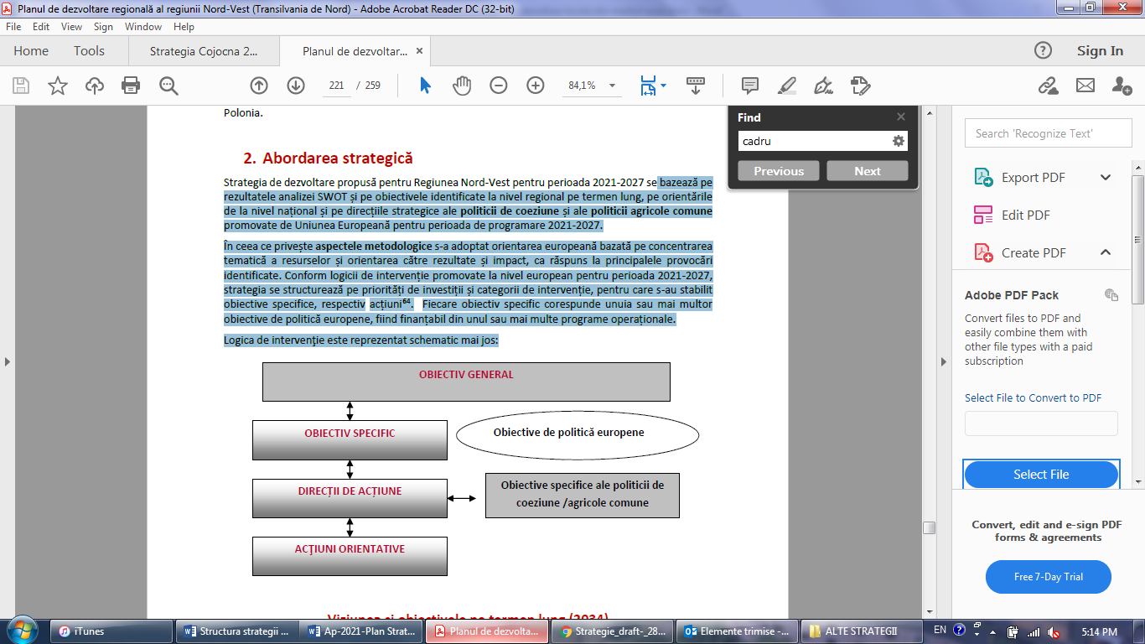
Fig. 14 Schema logică de intervenție promovată la nivel european pentru perioada 2021-2027
Acolo unde se identifică şi alte direcţii de acţiune necesare pentru dezvoltarea locală a comunei, se va urmări finanţarea acţiunilor orientative din bugetele naţionale sau proprii.

Legislaţia europeană şi documentele strategice care au guvernat procesul de realizare a Strategiei de dezvoltare a comunei Cojocna:
- Strategia de la Lisabona a Comisiei Europene Revizuită
- Politica de coeziune în sprijinul creşterii economice şi a locurilor de muncă – Orientări
- Strategia Europeană de Ocupare
- Noua Strategie de Sănătate a Comunităţii Europene
- Programul de Acţiuni al Comunităţii Europene în domeniul sănătăţii şi protecţiei
- Cartea Drepturilor Fundamentale în Uniunea Europeană
- Declaraţia Universală a Drepturilor Copilului
- Directiva pentru Tratament Egal
- Directiva Operaţională pentru Securitatea Socială
- Strategia Europeană de Ocupare
- European Charter of Local Self-Government
- Condiţionalităţi ex-ante pentru accesarea fondurilor europene 2014-2020 în România
- Coordonatele majore ale procesului de programare al fondurilor europene 2014-2020 în România
- Diagrama cadrului partenerial în România
- Politica de Coeziune a UE 2014-2020
- Strategia Europa 2020 – O strategie europeană pentru o creştere inteligentă, ecologică şi favorabilă incluziunii

Alte reglementări şi documente comunitare relevante avute în vedere la elaborarea strategiei sunt:
- REGULAMENTUL (UE, EURATOM) nr. 966/2012 al Parlamentului European şi al Consiliului din 25 octombrie 2012 privind normele financiare aplicabile bugetului general al Uniunii şi de abrogare a Regulamentului (CE, EURATOM) nr. 1605/2002 al Consiliului
- REGULAMENTUL delegat (UE) al Comisiei din 29.10.2012 privind normele de aplicare a Regulamentului (UE) Parlamentului European şi al Consiliului privind normele financiare aplicabile bugetului general al Uniunii
- Rezumatul studiului de impact privind înlocuirea Regulamentului (CE) nr. 1083/2006
- Propunere de REGULAMENT de stabilire a unor dispoziţii comune privind Fondul european de dezvoltare regională, Fondul social european, Fondul de coeziune, Fondul european agricol pentru dezvoltare rurală şi Fondul european pentru pescuit şi afaceri maritime, care fac obiectul cadrului strategic comun, precum şi de stabilire a unor dispoziţii generale privind Fondul european de dezvoltare regională, Fondul social european şi Fondul de coeziune şi de abrogare a Regulamentului (CE) nr. 1083/2006
- Rezumat propunere de regulament pentru modificarea Regulament (CE) nr. 1080/2006
- Propunere de REGULAMENT privind dispoziţiile specifice aplicabile Fondului european de dezvoltare regională şi obiectivului referitor la investiţiile pentru creştere economică şi ocuparea forţei de muncă şi de abrogare a Regulamentului (CE) nr. 1080/2006
- Rezumatul studiului de impact privind înlocuirea Regulamentului (CE) nr. 1081/2006
- Propunere de REGULAMENT privind Fndul Social European şi de abrograre a Regulamentului (CE) nr. 1081/2006
- Rezumat propunere de regulament pentru modificarea Regulamentului (CE) nr. 1084/2006
- Propunere de REGULAMENT privind Fondul de coeziune şi de abrograre a Regulamentului (CE) nr. 1084/2006
- Rezumat propunere de Regulament – Cooperare teritorială europeană 2014-2020
- Propunerere REGULAMENT privind dispozitii specifice pentru sprijinul din partea Fondului Eurpean de dezvoltare regională pentru obiectivul de cooperare teritorială europeană
- Rezumat propunere Regulament – Grupările europene de coperare teritorială (GECT)
- Propunere REGULAMENT de modificare a Regulamentului (CE) nr. 1082/2006 al Parlamentului European şi al Consiliului din 5 iulie 2006 privind o grupare europeană de cooperare (GECT) în ceea ce priveşte clarificarea, simplificarea şi îmbunătăţirea constituirii şi punerii în aplicare a unor astfel de grupări
- Al treilea raport de Coeziune – Un nou parteneriat pentru coeziune, 2004
- Regulamentul Consiliului Comunităţii Europene nr. 1260/1999 privind prevederile generale ale Fondurilor Structurale
- Ghidul Comisiei Europene pentru elaborarea Planurilor şi Documentelor de Programare pentru Fondurile Structurale
- Regulamentul Consiliului Comunităţii Europene nr. 1260/1999 privind prevederile generale ale Fondurilor Structurale
- Ghidul Comisiei Europene pentru elaborarea Planurilor şi Documentelor de Programare pentru Fondurile Structurale
- Regulamentul Consiliului Comunităţii Europene nr. 1685/2000 privind regului detaliate pentru implementarea Regulamentului 1260/1999 în ceea ce priveşte eligibilitatea cheltuielilor aferente operaţiunilor co-finaţate de către Fondurile Structurale
- Regulamentul Consiliului Comunităţii Europene nr. 1783/1999 privind Fondul European de Dezvoltare Regională
- Regulamentul Consiliului Comunităţii Europene nr. 1784/1999 privind Fondul Social European
- Proiectele de regulamente comunitare privind managementului Fondurilor Structurale şi de Coeziune în perioada 2007-2013
- Proiectul Regulamentului Parlamentului European şi Consiliului UE pentru Fondul Social European
- Proiectul Regulamentului Parlamentului European şi Consiliului UE pentru Fondul European de Dezvoltare Regională
- Proiectul Regulamentului Parlamentului European şi Consiliului UE pentru Fondul Social European.

Se va avea în vedere Monitorizarea implementării strategiei, care trebuie să prevadă un dispozitiv riguros şi transparent de vizualizare a modului în care are loc gestionarea financiară a implementării strategiei de dezvoltare, care să permită colectarea sistematică şi structurarea anuală a datelor cu privire la activităţile desfăşurate. Dispozitivul de monitorizare, evaluare şi control va fi aplicat de către reprezentaţii Primăriei comunei Cojocna şi va urmări gradul de execuție a planului strategic.

CAPITOLUL IV

ANALIZE SWOT

Scopul realizării analizei SWOT este de a identifica resursele și capacitățile din comunitate (potențialului intern), dar şi pentru evaluarea limitelor şi a punctelor slabe ale acestuia. O altă dimensiune a analizei SWOT este mediul extern, prin care se evaluează oportunitățile benefice atingerii obiectivelor stabilite prin strategie și amenințările posibile din mediul extern.

Această analiză este esențială, deoarece aduce o contribuție importantă asupra identificării măsurilor ulterioare în procesul de planificare în vederea atingerii obiectivelor strategiei de dezvoltare. Acest instrument reflectă o imagine de ansamblu astfel încât punctele tari și oportunitățile, o dată conştientizare, să fie valorificate, mai ales prin existenţa oportunităţilor, iar punctele slabe și amenințările să poată fi diminuate sau chiar eliminate.

Pornind de la premizele de mai sus, s-a realizat analiza SWOT a comunei într-o privire de ansamblu şi din punct de vedere al: economiei, infrastructurii, agriculturii, educației și învățământului, mediului înconjurător, sistemului de sănătate și asistență socială, culturii, turismului și timpului liber.

Privire de ansamblu
PUNCTE TARI  - Potenţial de dezvoltare turistică  - Apropierea faţă de Municipiul Cluj Napoca, Aeroportul Cluj-Napoca  - Existenţa unor facilităţi turistice: parc balnear, parc de aventuri, centru de echitaţie  - Potenţial agricol şi zootehnic  - Apartenenţa comunei la Zona Metropolitană Cluj, Asociaţia de Dezvoltare Intercomunitară, GAL, etc.  - Populaţie activă, tânără, un sfert fiind reprezentată de copii şi tineri cu vârste între 0-19 ani, un sfert tineri cu vârste între 29-30 ani, un sfert din populaţie are vârstă cuprinsă între 30 -65 ani  - Implicarea cetăţenilor în activităţi culturale şi acţiuni de mediu, spirit civic crescut  - Disponibilitatea cetăţenilor de a se implica activ în dezvoltarea locală  - Existenţa unui centru misionar  - Existenţa unei unităţi a Staţiunii Didactice Experimentale din cadrul USAMV  - Creşterea suprafeţei de teren intravilan a comunei şi cadasrarea sistematică  - Condiţiile favorabile de relief şi climă. | PUNCTE SLABE  - Întinderea pe o suprafaţă mai mare şi distanţa crescută între localităţile componente îngreunează buna administrare  - Inexistenţa utilităţilor de bază în toate localităţile componente (gaz, apă, canalizare)  - Infrastructura rutieră  - Lipsa infrastructurii sportive şi de recereere  - Clădiri publice degradate  - Salubrizare inadecvată  - Buget local limitat  - Inexistenţa unor locuinţe pentru tineri sau pentru lucrători din învăţământ, sănătate  - Amplificarea formelor de poluare ca urmare a lipsei a lipsei infrastructurii şi a salubrizării inadecvate  - Existenţa unor segmente marginale de populaţie cu un nivel redus de educaţie şi pregătire profesională  - Personalul medical care nu acoperă nevoile populaţiei pentru servicii medicale primare.
OPORTUNITĂȚI  - Modernizarea Băilor Cojocna  - Finanţări nerambursabile  - Finanţările PNRR  - Relaţia bună cu administraţia judeţeană în vederea finanţării proiectelor de investiţii  - Posibilitatea practicării unor forme de turism ecologic şi cultural istoric, favorizate de patrimoniul cultural şi istoric şi de resursele naturale disponibile  - Creşterea gradului de valorificare a resurselor regenerabile de energie (în special biomasa şi energia solară)  - Cursuri de formare profesională cu finanţare europeană  - Fonduri pentru agricultori şi diversificarea afacerilor în mediul rural. | AMENINȚĂRI  - Migraţia populaţiei tinere către oraşe şi în străinătate  - Locuri de muncă insuficiente, slab remunerate şi fără perspective de dezvoltare profesională  - Degradarea terenurilor şi eroziunea solurilor  - Predispoziţia la calamităţi naturale, cum ar fi alunecările de teren  - Colmatarea văilor  - Creşterea suprafeţei de teren rămas necultivat.  - Crize generate de epidemii sau pandemii  - Instabilitatea economică şi financiară la nivel naţional  - Parcurile industriale din zonă vor atrage agenţii economici mai mult decât comunele.

Concluzii:
Comuna Cojocna este valoaroasă datorită potenţialului turistic şi a complexurilor balneare existente în teritoriu. Populaţia comunei Cojocna este una activă şi tânără, dar dacă nu se va simţi satisfăcută de mediul de viaţă din comună, va migra spre alte zone urbane sau rurale. În prezent, în unele localităţi componente nu există utilităţi de bază precum gaz, apă sau canalizare. Agricultura este pracicată de mulţi cetăţeni, existând şi ferme şi mori. Un punct forte este existenţa unor grădiniţe şi şcoli pentru copii, care permite tinerilor părinţi să îşi desfăşoare munca, dar lipsa liceelor va conduce la migrarea tinerilor din comună şi posibil la neîntoarcerea acestora. Lipsa unor locuri de muncă variate determină de asemenea navetismul, care este îngreunat de frecenţa redusă a circulaţiei mijloacelor de transport în comun, precum şi de starea drumurilor. Tot starea proastă a drumurilor afectează turismul, alături de lipsa altor posibilităţi de recreeere, care ar prelungi şederea turiştilor în comună (alee pietonală, reţea de piste de biciclete, terenuri de sport, parcuri şi zone pentru practicare fitness).

Infrastructura
PUNCTE TARI  - Existenţa şi modernziarea DJ 161A  - program de cadastrare sistematică gratuit  - Actualizarea PUG  - Reabilitarea sistemului de canalizare  - Existenţa unui proiect care vizează alimentarea cu apă pentru Ferma didactică USAMV şi satul Iuriu de Câmpie  - Modernizarea staţiilor de autobuz  - Condiţiile favorabile de relief şi climă. | PUNCTE SLABE  - Lipsa utilităţilor în toate satele aparţinătoare (gaz, apă, canalizare)  - Starea proastă a drumurilor de legătură dintre localitatea Cojocna și localităţile aparţinătoare  - Starea proastă a drumurilor comunale  - Lipsa trotuarelor, respectiv lipsa rigolelor și șanțurilor  - Clădiri publice degradate (ex. Cămin cultural Cara, şcoala Cara)  - Iluminat public neperformant şi nesatisfăcător  - Lipsa lucrărilor de îmbunătăţiri funciare și împăduririi  - Lipsa unor puncte de colectare la standarde a deșeurilor menajere și a deșeurilor provenite de la ferme  - Salubritatea nu acoperă potenţialul comunităţii de a produce deşeuri  - Curăţirea vegetaţiei de pe spaţiile verzi şi lipsa unor utilaje performante  - Transport în comun insuficient dezvoltat, lipsa unor autobuze sau biciclete electrice , staţie de încărcare autovehicule electrice  - Existenţa unor străzi secundare neasfaltate  - Lipsă borduri/borduri degradate şi lipsă marcaje rutiere/marcaje rutiere slab vizibile pe străzile secundare  - Existenţa unor intersecţii neamenajate.
OPORTUNITĂȚI  - Crearea de coridoare verzi şi piste de biciclete prin finanţările destinate Zonei Metropolitane Cluj  - Posibilităţile de finanţare a proiectelor de infrastructură din fondurile structurale ale UE  - Posibilitatea depunerii unui proiect de reabilitare a Băilor Cojocna  - Relaţia bună cu administraţia publică judeţeană (care poate sprijini proiectele de dezvoltare locală). | AMENINȚĂRI  - Buget local insuficient  - Capacitate administrativă scăzută  - Fonduri insuficiente din bugetul local  - Revendicările foștilor proprietari asupra unor clădiri în care funcţionează instituţii publice  - Creşterea numărului de accidente rutiere ca urmare a deficienţelor la sistemul de semnalizare a circulaţiei  - Pierderea unor oportunităţi de finanţare europeană datorită capacităţii financiare reduse a administraţiei publice de a implementa proiecte cu finanţări nerambursabile.

Concluzii:
Demersurile pentru modernizarea infrastructurii au fost deja puse în implementare sau se află la nivel de proiect, însă bugetul local insuficient şi capacitatea administrativă scăzută fac ca realizarea să fie una greu de atins. Starea precară a infrastructurii afectează potenţialul economic şi turistic al comunei, dar şi satisfacţia cetăţenilor faţă de locul în care trăiesc. O problemă majoră este şi salubrizarea şi iluminatul public, care scad satisfacţia locuitorilor cu privire la infrastructura locală.

Potenţialul economic
PUNCTE TARI  - Potențial turistic ridicat  - Proximitate faţă de Cluj Napoca  - Angrenarea societăţii civile şi a firmelor în parteneriate locale  - Apartenenţa comunei la Asociaţia de devoltare Intercomunitară Zona Metropolitană Cluj  - Experienţă în implementarea proiectelor europene de dezvoltare locală  - Acces la reţeaua feroviară. | PUNCTE SLABE  - Slabă diversitate în economie locală  - Lipsa centrelor de afaceri, informare şi consultanţă în afaceri în teritoriu  - Lipsa infrastructurii rutiere care să permită şi faciliteze accesul spre agenţii economici din teritoriu  - Posibilităţi limitate pentru prestare servicii, punere în vânzare produse  - Lipsa resursei umane sau a specializării în domeniu a celei existente  - Infrastructura de utilităţi blochează desfăşurarea unor activităţi economice.
OPORTUNITĂȚI  - Finanţări pentru diversificarea afacerilor în mediul rural  - Finanţări pentru digitalizarea afacerilor  - Finanţări pentru calificarea resurselor umane  - Finanţarea prin PNRR a unor centre de învățământ dual integrate, finalizate și operaționale, corelate cu cerințele operatorilor economici din zona respectivă  - Promovarea unor politici regionalre orientate spre inovare și care încurajează funcţionarea IMM-urilor. | AMENINȚĂRI  - Disparitățile de teritoriu, care fac camediul rural să nu fie atractiv investitorilor  - Instabilitate legislativă, monetară și politică  - Criză economico-financiară la nivel național și internațional  - Tendința de creștere a prețurilor resurselor energetice sub influența instabilității monedelor internaționale  - Birocraţia  - Pandemiile.

Concluzii:
În ultima perioadă au fost promovate politici orientate spre inovare și care încurajează funcţionarea IMM-urilor, dar şi diversificarea activității agenţilor economici şi a domeniului de activitate din mediul rural. Infrastructura de utilităţi blochează desfăşurarea unor activităţi economice în teritoriu, iar existenţa unor parcuri industriale în judeţ atrage în acele locuri agenţii economici. Datorită potenţialului turistic ridicat există o serie de servicii conexe în comuna Cojocna, însă în continuare posibilităţile pentru prestarea servicilor sau punerea în vânzare a produselor sunt limitate.

Agricultura
PUNCTE TARI  - Posibilitatea de asociere  - Existenţa Staţiunii Didactică Experimentală “Ferma Cojocna”  - Existenţa altor ferme agricole şi zootehnice  - Existența a patru mori în comună  - Organizarea unor pieţe sezoniere dedicate producătorilor locali în cadrul Băilor Cojocna  - Condiţiile favorabile de relief şi climă  - Solurile din zonă sunt favorabile practicării agriculturii. | PUNCTE SLABE  - Nefolosirea întregului potenţial agricol al comunei  - Drumuri agricole slab dezvoltare  - Dotarea insuficientă cu echipamente şi utilaje agricole a fermierilor  - Populaţia care lucrează în agricultură fără a avea o organizare juridică  - Practicare agriculturii de subsistență, ineficiente, necompetitive  - Inexistenţa unui târg de animale, spaţii pentru desfacerea produselor agricole.
OPORTUNITĂȚI  - Fondurile europene destinate  activităților agricole şi pomicole  - Fonduri pentru desfăşurarea de activităţi practice şi parteneriate între universitate şi alte structuri  - Magazinul de desfacere al USAMV, băcănii  - Magazine online care vând produse locale din judeţul Cluj  - Finanţarea prin PNRR a unor centre de învățământ dual integrate, finalizate și operaționale, corelate cu cerințele operatorilor economici din zona respectivă  - Finanţarea creşterea calităţii educaţiei din licee agricole | AMENINȚĂRI  - Criza economică  - Calamităţile naturale  - Degradarea terenurilor agricole  - Pandemiile şi bolile animalelor  - Importurile  - Legislaţia  - Bugetul local insuficient susţinerii investiţiilor în infrastructură  - Predispoziţia la calamităţi naturale, alunecări de teren, izvoare necaptate, colmatarea văilor.

Concluzii:
Agricultura este intens practicată în comuna Cojocna, însă în timp, poate conduce la degradarea terenurilor agricole şi nu toţi agricultorii deţin o formă de organizare juridică pentru a putea beneficia de finanţările nerambursabile. Existenţa Staţiunii Didactică Experi-mentală “Ferma Cojocna” alături de existenţa a numeroase ferme, poate constitui premiza formării unui centru de practică pentru studenţii USAMV (centru de învăţământ dual). Magazinele online care vând produse locale din judeţul Cluj sunt o oportunitate bună pentru agricultorii din Cojocna de a-şi pune în vânzare produsele.
Educaţia şi învăţământul
PUNCTE TARI  - Existenţa grădiniţelor şi şcolilor în comună  - Existenţa unor proiecte de modernizare şi reabilitare a clădirilor şcolilor  - Biblioteca Comunală Cojocna  - Acordarea de premii şi burse elevilor. | PUNCTE SLABE  - Lipsa unor spații de joacă pentru copii și a unor spații de recreere modernizate  - Grupurile sanitare învechite sau inexistente  - Lipsa unui psiholog şcolar  - Transportul elevilor  - Inexistenţa unui liceu  - Lipsa program prelungit in gradinite si a programelor afterschool.
OPORTUNITĂȚI  - Digitalizarea şcolilor şi finanţarea unor SMART-LABuri  - Finanţarea unor cursuri pentru cadrele didactice  - Finanţarea creşelor şi a programelor de tip after school  - Finanţarea locuinţelor de serviciu pentru specialiştii din învăţământ. | AMENINȚĂRI  - Fluctuaţia cadrelor didactice  - Migraţia populaţiei  - Pandemiile  - Dezinteresul tinerilor faţă de procesul educativ  - Dotările superioare ale altor şcoli  - Scăderea calităţii actului educaţional local prin lipsa participării cadrelor didactice la programe de formare continuă şi de perfecţionare.

Concluzii:
Populaţia comunei Cojocna este una activă şi tânără, iar existenţa unor grădiniţe şi şcoli pentru copii, permite tinerilor părinţi să îşi desfăşoare munca. Tinerii care muncesc în Cluj-Napoca pot avea tendinţa să îşi ducă copii la şcoli cu dotări superioare. Finanțarea unei grădinite cu program prelungit și a unui program afterschool, ar conduce la creșterea calității mediului de viață. Lipsa unui liceu va conduce la migrarea tinerilor din comună şi posibil la neîntoarcerea acestora.
Comuna Cojocna prezintă potențial pentru învățământul dual. Clădirile în care are loc actul de învăţământ din teritoriu necesită modernizari ample. Finanţarea locuinţelor de serviciu pentru specialiştii din învăţământ ar reduce fluctuatia cadrelor didactice. Transportul elevilor către şcoală este unul deficitar. De asemenea, în contextul pandemic, este necesară digitalizarea învățământului şi adaptarea aptitudinilor dascăililor la învăţământul mixt.

Sănătatea și asistența socială
PUNCTE TARI  - Modernizarea dispensarului medical  Existenţa unui centru social misionar  Acordarea de ajutor social şi burse pentru elevi. | PUNCTE SLABE  - Lipsa medicilor stomatologi  - Servicii medicale nespecializate  - Lipsa unei ambulanţe comunitare care să transporte bolnavii în timp util la Cluj-Napoca  - Dotări minime ale dispensarului  - Lipsa facilităţilor pentru persoane cu dizabilităţi  - Acutizarea problemelor sociale.
OPORTUNITĂȚI  - Finanţarea locuinţelor de serviciu pentru specialiştii din sănătate și învățământ. | AMENINȚĂRI  - Pandemiile  - Furnizorii privaţi de servicii medico – farmaceutice nu ţin cont de nevoile locale, ci mai degrabă oferă servicii în care ei sunt specializaţi, preferând de regulă zonele urbane.

Concluzii:
Administraţia locală, în această perioadă în care sănătatea populaţiei este precară, s-a preocupat îndeosebi de modernizarea dispensarului. Desigur, în lipsa unor servicii nespecializate şi datorită dotărilor limitate, cetățenii vor căuta în continuare îngrijire medicală la Cluj-Napoca, unde medicii au o notorietatea crescută. Datorită faptului că localităţile componente sunt răsfirate pe un amplu teritoriu iar infrastructura este precară, în caz de urgenţă este îngreunată sosirea ambulanţei din cadrul SAJ.
Incluziunea socială a romilor şi coeziunea socială este asigurată în prezent de un Centru Social Misionar, care ar trebui să beneficieze de mai mult sprijin financiar din partea autorităţilor locale şi judeţene.
Cultura, turismul și timpul liber
PUNCTE TARI  - Existenţa Centrului de Informare şi promovare turistică care dispune de un website propriu  - Potenţial turistic ridicat datorită ştrandului termal şi structurii balneare  - Existenţa unor structuri de cazare  - Existenţa unui centru de echitaţie  - Existenţa unui parc de aventură în cadrul Băilor Cojocna  - Existenţa a trei biserici din lemn  - Existenţa unui muzeu bisericesc  - Existenţa unui muzeu al tradiţiilor  - Includerea comunei în Microregiunei Câmpia dintre lacuri şi promovarea acesteia  - Existenţa unor lacuri  - Existenţa unor evenimente de recreere derulate de către diverşi agenţi economici, ONG-uri şi fermieri în parteneriat cu primăria. | PUNCTE SLABE  - Fonduri insuficiente alocate sectorului cultural şi pentru activităţi de recreere  - Website actualizat rar  - Atractivitatea scăzută a evenimentelor culturale pentru populația din mediul urban  - Lipsa unui brand local şi a politicilor de promovare  - Degradarea bisericilor din lemn  - Infrastructura de acces la lacuri este impracticabila  - Degradarea continuă a clădirilor şi monumentelor  - Website-ul centrului turistic nu este actualizat.
OPORTUNITĂȚI  - Finanţări pentru transformarea turismului în vector de dezvoltare teritorială  - Finanţările pentru dezvoltarea zonelor rurale vor face comunele mai atractive pentru turişti  - Finanţări pentru modernizarea bisericilor din lemn  - Valorificarea gastronomiei locale  - Accesarea fondurilor structurale disponibile în domeniul turismului  - posibilitatea creării parteneriatelor externe şi interne de colaborare în domeniul turismului. | AMENINȚĂRI  - Concurenţa comunelor învecinate şi a oraşelor privind dezvoltarea sectorului de agrement  - Resurse financiare locale limitate pentru dezvoltarea infrastructurii turistice.

Concluzii:
Se cunoaşte potenţialul turistic al zonei şi se încearcă diversificarea formelor de petrecere a timpului liber. Valorificarea gastronomiei locale şi fructificarea istoriei bogate ar putea aduce un plus valoric. Centrul de informare turistica are un website functional, insa ar trebui sa conțină informații actualizate şi mai diversificate. Există o adevărată concurenţă a comunelor învecinate şi a oraşelor privind dezvoltarea sectorului de agrement, astfel că fără o publicitate masivă şi îmbunătăţiri ale comunei, aceasta are potenţialul turistic nedezvoltat la adevărata lui capacitate.

Mediul înconjurător şi salubrizarea
PUNCTE TARI  - Campanie locală de plantare pomi şi realizare de compost, cu implicarea cetăţenilor  - Apartenenţa la siturile Natura 2000  - Condiţiile favorabile de relief şi climă  - Varietatea şi bogăţia faunei şi florei  - Localitatea dispune de un bogat patrimoniu cultural şi istoric, favorabil dezvoltării turismului  - Localitatea prezintă potenţial pentru valorificarea resurselor regenerabile de energie. | PUNCTE SLABE  - Deşeuri agricole generate de numărul mare de ferme  - Praful datoriat infrastructurii rutiere inadecvate  - Inexistenţa unor măsuri care să sprijine transportul verde (autobuze electrice, biciclete) susţin poluarea  - Salinitatea solului  - Arderea miriștilor  - Lipsa unei infrastructuri publice de încărcare a autovehiculelor electrice pentru încurajarea utilizării acestora.
OPORTUNITĂȚI  - Finanţare din Fondul pentru mediu  - Finanţare din programul operaţional pescuit şi afaceri maritime  - Creşterea gradului de valorificare a resurselor regenerabile de energie, în special biomasă, solară şi termală  - Identificarea programelor de protecţie a mediului în vederea întocmirii unor proiecte care să conducă la stoparea oricărei degradări a mediului natural şi la îmbunatăţirea calităţii lui. | AMENINȚĂRI  - Schimbările climatice  - Poluarea zonelor prin plasarea iresponsabilă a deșeurilor, praf  - Circulaţia turistică necontrolată, inclusiv în zonele protejate, urmată de distrugeri ale solului şi vegetaţiei  - Impactul negativ al îngrăşămintelor şi pesticidelor utilizate în practicarea agriculturii intensive asupra solului.

Concluzii:
În 2021, administraţia publică şi cetăţenii sau ONG-urile au participat la activităţi de împădurire a zonei. Va fi necesară accesarea finanţarilor pentru împăduriri în vederea îmbunătăţirii calităţii aerului şi pentru crearea unei perdele forestiere. Prin măsurile de mobilitate, dacă se va încuraja transportul electric cu autovehicule proprii, autobuze şi biciclete se va reduce poluarea. Deşeuri agricole generate de numărul mare de ferme, dar şi agricultura pot polua apele. Viitoarele finanţări vor avea în vedere şi generarea energiei durabile, precum şi reciclarea.

CAPITOLUL V

PORTOFOLIU DE PROIECTE

Administraţia publică locală a implementat o serie de proiecte, atât din fonduri proprii, cât şi din fonduri nerambursabile menite să îmbunătăţească standardul de calitate a vieţii cetăţenilor comunei.

Denumirea proiectului | Suma cheltuită şi sursa fondurilor | Anul implementării
Modernizare drum de exploatare agricolă în Comuna Cojocna | 1.000.000 de euro, fonduri UE | 2015
Înființare Centru de informare turistică | 207.556 de euro | 2015
Modernizare drumuri în Comuna Cojocna | 2.700.000 de lei fonduri naționale și buget local | 2014 -
Modernizare drum comunal DC 80 Cara | 498.000 de lei, fonduri naționale și buget local | 2017
Achizitie buldoexcavator și tocator resturi vegetale | 413.525,00 lei, fonduri UE | 2020
Extindere rețea de canalizare în localitatea Cojocna | 3.073.614 de lei, fonduri naționale și buget local | 2020 -
Modernizare dispensar | 1.414.435 de lei, fonduri naționale și buget local | 2020 -

Obiective propuse
Conducerea comunei Cojocna și cetățenii comunei, în urma unor consultări comunitare, au propus mai multe măsuri de intervenție pentru dezvoltarea și modernizarea comunei, necesare pentru următoarea perioadă de timp, 2021-2027. Aşa cum rezultă din Strategia de Dezvoltare, aceste măsuri au fost supuse unor dezbateri publice
într-un ciclu de întâlniri ce s-au desfăşurat la nivelul localităţilor comunei. Consultarea comunitară a fost necesară în vederea identificării nevoilor de dezvoltare dar și a prioritizării acţiunilor pentru intervalul de timp 2021-2027. Principalele măsuri de dezvoltare propuse de administraţia locală pe domeniile de interes identificate, sunt clasificate în obiective şi investiţii propuse a se realiza.

Obiectiv general: Implementarea Strategiei de Dezvoltare Locală pentru perioada 2021-2027 în comuna Cojocna, în vederea alinierii cu politicile europene, regionale și județene și pentru atingerea unor obiective specifice de dezvoltare durabilă.

Obiectivele specifice sunt:

Obiectiv specific 1: Îmbunătăţirea mobilităţii, extinderea şi modernizarea infrastructurii tehnico-edilitare
Obiectiv specific 2: Dezvoltarea și valorificarea potențialului economic şi turistic
Obiectiv specific 3: Transformarea cadrului de viaţă prin implementarea unor politici de mediu şi salubrizare
Obiectiv specific 4: Creşterea siguranţei şi revitalizarea spaţiilor publice pentru o comună atractivă
Obiectiv specific 5: Creşterea calităţii serviciilor din administraţia locală, educaţie şi de sănătate publică.
Obiectiv specific 6: Promovarea dezvoltării locale integrate și dezvoltarea sectoarelor cheie pentru creșterea competitivității.

Îmbunătăţirea mobilităţii, extinderea şi modernizarea infrastructurii tehnico-edilitare este o măsură necesară având în vederea starea precară a infrastructurii rutiere, nemulţumirile cetăţenilor cu privire la aceasta şi la posibilităţile de transport, precum şi lipsa unor utilităţi de bază din satele componente ale comunei Cojocna: apă, canalizare, alimentare cu gaz metan. Nemulţumiri există şi cu privire la curentul electric, deoarece sistemul cedează frecvent în locuinţele proprii ale cetăţenilor, în timp ce iluminatul stradal este de asemenea considerat nesatisfăcător de către cetăţenii respondenţi în cadrul sondajului de opinie derulat în anul 2021.

Acest obiectiv poate fi corelat cu obiective ale UE pentru orizontul 2021-2027, dar şi cu cele ale politiclor de coeziune sau PAC.
Acest obiectiv s-a idenfiticat şi la nivel regional, fiind necesară dezvoltarea zonelor rurale şi creşterea calităţii vieţii în mediul rural, prin echiparea cu infrastructură şi dotări în vederea atingerii obiectivului specific 3 - Cadru de viaţă sustenabil, autentic şi atractiv.

Demersurile pentru soluţionarea acestor deficienţe au fost deja iniţiate de către Primăria Comunei Cojocna, Consiliul Local şi Consiliul Judeţean, fiind deja derulate unele proiecte precum modernziarea DJ 161A, reabilitarea sistemului de canalizare, existenţa unui proiect care vizează alimentarea cu apă pentru Ferma didactică USAMV şi satul Iuriu de Câmpie, implementarea unui program de cadastrare sistematică gratuit, demersuri privind actualizarea PUG şi modernizarea staţiilor de autobuz. Starea precară a infrastructurii afectează potenţialul economic şi turistic al comunei, dar şi satisfacţia cetăţenilor faţă de locul în care trăiesc.

Direcţiile de acţiune, paşii de întreprins în vederea implementării acţiunilor, sinergii cu alte obiective ale prezentei strategii şi a altor strategii, posibile surse de finanţare, precum şi orizontul de timp necesar sunt sistematizate în tabelul următor.

Obiectiv specific 1: Îmbunătăţirea mobilităţii, extinderea şi modernizarea infrastructurii tehnico-edilitare
Direcţii de acţiune | Paşi de întreprins | Sinergii | Surse de finanţare | Orizont timp
1.Extindere și modernizare a sistemelor de alimentare cu apă și de colectare și tratare a apei în Iuriu de Câmpie, Boj-Cătun, Straja și Huci | Întocmire studiu fezabilitate şi proiect | OS3 | Buget local,  Compania de apă | 2021 -2023
2. Extindere rețea canalizare în comuna Cojocna, județul Cluj | Întocmire studiu fezabilitate şi proiect | OS3 | Buget local,  Compania de apă | 2021 -2023
3. Extindere rețea distribuție gaze naturale pentru satele Iuriu de Câmpie, Boju, Boju Cătun, Moriști și Cara | Întocmire studiu fezabilitate şi proiect | OS3 | Buget local | 2021 -2023
4. Tranziția către energie verde în alimentarea cu energie electrică a clădirilor publice prin instalarea de panouri fotovoltaice, panouri solare, pompe de căldură | Întocmire audit energetic, studiu fezabilitate şi proiect | OS3 | Buget local,  Fonduri Nerambursabile | 2021 -2023
5. Dotarea cu echipamente tehnico edilitare SMART | Întocmire SF, caiet de sarcini, derulare achiziţie, obţinere avize, lucrări |  | Buget local | 2021 -2027
6. Dezvoltarea, modernizarea şi adaptarea infrastructurii de drumuri agricole |  |  | PNDR | 2021 -2025
7. Asfaltare străzi Cojocna |  |  | PNI Anghel Saligny, PNDR | 2021 - 2027
8. Achiziţionarea de autobuze electrice pentru o tranziţie către mobilitate sustenabilă dinspre şi spre comuna Cojocna |  | OS 4  OS 5 | PNRR | 2023 -2027
9. Creearea unei reţele de trotuare şi a unui loc de promenadă |  | OS2  OS4 |  | 2021 -2027
10. Creearea unei reţele de piste de biciclete şi achiziţia de biciclete electrice |  | OS2  OS4 | PNRR  POR | 2023 -2027
11. Achiziţia unor staţii de încărcare a autovehiculelor electrice |  |  | PNRR  POR | 2023 -2027

Dezvoltarea și valorificarea potențialului economic şi turistic sunt măsuri necesare a fi continuate şi în perioada 2021-2027. Există capacitate administrativă în acest sens având în vedere existenţa unui Centru de informare şi promovare turistică. Există ştrandul termal şi structura balneară, dar este necesară modernizarea lor continuă, având în vedere concurenţa comunelor învecinate şi a oraşelor privind dezvoltarea sectorului de agrement. Este necesară şi modernizarea celor 3 biserici de lemn existente.

Prin această măsură, alături de cele de cuprinse în cadrul Obiectivului strategic 1, structurile de cazare şi agenţii economici vor deveni mai prosperi, deoarece turiştii vor rămâne un timp mai îndelungat în teritoriu, unde există anumite posibilităţi de recreere, datorită unor operatori economici (centru de echitaţie, parc de aventură în cadrul Băilor Cojocna), precum şi datorită atracţiilor culturale: trei biserici din lemn, muzeu bisericesc, muzeu al tradiţiilor. Este de datoria administraţiei publice locale de a desăvârşii această atractivitate a comunei şi prin îndeplinirea obiectivului specific 3,4.

În anii anteriori, au fost derulate şi evenimente de recreere de către diverşi agenţi economici, ONG-uri şi fermieri în parteneriat cu primăria. Aceste evenimente trebuie sprijinite în continuare pentru a atrage persoane în comună. Este necesară crearea unui brand local.

Obiectiv specific 2: Dezvoltarea și valorificarea potențialului economic şi turistic
Direcţii de acţiune | Paşi de întreprins | Sinergii | Surse de finanţare | Orizont timp
Restauarea monumentelor şi obiectivelor cu potenţial turistic |  |  | PNRR  POR | 2021 -2023
Crearea de locuri de parcare şi campare în zonele cu potenţial natural şi turistic |  |  | Buget local | 2021 -2023
Renovarea centrului SPA din cadrul Băilor Cojocna |  |  | Buget local, PNRR | 2021 -2023
Punerea în valoare a patrimoniului cultural de la nivel local |  |  | POCU, POIM  Fonduri europene prin GAL Câmpia Transilvaniei | 2021 -2027
Crearea unui brand local şi a politicilor de promovare |  |  | POIM  Fonduri UE GAL Câmpia Transilvaniei
Verificarea resurselor minerale cu proprietati terapeutice prin construirea unui complex de turism balnear |  |  | Masterplanul investitiilor in turism | 2024-2027

Transformarea cadrului de viaţă prin implementarea unor politici de mediu şi salubrizare sunt necesare datorită orientărilor europene pentru perioada 2021-2027 spre acest domeniu precum şi Acordul de parteneriat 2021-2027 dintre Comisia Europeană şi România, care trebuie să contribuie prin UAT-eurile sale la O Europă mai ecologică, cu emisii scăzute de carbon (OP2). Planul naţional strategic vizează de asemenea prin Obiectivul General 2: Consolidarea acţiunilor de protejare a mediului şi a celor împotriva schimbărilor climatice şi contribuţia la îndeplinirea obiectivelor Uniunii Europene în materie de mediu şi climă. Planul regional vizează de asemenea prin Obiectiv specific 4: Mediu natural valorificat responsabil. Astfel obiectivul specific 3 al Strategiei Comunei Cojocna va contribui la atingerea obiectivelor de la nivel de programare superior. Un nivel corespunzător necesar de salubrizare şi de protecţie a mediului înconjurător împotriva deşeurilor a fost identificat şi prin studiul de opinie derulat în perioada iunie-iulie 2021 în Comuna Cojocna. O serie de acţiuni au fost deja derulate la nivel local prin campania locală de plantare pomi şi realizare compost, cu implicarea cetăţenilor. Continuarea acestora, preucm şi implementarea altor acţiuni sunt necesare pentru combaterea poluării şi protejarea mediului înconjurător, a calităţii aerului, apelor şi a solului.

Îmbunătăţirea calităţii mediului se va realiza şi prin reducerea emisiilor de gaze cu efect de seră, reducerea consumului anual de energie primară și promovarea utilizării surselor regenerabile de energie, fiind astfel necesară creşterea eficienţei energetice a clădirilor publice.

Obiectiv specific 3: Transformarea cadrului de viaţă prin implementarea unor politici de mediu şi salubrizare
Direcţii de acţiune | Paşi de întreprins | Sinergii | Surse de finanţare | Orizont timp
Crearea unei perdele forestiere şi împădurirea suprafeţelor degradate |  | OS4 | POR  AFM | 2021 -2027
Asigurarea colectării selective a deşeurilor |  | OS4 | POR  AFM | 2021 -2027
Amenajare platformă comunală pentru colectarea și compostarea deșeurilor vegetale şi agricole |  |  | PNRR  AFM  PNDR | 2021 -2027
Creșterea eficienţei energetice in cladirile publice (primărie, şcoli, grădiniţe, cămin cultural) | Întocmire audit energetic, studiu fezabilitate şi proiect | OS1  OS5 | AFM  POR | 2022 -2025

Creşterea siguranţei şi revitalizarea spaţiilor publice pentru o comună atractivă este o masură necesară și urgentă. Datorită întinderii localităţilor componente pe o suprafaţă vastă, este destul de dificilă asigurarea unui climat de siguranţă de către organele publie competente. O măsură care ar conduce la creşterea siguranţei în Comuna Cojocna este implementarea unui sistem de supraveghere video, precum şi modernizarea iluminatului public. Măsuri suplimentare sunt necesare pentru revitalizarea spaţiilor publice, pentru a crea o comună atractivă pentru proprii locuitori, dar şi pentru turişti. Acţiunile propuse sunt sintetizate în tabelul urmărtor.

Obiectiv specific 4: Creşterea siguranţei şi revitalizarea spaţiilor publice pentru o comună atractivă
Direcţii de acţiune | Paşi de întreprins | Sinergii | Surse de finanţare | Orizont timp
Modernizarea Căminelor culturale |  | OS2 | PNDR
Modernizarea şi crearea de noi spaţii verzi şi a unor noi locuri de joacă/spaţii pentru fitness |  | OS2 | Buget local  Fonduri europene prin GAL Câmpia Transilvaniei | 2022 -2024
Sistem supraveghere video |  |  | POR | 2022 -2024
Modernizare iluminat public | Întocmire audit energetic, studiu fezabilitate şi proiect |  | POR  AFM | 2022 -2024

Creşterea calităţii serviciilor din administraţia locală, educaţie şi de sănătate publică este o preocupare continuă pentru fiecare localitate, având în vedere modificările aduse în vieţile curente de către progresul ştiinţific, ori privind dintr-o perspectivă sumbră, de către pandemii.

Obiectiv specific 5: Creşterea calităţii serviciilor din administraţia locală, educaţie şi de sănătate publică
Direcţii de acţiune | Paşi de întreprins | Sinergii | Surse de finanţare | Orizont timp
Finanțarea unui centru comunitar integrat |  |  | POCU  GAL Câmpia Transilvaniei | 2021 -2027
Îmbunătățirea colaborării dintre cetăţeni, agenții economici și autoritățile publice |  |  | PNRR | 2021 -2027
Digitalizarea sistemului de învățământ preşcolar şi şcolar |  | OS4 | PNRR | 2022 -2025
Digitalizarea administrației publice |  | OS4 | PNRR | 2022 -2025
Crearea de locuinte de serviciu pentru specialistii din educatie și sănătate sau pentru persoanele vulnerabile | identificarea unor clădiri aflate în proprietatea APL  - elaborare DALI | OS4 | PNRR | 2021 -2027
Modernizare grădinițe Cojocna și Cara |  |  | POR | 2021 -2027
Modernizarea şcolii Cara |  |  | POR | 2021 -2027
Modernizarea școlii Cojocna |  |  | POR | 2021 -2027
Modernizarea terenului de sport a şcolilor din Cojocna |  | OS4 | Fonduri europene prin GAL Câmpia Transilvaniei | 2022 -2025
Program de afterschool şi grădiniţă cu program prelungit |  |  | POCU  GAL Câmpia Transilvaniei | 2022 -2027

Obiectivul specific 6 Promovarea dezvoltării locale integrate și dezvoltarea sectoarelor cheie pentru creșterea competitivității răspunde nevoii de stimulare a dezvoltării locale integrate din comuna Cojocna prin consolidarea ecosistemului antreprenorial și creșterea competitivității mediului de afaceri. Aceasta vizează valorificarea resurselor locale, diversificarea activităților economice, încurajarea inițiativelor antreprenoriale și crearea de oportunități de ocupare, contribuind totodată la dezvoltarea durabilă a comunității și la creșterea atractivității teritoriului.

Obiectiv specific 6: Promovarea dezvoltării locale integrate și dezvoltarea sectoarelor cheie pentru creșterea competitivității
Direcţii de acţiune | Paşi de întreprins | Sinergii | Surse de finanţare | Orizont timp
Construire HUB Agroindustrial, împrejmuire, amenajare acces, racorduri și branșamente |  |  | PR Nord-Vest 2021-2027 | 2021 -2027

CAPTIOLUL VI

SURSE DE FINANŢARE

Finanțările nerambursabile sunt destinate sprijinirii dezvoltării locale unde nu există resurse financiare suficiente accesibile în mod curent sau din domenii în care există în mod tradițional o nevoie de resurse financiare mai mare decât disponibilitățile (de exemplu, infrastructură activități cu caracter social etc.). Astfel pot fi acordate finanțări pentru infrastructură, educație, cultură, protecția mediului, cercetare, religie, sănătate, servicii sociale, cooperare internațională, drepturi civile și cetățenești, digitalizare, dezvoltare economică și socială etc. Pentru finanțarea investițiilor propuse în cadrul acestei strategii, pentru perioada 2021-2027, identificăm următoarele tipuri de finanțări:

6.1 Programul Naţional de Dezvoltare Rurală (PNDR)

O infrastructură rurală bine dezvoltată şi funcţională reprezintă baza pentru dezvoltarea economică în zonele rurale.

Renovarea şi dezvoltarea satelor şi, mai ales, îmbunătăţirea infrastructurii, protejarea resurselor de apă şi aer nu sunt doar o cerinţă esenţială pentru îmbunătăţirea calităţii vieţii şi creşterea atractivităţii zonelor rurale, ci şi un element esenţial în utilizarea eficientă a resurselor şi protecţia mediului. Îmbunătăţirea/extinderea reţelelor de alimentare cu apă şi de canalizare/tratare a apei reziduale, precum şi a unor activităţi de protejare a moştenirii rurale pot contribui la eforturile comune de asigurare a dezvoltării durabile în comunităţile rurale.

Realizarea unei infrastructuri rurale adecvate contribuie în mod esenţial la dezvoltarea activităţilor economice în spaţiul rural, la creşterea ponderii serviciilor şi implicit a locurilor de muncă.

Implementarea cu succes a PNDR 2014-2020 va depinde, pe lângă sprijinul pentru abordarea nevoilor prioritare descrise mai sus în această secţiune, de disponibilitatea şi de sprijinul pentru dezvoltarea ideilor, proiectelor şi activităţilor noi, inovative, pentru promovarea dezvoltării afacerilor şi comunităţilor rurale. Există o nevoie prioritară de a împărtăşi cunoştinţele şi experienţa prin conectarea oamenilor în cadrul unei reţele naţionale de dezvoltare rurală bine organizată şi gestionată. Scopul reţelei nu este numai de a sprijini eficienţa politicii de dezvoltare rurală, ci şi de a facilita crearea de sinergii, de a încuraja cunoaşterea, precum şi de a contribui la obiectivele Parteneriatului European pentru Inovare (PEI) cu privire la Productivitatea şi Sustenabilitatea Agriculturii.

Programul Naţional de Dezvoltare Rurală pentru perioada 2014-2020 contribuie la realizarea unei creşteri inteligente prin sprijinirea formelor de cooperare între instituţiile de cercetare şi fermieri şi alţi actori ai economiei rurale, dar şi prin sprijinirea componentei de formare profesională, dobândire de competenţe şi diseminare a informaţiei.
De asemenea, PNDR are în vedere o creştere durabilă care pune accent pe scăderea emisiilor de carbon şi sprijinirea practicilor agricole prietenoase cu mediul. Nu în ultimul rând, sprijinul acordat investiţiilor în infrastructura şi economia rurală duce la reducerea sărăciei şi crearea de locuri de muncă în zonele rurale, contribuind astfel la o creştere favorabilă incluziunii.

Bugetul PNDR destinat perioadei de tranziție 2021-2022 este de aproximativ 3,26 miliarde Euro, iar alocările au fost prioritizate în funcție de rezultatele analizei SWOT și analizei nevoilor care au fost efectualte în cadrul MADR în parteneriat cu mediul asociativ din agricultură, ținându-se cont totodată de prioritățile programului de guvernare. Conform Regulamentului de tranziție, 37% din sume trebuie alocate măsurilor de climă, mediu și bunăstare. Astfel, începând cu a doua jumătate a anului 2021, pot fi accesate finanţări în cadrul următoarelor submăsuri:

- Submăsura 4.1 "Investiții în exploatații agricole" în valoare de 760 mil. euro alocare publică (şi suplimentare din CFM) care se adresează fermierilor, cooperativelor agricole și societăților cooperative agricole.

- Submăsura 4.1a „Investiții în exploatații pomicole” în valoare de 122,70 mil. euro alocare publică (şi suplimentare din CFM) care se adresează fermierilor, şi organizaților și grupurilor de producători și cooperative.

- Submăsura 4.3 „Investiții pentru dezvoltarea, modernizarea și adaptarea infrastructurii agricole” - componenta drumuri agricole: 100,66 mil. euro alocare publică (CFM) care se adresează unităţilor administrativ teritoriale şi/sau asociaţii ale acestora constituite conform legislației naționale în vigoare. Rata sprijinului public nerambursabil va fi de 100% din totalul cheltuielilor eligibile, și nu va depăși 1.000.000 Euro/proiect. În cadrul acestei submăsuri, acțiunile eligibile pentru sprijin sunt: Construcția, extinderea şi/sau modernizarea drumurilor agricole către ferme (căi de acces din afara exploatațiilor agricole).

- Submăsura 6.2 "Sprijin pentru înființarea de activități neagricole": 50,00 mil. euro fonduri EURI care se adresează fermierilor sau membrilor unei gospodării agricole, care își diversifică activitatea prin înființarea unei activități nonagricole în spațiul rural pentru prima dată. Sunt eligibile şi micro-întreprinderi și întreprinderi mici existente din spațiul rural, care își propun activități non-agricole, pe care nu le-au mai efectuat până la data aplicării pentru sprijin sau micro-întreprinderi și întreprinderi mici noi, înființate în anul depunerii aplicației de finanțare sau cu o vechime de maxim 3 ani fiscali, care nu au desfășurat activități până în momentul depunerii acesteia (start-ups). Sprijinul se acordă pentru activităţile prevăzute pentru îndeplinirea obiectivelor din cadrul Planului de Afaceri (PA). Toate cheltuielile propuse prin PA, inclusiv capital de lucru și capitalizarea întreprinderii şi activităţile relevante pentru implementarea corectă a PA aprobat, pot fi eligibile, indiferent de natura acestora.

- Submăsura 6.3 "Sprijin pentru dezvoltarea fermelor mici": 87,00 mil. euro fonduri EURI din care 26,1 mil. Euro (suplimentare din EURI) în spaţiul montan. Aceasta se adresează fermierilor care au drept de proprietate și/sau drept de folosinţă pentru o exploatație agricolă care intră în categoria de fermă mică, cu dimensiunea economică cuprinsă între 4.000 – 11.999 € S.O. Toate cheltuielile propuse în PA, inclusiv capitalul de lucru și activitățile relevante pentru implementarea corectă a PA aprobat, pot fi eligibile, indiferent de natura acestora cu scopul de a îmbunătăţi managementului exploataţiei agricole de mici dimensiuni şi pentru creşterea orientării către piaţă şi a veniturilor exploataţiilor agricole de mici dimensiuni. Sprijinul public nerambursabil - 15.000 de euro pentru o exploatație agricolă, se acordă pentru o perioadă de maximum trei ani.

- Submăsura 6.4 "Investiții în crearea și dezvoltarea de activități neagricole": 100,00 mil. euro fonduri EURI care se adresează micro-întreprinderilor și întreprinderilor non-agricole mici existente și nou înființate din spațiul rural sau către fermieri sau membrii unor gospodării agricole care își diversifică activitatea de bază agricolă prin dezvoltarea unei activități non-agricole în zona rurală în cadrul întreprinderii deja existente încadrabile în microîntreprinderi și întreprinderi mici.

- Submăsura 8.1 „Sprijin pentru împădurire/crearea de suprafețe împădurite” Buget disponibil: 5,6 mil. euro, destinată deţinătorilor publici și privați de teren agricol şi neagricol și formele asociative ale acestora. În cazul terenurilor aflate în proprietatea statului, sprijinul se poate acorda doar dacă autoritatea care gestionează respectivele terenuri este un organism privat sau o unitate administrativ teritorială (UAT) de nivel LAU 2. Valoarea maximă a sprijinului public pentru un proiect, care înglobează toate costurile aferente primelor de înființare a plantațiilor forestiere (Prima 1) și de întreținere și îngrijire (Prima 2), este de 7.000.000 euro.
Pentru o consultare detaliată a regulamentului în ceea ce priveşte tipul de sprjin, acţiunile eligibile, principiile de selecţie şi alte informaţii, vă rugăm să accesaţi regulamentul publicat pe pagina MADR (https://www.madr.ro/docs/dezvoltare-rurala/2021/prezentare-PNDR-tranzitie-15.06.2021.pdf )

6.2 Planul Național De Redresare și Reziliență (PNRR)

6.2.1 Renovation Wave

Ministerul Dezvoltării, Lucrărilor Publice și Administrației va gestiona investiţiile privind instituirea unui fond ”renovation wave” în cadrul PNRR. Prin Axa 2 - schemă de granturi pentru reziliență și eficiență energetică în clădiri publice (sedii administrative, clădiri care deservesc servicii publice, inclusiv clădiri istorice pe baza unei metodologii de intervenție care prezervă valoarea culturală) se vor asigura lucrări de reabilitare termică de amploare cel puțin moderată și lucrări privind asigurarea securității la incendiu și a siguranței și accesibilității în exploatare. Intervențiile propuse pentru clădirile publice care vor fi supuse unor renovării ce nu vizează și consolidarea seismică, nu se vor aplica în cazul celor încadrate prin raport de expertiză tehnică în clasele de risc seismic RsI și RsII.

Tranziția către clădiri verzi și inteligente va fi abordată integrat (lucrări de renovare și de consolidare), cu rol demonstrativ, pentru o parte din intervențiile propuse în clădirile publice, acestea fiind prioritizate, prin utilizarea cumulativă a criteriilor de mai jos, astfel:
- intervenții care conduc cel puțin la o renovare de amploare moderată, așa cum este definită în Recomandarea Comisiei privind renovarea clădirilor 2019/786 (alocare 100% verde)
- intervenții la clădiri aflate în zone pentru care valoarea de vârf a accelerației terenului pentru proiectare la cutremur a(g), potrivit hărții de zonare a teritoriului României din Codul de proiectare seismică P100-1 este mai mare sau egală cu 0,2g
- intervenții la clădiri cu rol funcțional în furnizarea unor servicii publice de sănătate, sociale, judiciare, socio-culturale, administrative etc, cu excepția instituțiilor de învățământ care vor fi tratate separat în cadrul componentei privind educația.

Criterii de selecţie:
1. Anul de construcție înainte de anul 2000 (durata de viață mai mare de 20 de ani de la data construcției)
2. Consumul final specific de energie peste 300 kWh/m2an
3. Consumul final specific de energie pentru încălzire peste 200 kWh/m2an.

Se vor avea în vedere următoarele tipuri de lucrări:
a) Lucrări de reabilitare termică a elementelor de anvelopă a clădirii
b) Lucrari de consolidare seismică a clădirilor existente expuse la niveluri medii și ridicate de hazard seismic
c) Lucrari de reabilitare termică a sistemului de încălzire/a sistemului de furnizare a apei calde
d) Instalarea unor sisteme alternative de producere a energiei electrice și/sau termice pentru consum propriu; utilizarea surselor regenerabile de energie
e) Lucrări de instalare/reabilitare/modernizare a sistemelor de climatizare și/sau ventilare mecanică pentru asigurarea calității aerului interior
f) Lucrări de reabilitare/ modernizare a instalațiilor de iluminat în clădiri
g) Sisteme de management energetic integrat pentru clădiri
h) Modernizarea sistemelor tehnice ale clădirilor, inclusiv în vederea pregătirii clădirilor pentru soluții inteligente
i) Lucrări pentru echiparea cu stații de încărcare pentru mașini electrice
j) Asigurarea cu echipamente ce sprijină digitalizarea semnificativă a activităților desfășurate în cadrul clădirilor
k) Lucrări de reabilitare a instalațiilor de fluide medicale (instalații de oxigen)
l) Lucrări de recompartimentări interioare în vederea organizării optime a fluxurilor şi circuitelor medicale.

În cazul clădirilor publice supuse unor renovări majore (și care dețin mai mult de 10 locuri de parcare) se va asigura instalarea cel putin a unui punct de reîncărcare pentru vehiculele electrice sau infrastructura încastrată (tubulatură pentru cabluri electrice, inclusiv tubulatură pentru cabluri electrice fixată pe pereți, necesară pentru permiterea instalării ulterioare a punctelor de reîncărcare pentru vehicule electrice) pentru cel puțin cinci locuri de parcare.

Vor fi avute în vedere și alte tipuri de lucrări, aplicabile, după caz, privind:
- păstrarea/îmbunătățirea calității arhitecturale, inclusiv prin conservarea și potențarea valorilor culturale
- îmbunătățirea securității la incendiu a clădirilor
- îmbunătățirea calității aerului interior
- reducerea concentrațiilor de radon în clădiri
- adaptarea clădirilor și a spațiilor publice la îmbătrânirea populației și la nevoile persoanelor cu dizabilități
- măsuri de întreținere a fondului construit istoric
- terase verzi
- echiparea cu stații de încărcare pentru mașini electrice
- echiparea cu BMS (Building Management System)
- dotarea cu echipamente digitale performante.

Mecanism de implementare:
Se vor agrega renovările clădirilor publice în pachete mari de achiziții pentru a se obține prețuri mai bune, pentru a reduce numărul de oferte și pentru a centraliza supravegherea.

Se va elabora documentația standard de ofertă cu indicatori de performanță și cerințe specifice și proceduri de evaluare tehnică și economică. Cadre de achiziții centralizate și achiziții pentru servicii și lucrări de renovare vizând eficiența energetică pentru clădiri aflate în proprietatea administrației centrale și pentru clădirile municipale.

Implementarea se va realiza de către MDLPA prin unitatea de implementare a componentei PNRR ce se va desemna din cadrul structurilor existente, care va avea rol principal de monitorizare, lucrările realizându-se fie prin CNI și în parteneriat cu instituțiile în patrimoniul/în administrarea cărora se afla obiectivele de intervenție, fie direct de către acestea.

Beneficiari direcți/indirecți:
Autoritățile și instituțiile publice locale:
- Unitățile Administrativ Teritoriale, inclusiv sectoarele Municipiului București (UAT comună, oraș, municipiu, județ, Municipiul București și subdiviziunile administrativ-teritoriale ale acestuia - sectoarele Municipiului București)
- Instituții publice și servicii publice organizate ca instituții publice de interes local sau județean (finanțate din bugetul local), aflate în subordinea unităților administrativ teritoriale
- Instituția prefectului.

Abordarea integrată a intervențiilor se realizează prin asigurarea unei renovări energetice cel puțin moderate și prin faptul că nu se vor putea realiza intervenții pe aceleași obiective în cadrul multiplelor surse de finanțare pentru perioada de implementare a PNRR și de garanție a intervențiilor sau de durabilitate în conformitate cu programele finanțate din politica de coeziune.

6.2.2 Managementul deșeurilor în cadrul PNRR

I.1 Dezvoltarea, modernizarea și completarea sistemelor de management integrat ale deșeurilor municipale la nivel de județ sau la nivel de orașe/comune

Tipuri de investiții:
a) Centre de colectare cu aport voluntar, centre de pregătire pentru reutilizare pentru includerea în circuitul economic a materiilor prime secundare provenite din materialele recuperate de la populație sub formă de deșeuri.
b) Insule ecologice digitalizate pentru colectarea separată a deșeurilor la nivel local. Insula ecologică este un ansamblu de containere pentru colectarea separată a deșeurilor, fiecare dintre ele fiind dotat cu cântar electronic, accesul fiind asigurat pe bază de cartelă electronică. Datele sunt agregate și utilizate într-un sistem digital, instrument principal de monitorizare și raportare. Cele 12.800 “insule” de colectare separată a deșeurilor reciclabile de la populație, pe fracțiile tradiționale: hârtie-carton, plastic-metal, sticlă, compostabil, rezidual (în fapt, un set de containere sub- sau supra-terane, protejate antivandalism și împotriva accesului neautorizat, digitalizate pentru acces cu card pentru persoanele fizice arondate, cântar electronic la fiecare container, conectat online, modul GSM pentru transmisie date, bază de date privind beneficiarii serviciului și interfață facturare pentru toate UAT-urile beneficiare.
c) Alte investiții, conform PJGD/PMGD, privind colectarea separată, inclusiv a fluxurilor speciale de deșeuri (textile, baterii, deșeuri din construcții și demolări etc.), transportul și transferul deșeurilor.
d) Instalații de tratare/reciclare deșeuri colectate separat în vederea atingerii țintelor de reciclare din pachetul economiei circulare. Instalațiile vor fi de ultimă generație, digitalizate prin propriul design de operare, monitorizare și intervenție, ceea ce va minimiza consumurile tehnologice inutile (inclusiv de energie, transport tehnologic, mentenanță întârziată).

Investițiile PNRR pentru fiecare SMID/oraș/comună sunt determinate în corelare cu necesarul investițional prevăzut la nivel strategic, respectiv PJGD PLAN JUDETEAN DE GESTIONARE A DESEURILOR/PMGD și sunt complementare celor prevăzute din Fondul de Coeziune (2021-2027) cu accent pe investițiile legate de pregătirea pentru reutilizare și colectarea separată.

PNRR va finanța și proiecte individuale ale unităților administrativ teritoriale de bază (orașe/comune) în vederea accelerării extinderii și modernizării sistemelor de colectare separată și conformării cu directivele aplicabile.
Ajutor de stat

I.2 Dezvoltarea infrastructurii pentru managementul gunoiului de grajd și al altor deșeuri agricole compostabile în perioada 01.07.2021 – 31.08.2026 prin MMAP (Ministerul Mediului, Apelor și Pădurilor) prin unitatea de implementare a proiectelor Controlul Integrat al Poluării cu Nutrienţi

Se va avea în vedere ca cel puțin 250 de comunități să fie finanţate în vederea implementării unei gestionări sustenabile a gunoiului de grajd și deșeurilor agricole compostabile.

Sisteme de colectare și valorificare a gunoiului de grajd. Un sistem de colectare și valorificare poate cuprinde următoarele tipuri de echipamente / instalații / construcții:
a) platforme pentru fermierii mici și mijlocii
b) echipamente pentru creșterea sustenabilității platformelor comunale noi sau existente
c) platforme comunale noi
d) stații de biogaz și/sau compostare, ambalare și peletizare, la nivel de ferme mari sau de comunități de fermieri.

Selecția proiectelor pentru fermele mari și UAT-uri se va face dupa principiul cel mai mare impact pozitiv de mediu raportat la costul public al investiției. Proiectele destinate reducerii poluării cu nitrați vor viza, în principal, zonele cu concentrații ridicate ale apelor subterane cu nitrați, cu tendințe de creștere a acestui indicator în apele subterane, precum și zone cu un număr ridicat de animale crescute în ferme mici și mijlocii În ceea ce privește investițiile în platforme comunale noi și în echipamente pentru creșterea sustenabilității platformelor comunale noi sau existente, acestea reprezintă infrastructuri publice cu impact redus, localizat, și deschise accesului egal pentru toți utilizatorii. Prin urmare, finanțarea acestor infrastructuri publice nu afectează concurența și nu intră sub incidența ajutorului de stat.

6.2.3 Capitolul Sănătate din PNRR

Principalele obiective ale PNRR pentru sănătate sunt creșterea accesului, siguranța și calitatea serviciilor medicale și a infrastructurii sanitare. Investiția 1 prevede Investiții în infrastructura medicală prespitalicească, cu scopul creșterii accesului la servicii medicale de bază.

Obiective:
- Creșterea accesului populației din zonele rurale și din zonele defavorizate la asistență medicală de bază, inclusiv la servicii de prevenție și de diagnostic și tratament precoce
- Creșterea complexității serviciilor medicale în asistența medicală primară, ambulatorie și comunitară.

Vor fi finanțate:
- Ambulatorii de specialitate publice. Reabilitarea, moderni-zarea, extinderea (inclusiv prin construcții de clădiri noi), dotarea a cel puțin 30 de ambulatorii/unități medicale publice sau a altor structuri publice care furnizează asistență medicală ambulatorie (inclusiv din lista proiectelor care sunt în lista de rezervă a apelului proiecte din Programul Operațional Regional precum si alte proiecte), cu terme de implementare 2021-2024.
- Centre comunitare aflate în domeniul public al unităților administrativ-teritoriale. Construcția de centre comunitare integrate sau reabilitarea/modernizarea/extinderea infrastructurii existente și/sau dotarea acestora vizează 200 de centre comunitare integrate în zonele rurale marginalizate și în zonele urbane marginalizate (2021-2025). Investiția constă în construirea de centre comunitare noi sau renovarea și dotarea celor existente. Clădirile urmează să respecte criteriile de eficiență energetică și clădire verde. Din funcțiunile propuse ale centrului vor face parte: cabinet pentru medic de familie, mic laborator ”point of care”, cabinet pentru medic specialist/moașă, cabinet stomatologic (opțional), suplimentar față de cele prevăzute în normele existente.
- Cabinete/clinici de medicină de familie.

6.3. Programe prin Administrația Fondului pentru Mediu

Administrația Fondului pentru Mediu este principala instituție care asigură suportul financiar pentru realizarea proiectelor și programelor pentru protecția mediului, constituită conform principiilor europene „poluatorul plătește” și „responsabilitatea producătorului”.

Administrația Fondului pentru Mediu funcționează ca organ de specialitate al administrației publice centrale, cu personalitate juridică, în coordonarea Ministerului Mediului.

6.3.1 Programul privind sprijinirea eficienței energetice și a gestionării inteligente a energiei în infrastructura de iluminat public

Obiectivul Programului vizează modernizarea sistemelor de iluminat public prin înlocuirea corpurilor de iluminat existente având un consum ridicat de energie electrică cu corpuri de iluminat cu LED, completarea sistemului de iluminat public existent cu corpuri de iluminat cu LED (în situațiile în care stâlpii de pe tronsonul respectiv nu sunt echipați cu corpuri de iluminat sau acestea sunt deteriorate/ nefuncționale), precum şi achiziţionarea şi instalarea sistemelor de dimare/telegestiune. Finanţarea se acordă în procent de maximum 100% din cheltuielile eligibile Finanţarea se acordă în funcţie de categoria unităţii administrativ-teritoriale, după cum urmează:
a) unitate administrativ-teritorială cu o populaţie de până la 5.000 locuitori - maximum 1.000.000 lei;
b) unitate administrativ-teritorială cu o populaţie de peste 5.001 locuitori - maximum 2.000.000 lei.

Numărul de locuitori se stabileşte luând în considerare ultimul recensământ publicat pe pagina de internet a Institutului Naţional de Statistică.

6.3.2 Programului privind creşterea eficienţei energetice şi gestionarea inteligentă a energiei în clădirile publice

Obiectivul Programului vizează modernizarea clădirilor publice, prin finanţarea de activităţi/acţiuni specifice realizării de investiţii pentru creşterea performanţei energetice a acestora, respectiv:
a) îmbunătăţirea izolaţiei termice a clădirii (pereţi exteriori, ferestre şi uşi exterioare, planşeu peste ultimul nivel, planşeu peste sol/subsol) precum şi a altor elemente de anvelopă care închid spaţiul condiționat al clădirii
b) introducerea, reabilitarea şi modernizarea, după caz, a instalaţiilor pentru prepararea, distribuţia şi utilizarea agentului termic pentru încălzire şi a apei de consum, a sistemelor de ventilare şi climatizare, a sistemelor de ventilare mecanică cu recuperarea căldurii, inclusiv a sistemelor de răcire pasivă, precum şi achiziţionarea şi instalarea echipamentelor aferente şi racordarea la sistemele urbane de încălzire/răcire, după caz
c) utilizarea surselor regenerabile de energie (energia solară, aerotermală, geotermală, hidrotermală, biomasa)
d) implementarea sistemelor de management energetic având ca scop îmbunătăţirea eficienţei energetice şi monitorizarea consumurilor de energie (de exemplu, achiziţionarea, instalarea sistemelor inteligente pentru gestionarea şi monitorizarea oricărui tip de energie pentru asigurarea condiţiilor de confort interior)
e) înlocuirea corpurilor de iluminat fluorescent şi incandescent cu corpuri de iluminat cu eficienţă energetică ridicată şi durată mare de viaţă, tehnologie LED, inclusiv a prizelor, cu respectarea normelor şi reglementărilor tehnice în vigoare;
f) respectarea cerințelor privind calitatea aerului interior prin ventilare mecanică cu unităţi individuale sau centralizate, după caz, cu recuperare de energie termică pentru asigurarea necesarului de aer proaspăt şi a nivelului de umiditate, care să asigure starea de sănătate a utilizatorilor în spaţiile în care îşi desfăşoară activitatea;
g) orice alte activităţi care conduc la îndeplinirea realizării scopului proiectului (înlocuirea circuitelor electrice, lucrări de demontare/ montare a instalaţiilor şi echipamentelor montate consumatoare de energie, lucrări de reparaţii şi etanşări la nivelul îmbinărilor şi străpungerilor la faţade etc.).

În cadrul unei sesiuni de finanţare, suma maximă care poate fi acordată unui solicitant, prin una sau mai multe cereri de finanțare, este:
a) 3.000.000 lei pentru comune cu o populaţie de până la 5.000 de locuitori, inclusiv
b) 6.000.000 lei pentru comune cu o populaţie de peste 5.001 locuitori.
Mai multe informații: https://www.afm.ro/

6.4 Programul național de construcții de interes public sau social

Prin Compania Națională de Investiții S.A. se finanţează construirea, reabilitarea, modernizarea, dotarea și extinderea unui obiectiv, finalizarea unui obiectiv demarat anterior de beneficiar.

Solicitanți eligibili: Autoritățile administrației publice centrale, autoritățile administrației publice locale, alte instituții publice și instituții de interes public și persoane juridice recunoscute ca fiind de utilitate publică în condițiile legii, alte entități ce funcționează în baza unor legi speciale, inclusiv persoane fizice și juridice în cazul Subprogramului „Lucrări în primă urgență”. Aceştia pot accesa fonduri din:
1. Subprogramul „Săli de sport”
2. Subprogramul „Bazine de înot”
3. Subprogramul „Complexuri sportive”
4. Subprogramul „Așezăminte culturale”
5. Subprogramul „Unități și instituții de învățământ de stat”
6. Subprogramul „Patinoare artificiale”
7. Subprogramul „Unități sanitare”
8. Subprogramul „Săli de cinema”
9. Subprogramul „Lucrări în primă urgență”
10. Subprogramul „Reabilitare blocuri de locuințe situate în localități din zone defavorizate”
11. Subprogramul „Drumuri de interes local și drumuri de interes județean”
12. Subprogramul „Fose septice, microstații de epurare și sisteme de alimentare cu apă”
13. Subprogramul „Alte obiective de interes public sau social în domeniul construcțiilor

6.5 Fonduri Structurale și de Coeziune

În cadrul politicii de coeziune Ministerul Fondurilor Europene propune pentru perioada 2021-2027, nouă tipuri de programe

1. Programul Operațional Dezvoltare Durabilă (PODD)
Axa Prioritară 1. Tranziție energetică bazată pe eficiență energetică, emisii reduse, sisteme inteligente de energie, rețele și soluții de stocare
Axa Prioritară 2. Dezvoltarea infrastructurii de apă și apă uzată și tranziția la o economie circulară
Axa Prioritară 3. Protecţia mediului prin conservarea biodiversităţii, asigurarea calităţii aerului şi decontaminare a siturilor poluate
Axa Prioritară 4. Promovarea adaptării la schimbările climatice, prevenirea şi gestionarea riscurilor

2. Programul Operațional Transport (POT)
Axa Prioritară 1. Îmbunătățirea conectivității prin dezvoltarea rețelei TEN-T de transport rutier
Axa Prioritară 2. Îmbunătățirea conectivității prin dezvoltarea infrastructurii rutiere pentru accesibilitate teritorială
Axa prioritară 3. Îmbunătățirea conectivității prin dezvoltarea rețelei TEN-T de transport pe calea ferată
Axa prioritară 4. Îmbunătățirea mobilității naționale, durabilă și rezilientă în fața schimbărilor climatice prin creșterea calității serviciilor de transport pe calea ferată
Axa prioritară 5. Îmbunătățirea conectivității prin creșterea gradului de utilizare a transportului cu metroul în regiunea București-Ilfov
Axa prioritară 6. Îmbunătățirea conectivității și mobilității urbane, durabilă și rezilientă în fața schimbărilor climatice prin creșterea calității serviciilor de transport pe calea ferată
Axa prioritară 7. Dezvoltarea unui sistem de transport multimodal
Axa prioritară 8. Creșterea gradului de utilizare a căilor navigabile și a porturilor
Axa prioritară 9. Creșterea gradului de siguranță și securitate pe rețeaua rutieră de transport
Axa prioritară 10. Asistență tehnică

3. Programul Operațional Creștere Inteligentă și Digitalizare (POCID)
Axa Prioritară 1. Creșterea competitivității economice prin cercetare și inovare
Axa Prioritară 2. Dezvoltarea unei rețele de mari infrastructuri de CDI
Axa prioritară 3. Creșterea competitivității economice prin digitalizare
Axa prioritară 4. Dezvoltarea infrastructurii Broadband
Axa prioritară 5. Instrumente financiare
Axa prioritară 6. Creșterea capacității administrative

4. Programul Naţional de Sănătate (multifond) (PNS)
Axa Prioritară 1. Continuarea investițiilor în spitale regionale
Axa Prioritară 2. Servicii de asistență medicală primară, comunitară și servicii oferite în regim ambulatoriu
Axa prioritară 3. Servicii de recuperare, paliaţie şi îngrijiri pe termen lung adaptate fenomenului demografic de îmbătrânire a populaţiei și profilului epidemiologic al morbidităţii
Axa prioritară 4. Creșterea eficacității sectorului medical prin investiții în infrastructură și servicii
A. Investiții prioritare în infrastructură
B. Investiții în structurile relevante în domeniul supravegherii bolilor transmisibile şi de gestionare a alertelor naţionale şi internaţionale la nivel central și local din domeniul sănătății publice
C. Modernizarea sistemului național de transfuzii, inclusiv a infrastrucurii de testare a sângelui și/sau procesare a plasmei
Axa prioritară 5. Abordări inovative în cercetarea din domeniul medical
Axa prioritară 6. Informatizarea sistemului medical
Axa prioritară 7. Măsuri FSE care susțin cercetarea, informatizarea în sănătate și utilizare metode moderne de investigare, intervenție, tratament
5. Programul Operațional Capital Uman (POCU)
Axa Prioritară 1. Valorificarea potențialului tinerilor pe piața muncii
Axa Prioritară 2. Prevenirea părăsirii timpurii a școlii și creșterea accesului și a participării grupurilor dezavantajate la educație și formare profesională
Axa prioritară 3. Creșterea calității și asigurarea echității în sistemul de educație și formare profesională
Axa prioritară 4. Adaptarea ofertei de educație și formare profesională la dinamica pieței muncii și la provocările inovării și progresului tehnologic
Axa prioritară 5. Creșterea accesibilității, atractivității și calității învățământului profesional și tehnic
Axa prioritară 6. Creșterea accesului pe piața muncii pentru toți
Axa prioritară 7. Antreprenoriat și economie socială
Axa prioritară 8. Susținerea reformelor pe piața muncii în acord cu dinamica pieței muncii
Axa prioritară 9. Consolidarea participării populației în procesul de învățare pe tot parcursul vieții pentru facilitarea tranzițiilor și a mobilității (prioritate comună Educație/Ocupare)

6. Programul Operațional Ajutorarea Persoanelor Dezavantajate (POAD)
Axa Prioritară 1. Dezvoltarea locală plasată sub responsabilitatea comunității (intervenții adresate grupurilor de acțiune locală)-OP 4
Axa Prioritară 2. Dezvoltare locală plasată sub responsabilitatea comunității-OP 5
Axa prioritară 3. Comunități marginalizate
Axa prioritară 4. Reducerea disparităților între copiii în risc de săracie și/sau excluziune socială și ceilalți copii
Axa prioritară 5. Servicii pentru persoane vârstnice
Axa prioritară 6. Sprijin pentru persoanele cu dizabilități
Axa prioritară 7. Sprijin pentru grupuri vulnerabile
Axa prioritară 8. Ajutorarea persoanelor defavorizate

7. Programul Operațional de Dezvoltare Teritoriala Integrată (multifond) (PODTI)

8. Programele Operaţionale Regionale-implementate la nivel de regiune (8 POR)
Axa Prioritară 1. O regiune competitivă prin inovare, digitalizare și întreprinderi dinamice
Axa Prioritară 2. O regiune cu orașe Smart
Axa prioritară 3. O regiune cu orașe prietenoase cu mediul
Axa prioritară 4. Dezvoltarea sistemelor de încălzire centralizate
Axa prioritară 5. O regiune accesibilă
Axa prioritară 6. O regiune educată
Axa prioritară 7. O regiune atractivă
Axa prioritară 8. Asistență tehnică

Programul Operaţional Regional (POR) - își propune creșterea competitivității economice și îmbunătățirea condițiilor de viață ale comunităților locale și regionale prin sprijinirea dezvoltării mediului de afaceri, a condițiilor infrastructurale și a serviciilor, care să asigure o dezvoltare sustenabilă a regiunilor, capabile să gestioneze în mod eficient resursele, să valorifice potențialul lor de inovare și de asimilare a progresului tehnologic.

Implementarea POR, în viitoarea perioadă de programare, se va face descentralizat, prin 8 programe regionale, gestionate la nivelul agențiilor de dezvoltare regională. Coordonarea unitară a manage-mentului acestui proces va fi asigurată de Ministerul Lucrărilor Publice, Dezvoltării și Administrației. Ministerul Lucrărilor Publice, Dezvoltării și Administrației nu va mai avea autoritatea de management pentru POR, din anul 2021. În schimb, ar urma să fie 8 autorități de management la nivelul fiecărei regiuni de dezvoltare. Practic, actualele Agenții de Dezvoltare Regională (ADR), care în prezent au doar rol de organism intermediar, cu numai câteva atribuții delegate de Ministerul Lucrărilor Publice, ar urma să devină autorități de management ele însele. Aceste 8 noi autorități de management ale viitoarelor Programe Operaționale Regionale mai mici vor întocmi ghidurile solicitantului pentru diversele linii de finanțare pe care le vor deschide și vor decide prioritățile de investiții care vor fi bugetat.
POR NORD-VEST are în vedere alocarea de fonduri pentru:
- Implementarea unor acțiuni pentru impulsionarea colaborării dintre mediul de afaceri și structurile de CDI și de transfer tehnologic
- Dezvoltarea potențialului de inovare și specializare inteligentă, prin dezvoltarea structurilor CDI și consolidarea legăturilor cu piața, inclusiv a transferului tehnologic
- Susținerea transformării structurale a economiei regionale, prin asigurarea accesului IMM-urilor la tehnologii noi, soluții de digitalizare și servicii de sprijin
- Sprijinirea IMM, pentru adoptarea tehnologiilor digitale și adaptarea modelelor de afaceri la mediul digital
- Sprijinirea intervențiilor de tip smart-city
- Introducerea serviciilor publice digitalizate
- Renovarea clădirilor rezidențiale și publice în vederea creșterii eficienței energetice
- Promovarea eficienței energetice la scară mică în IMM-uri
- Dezvoltarea infrastructurii verzi în zonele urbane
- Susținerea mobilității urbane sustenabile, prin transport public de calitate și prietenos cu mediul, încurajarea deplasărilor nemotorizate și introducerea sistemelor performante de management de trafic
- Modernizarea infrastructurii rutiere și creșterea siguranței traficului. Sunt vizate în special legăturile rutiere secundare către rețeaua rutieră și nodurile TEN-T
- Îmbunătățirea infrastructurii educaționale pentru învățământul preuniversitar, inclusiv profesional și tehnic, inclusiv pentru accesibilitatea elevilor cu dizabilități
- Modernizarea și echiparea infrastructurii educaționale din mediul universitar, inclusiv pentru derularea învățământului online
- Îmbunătățirea infrastructurii pentru activități extrașcolare și turistice pentru copii și tineri
- Conservarea, protecția și valorificarea durabilă a patrimoniului cultural și natural, dezvoltarea infrastructurii din domeniul cultural și a serviciilor culturale
- Îmbunătățirea infrastructurii de turism, în special în zone care dispun de un potențial turistic valoros, precum stațiuni balneo-climatice, turistice și curative
- Îmbunătățirea mediului urban, prin investiții în regenerare urban.
9. Programul Operațional Asistenţă Tehnică (multifond) (POAT)

CAPITOLUL VII

REZULTATELE CONSULTĂRII POPULAŢIEI

Administraţia Publică Locală a comunei Cojocna, a înţeles necesitatea elaborării unei asemenea startegii în mod participativ, în vederea dezvoltării durabile a localităţii. Prin intermediul unor platforme digitale s-a realizat diseminarea unui chestionar la nivelul comunei, pentru identificarea principalelor probleme ridicate de către cetăţeni, care necesită rezolvare. Chestionarul a avut un număr reprezentativ de respondenți.

Au fost identificate următoarele probleme:
- Infrastructura rutieră, pietonală, pistele de biciclete sunt considerate problematice de către 76% dintre respondenţi
- Infrastructura de utilităţi: apă, gaz, canalizare, este considerată problematică de către 68% dintre respondenţi
- Siguranţa şi curăţenia (lipsă camere de supraveghere, lipsa colectării selective a deşeurilor) este considerată problematică de către 62,4% dintre respondenţi
- Turismul este considerat nedezvoltat la capacitatea sa de către 51,2% dintre respondenţi
- Lipsa locurilor de recreere (parcuri, baze sportive) este considerată o problemă de către 48,8% dintre respondenţi
- Serviciile medicale, sociale (cabinete medicale, creșă, capele mortuare) sunt considerate slab dezvoltate de către 44,8% dintre respondenţi
- Administraţia publică este considerată problematică de către 25,6% dintre respondenţi
- Lipsa locurilor de muncă este considerată o problemă de către 29,6% dintre respondenţi
- Transportul în comun şi accesibilitatea este considerată o problemă de către 2,4% dintre respondenţi
- Iluminatul public şi lipsa unui adăpost pentru animalele fără stăpân sunt, de asemenea, considerate probleme de către respondenţi, alături de cadastru și lipsa investiţiilor în comună.

Desigur, respondenţii au propus în cadrul secţiunii de prioritizare a proiectelor de dezvoltare, proiecte menite să soluţioneze problemele mai sus enumerate, precum şi alte proiecte menite să îmbunătăţească calitatea vieţii în comună şi gradul de confort al cetăţenilor.

În cadrul studiului de consultare a populaţiei în vederea elaborării strategiei, desfășurat în perioada iunie-iulie 2021, 40,8% dintre respondenţi consideră că primarul este cel care trebuie să se implice în rezolvarea problemelor comunei, 22,4% dintre respondenţi consideră că funcţionarilor primăriei le revin aceste sarcini, 18,4% au optat pentru consilieri, 1,6% pentru instituţiile judeţene şi 1,6% pentru instituţiile centrale. 8,8% consideră că cetăţenii ar putea rezolva probleme comunei, iar 24,8% consideră că toţi cei enumeraţi ar trebui să se implice în rezolvarea problemelor comunei .

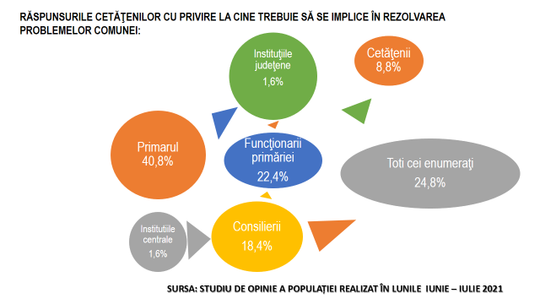
Fig. 15 Opinia respondenţilor chestionaţi cu privire la responsabilii privind soluționarea problemelor comunei

Respondenţii au fost chestionaţi cu privire la interacţiunea lor cu administraţia publică locală, astfel 50,4% dintre respondenţi au solicitat în ultimii 2 ani sprijinul autorităţilor publice locale, iar 47,2% nu. Situţaiile reclamate au fost rezolvate pentru 31,2% din respondenţi, parţial rezolvate pentru 28% din respondenţi, pentru 27,2% nu au fost rezolvate, iar 13,6% nu ştiu sau nu doresc să răspundă.
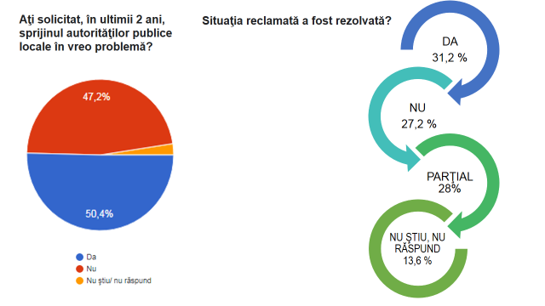
Fig. 16 Opinia respondenţilor chestionaţi cu privire la soluționarea sesizărilor depuse la primăria comunei

Cetățenii comunei au fost chestionaţi cu privire la gradul de mulţumire faţă de implicarea autorităţilor locale în problemele comunei, fiind înregistrate următoarele răspunsuri: 46,4% nu sunt prea mulţumiţi, 20,8% se consideră mulţumiţi, 19,2% sunt deloc mulţumiţi, 9,6% nu ştiu sau nu răspund, iar 4% se consideră foarte mulţumiţi.

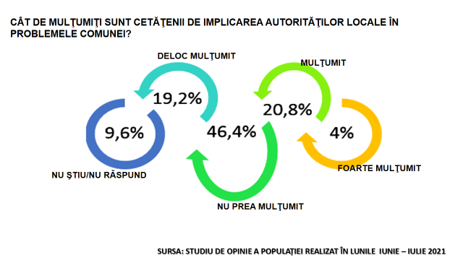
Fig. 17 Opinia respondenţilor chestionaţi cu privire la implicarea autoritatilor locale in solutionarea problemelor comunei
În ceea ce priveşte profilul respondentilor, aceştia se regăsesc în următoarele categorii sociale: 70% angajaţi, 12,5% pensionari, 8,8% patron/antreprenor, 6,4% elevi/studenţi, şi altele, aşa cum este redat în figura următoare:

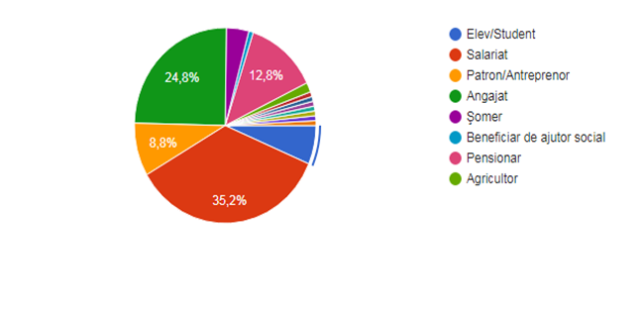
Fig. 18 Profilul respondenţilor în funcţie de ocupaţie

Dintre respondenţi, 38,4% prezintă studii universitare, 25,6 % studii liceale, 11,2% studii gimnaziale, 10,4% au absolvit o şcoală profesională, 5,6 % studii postliceale, 8% studii postuniversitare, iar 0,8% clasele primare.

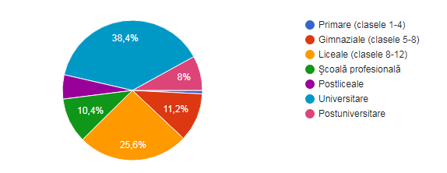
Fig. 19 Profilul respondenţilor în funcţie de studii

În ceea ce priveşte gradul de locuire a caselor de tip familial, din răspunsurile chestionarului se poate constata că 48% dintre cetățeni locuiesc în case alături de 3 sau mai multe persoane, astfel fie există familii cu mai mulţi copii, fie tinerii locuiesc în case alăuri de vârstnici. Situaţia este redată în graficul de mai jos:

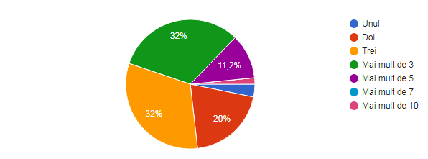
Fig. 20 Gradul de ocupare al locuințelor din comună

În cadrul studiului de consultare a populaţiei în vederea elaborării strategiei, desfășurat în perioada iunie-iulie 2021, cetăţenii au fost chestionaţi cu privire la dezvoltarea sistemului de alimenare cu energie electrică, răspunsurile generând următoarele rezultate: 23,3% îl consideră slab dezvoltat, 7,2% îl consideră foarte slab dezvoltat, 61,6% bine dezvoltat, 4,8% foarte bine, iar 3,2% nu şi-au exprimat opinia.

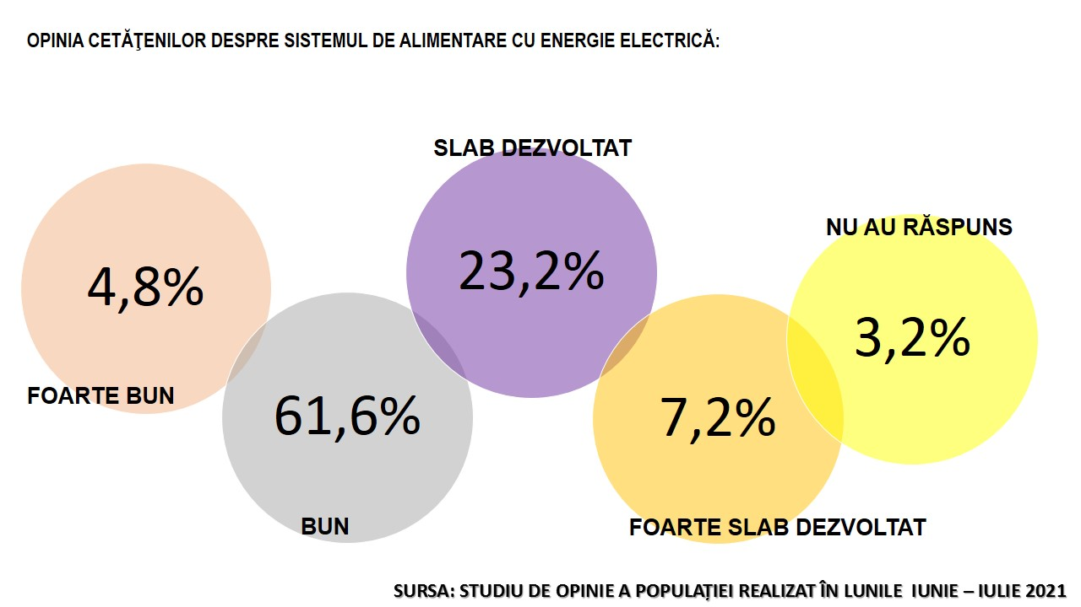
Fig. 21 Gradul de dezvoltare al sistemului de alimentare cu energie electrică

Opinia cetăţenilor, exprimată în cadrul studiului de consultare a populaţiei, cu privire la starea sistemul de alimentare cu gaze naturale din comună este următoarea: 37,6% bună, 4,8% foarte bună, 13,6% îl consideră slab dezvoltat, 24% îl consideră foarte slab dezvoltat, iar 20% nu au dorit să îşi exprime opinia.

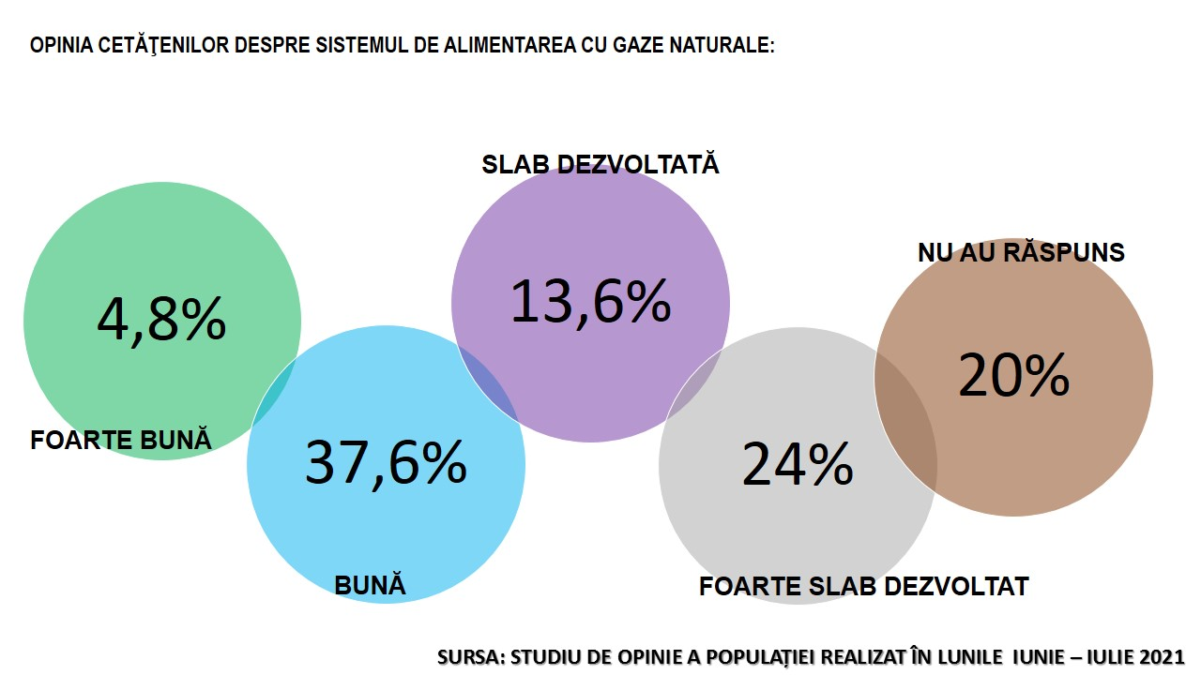
Fig. 22 Gradul de dezvoltare al sistemului de alimentare cu gaze naturale

Referitor la unitățile sanitare din comuna Cojocna, s-a constatat faptul că cei mai mulți respondenți, și anume 37,6%, sunt de părere că acestea nu corespund nevoilor populației fiind slab dezvoltate, iar 31,2% le consideră nesatisfăcătoare, totalizând 68,8% din respondenţi care nu sunt mulţumiţi de acestea

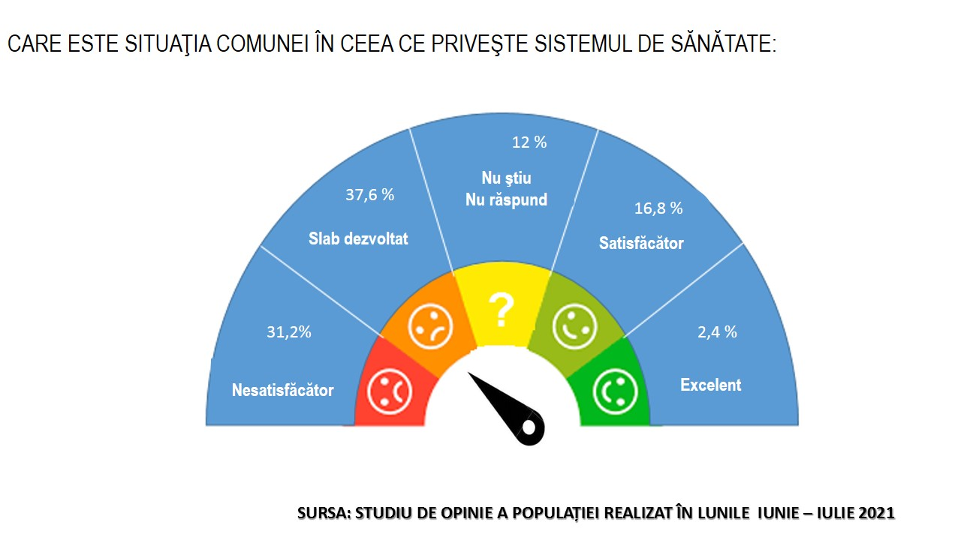
Fig. 23 Opinia cetățenilor cu privire la sistemul de sănătate din comună
În cadrul studiului de consultare a populaţiei în vederea elaborării strategiei, desfășurat în perioada iunie-iulie 2021, cetăţenii au fost chestionaţi cu privire la dezvoltarea sistemului de învățământ de pe teritoriul comunei. Rezultatele sunt evidențiate în figura de mai jos:

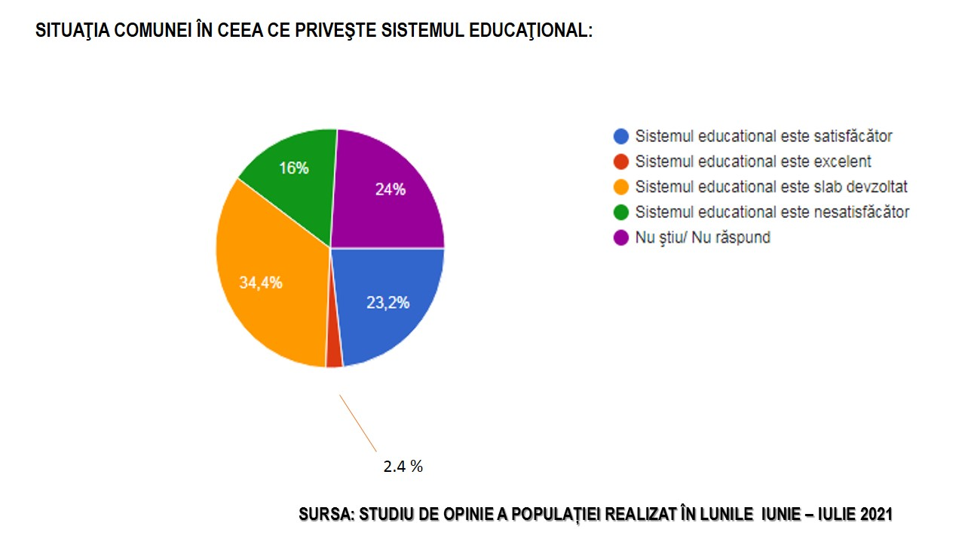
Fig. 24 Opinia cetățenilor cu privire la sistemul de învățământ din comună

Cei mai mulți locuitori, și anume 43,2%, sunt de părere că accesului la spaţii pentru cultură, posibilităţile de recreere şi de practicare a sportului sunt slab dezvoltate, 36% fiind de părere că acestea sunt nesatisfăcătoare, 9,6% nu şi-au exprimat părerea, iar 11,2% le consideră satisfăcătoare.

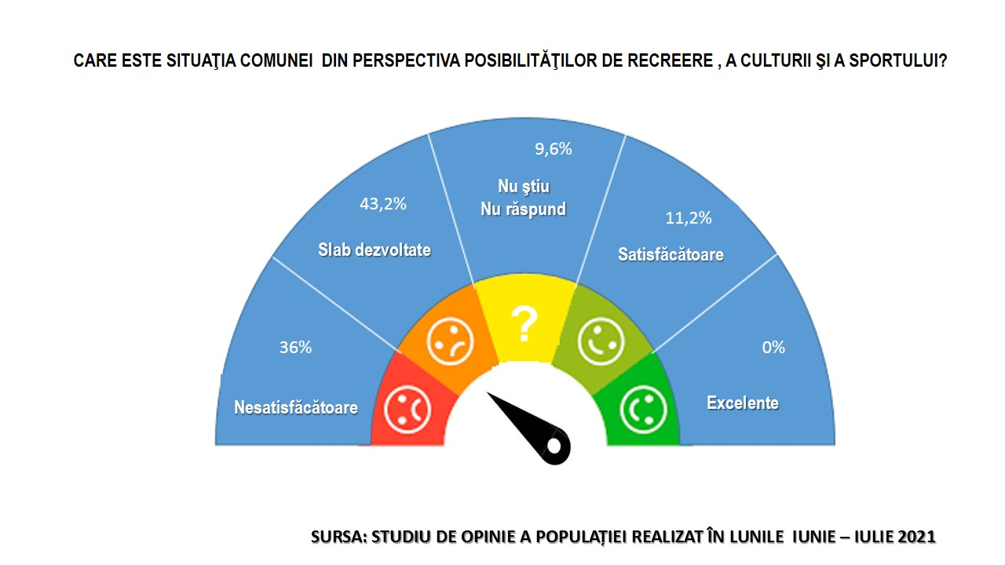
Fig. 25 Opinia cetățenilor cu privire la posibilitățile de recreere, cultură, sport
În cadrul studiului de consultare a populaţiei în vederea elaborării strategiei, desfășurat în perioada iunie-iulie 2021, cetăţenii au fost chestionaţi cu privire la curăţenia sau salubritatea în comună. 74,4% dintre respondenţi le consideră nesatisfăcătoare, în timp ce 22,4% le consideră bune.

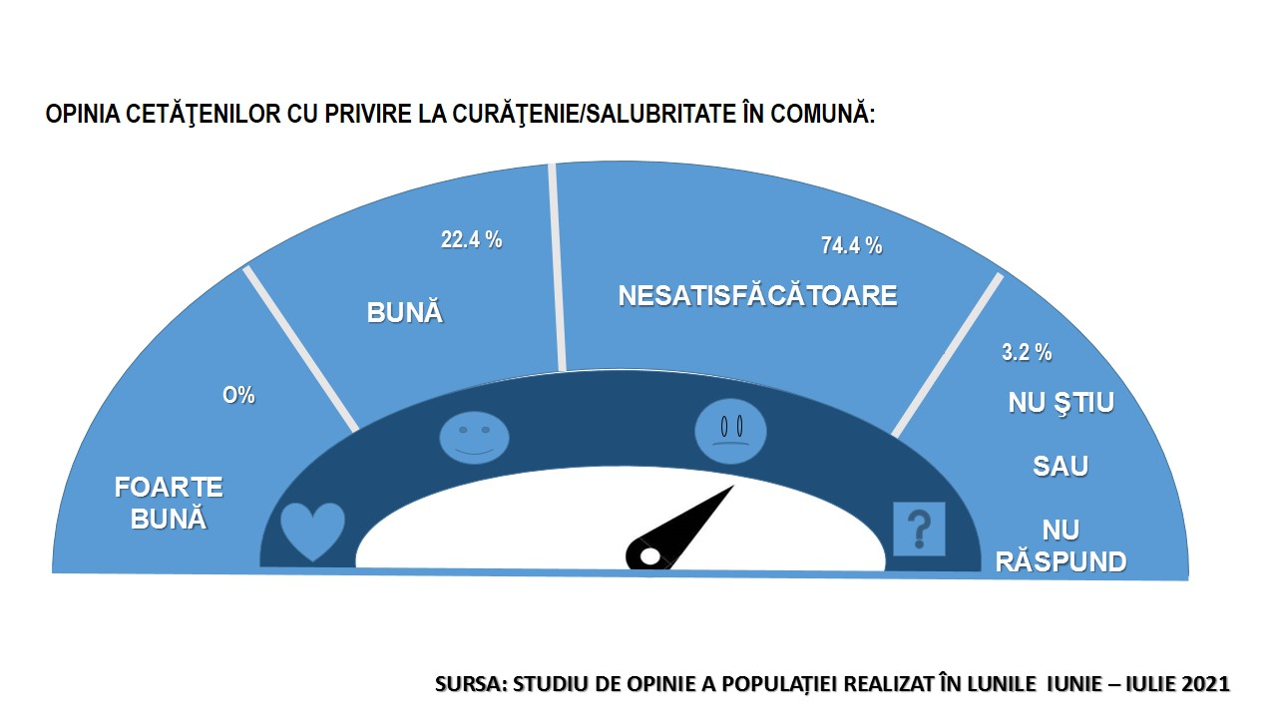
Fig. 26 Opinia cetățenilor cu privire la curățenie/salubritate

Locuitorii au fost solicitați să îşi exprime opinia cu privire la reţeaua de drumuri din comuna Cojocna, astfel că 64,8% o consideră nesatisfăcătoare, 29,6% slab dezvoltată şi doar 4,8% bună, din rândul respondenţilor 0,8% precizând că nu ştiu sau nu răspund cu privire la acest aspect.

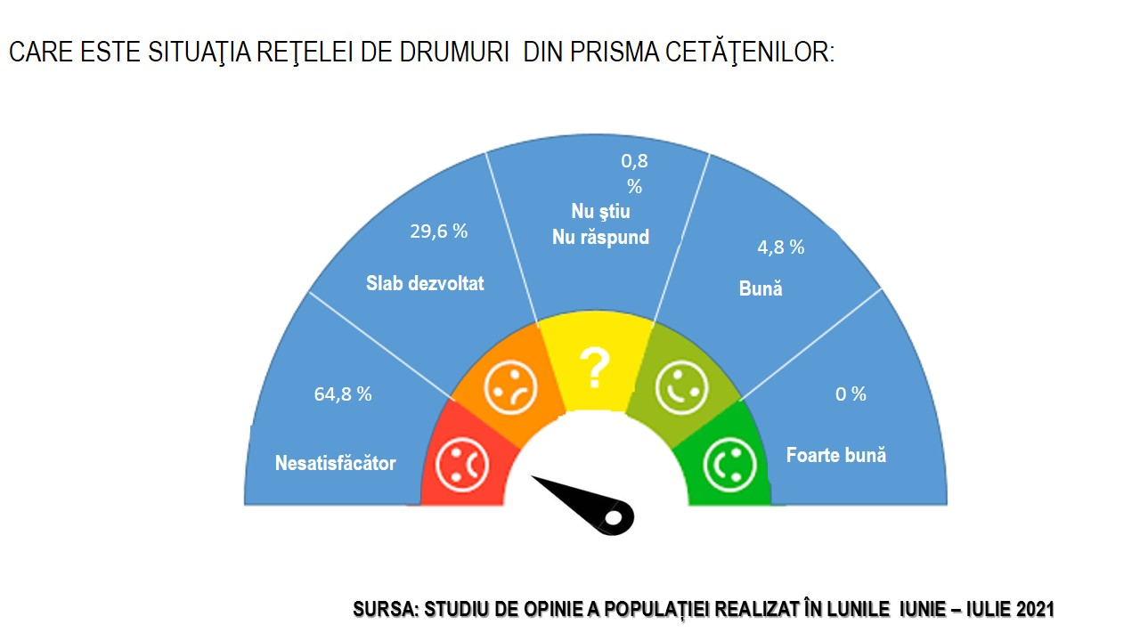
Fig. 27 Opinia cetățenilor cu privire la situația rețelei de drumuri
În ceea ce priveşte turismul, în sondajul de opinie realizat la nivelul populaţiei comunei Cojocna, 69,6% dintre respondenţi îl consideră slab dezvoltat, în timp ce 24% spun că situaţia este bună, iar 3,2% foarte bună şi 3,2% nu ştiu ce să răspundă.

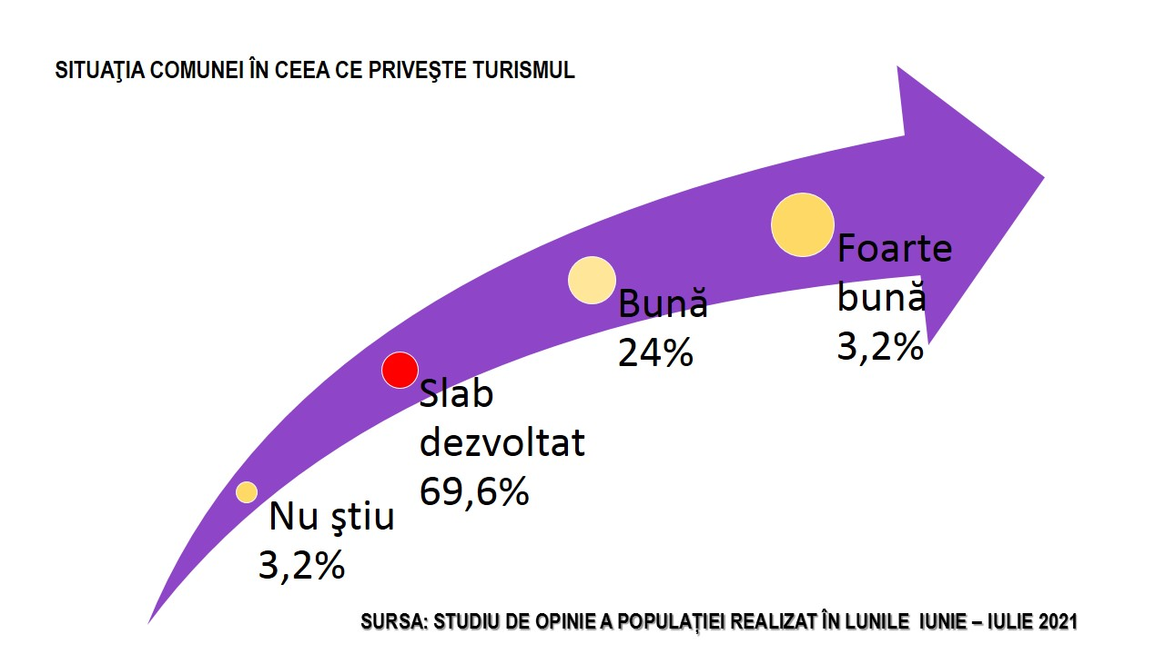
Fig. 28 Opinia cetățenilor cu privire la dezvoltarea turismului

În ceea ce priveşte agricultura, în sondajul de opinie realizat la nivelul populaţiei comunei Cojocna, 44% dintre respondenţi consideră situaţia agriculturii ca fiind una bună, în timp ce 20% nefavorabilă, 29,6% nu ştiu şi doar 6,4% foarte bună.

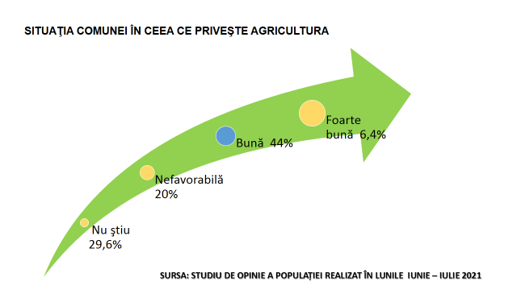
Fig. 29 Opinia cetățenilor cu privire la dezvoltarea agriculturii
În cadrul studiului de consultare a populaţiei în vederea elaborării strategiei, desfășurat în perioada iunie-iulie 2021, cetăţenii au fost chestionaţi cu privire la accesul la rețelele de comunicații. Răspunsurile au fost urmatoarele: 44,8% din respondenţi au considerat sistemul local de comunicaţii unul bun, 4,8% l-au catalogat ca fiind foarte bun, 7,2% nu răspund, 24% îl consideră slab dezvoltat, iar alături de cei 19,2% care îl consideră nesatisfăcător, formează o proporție aproape la fel de mare ca și a acelora care îl consideră bun.

În ceea ce priveşte veniturile, dintre respondenți, 71,2% consideră că starea veniturilor este bună, 9,6% au o situaţie satisfăcătoare, 16% au răspuns că situaţia veniturilor este nesatis-făcătoare şi 3,2% foarte nesatisfăcătoare.

CONCLUZII

Realizarea acestui document reprezintă o etapă esențială în procesul dezvoltării comunei. Materialul conţine o prezentare generală a teritoriului, o analiză SWOT, starea actuală, denumeşte scopurile şi obiectivele strategice, elaborează programele care aparţin acestor scopuri și prevede proiectele necesare.

Documentul a fost realizat pornind de la Strategia de dezvoltare a comunei Cojocna pentru perioada 2014-2020 și include sistematizat problemele şi dorinţele localnicilor, precum și modalitățile de rezolvare a acestora. Documentul de planificare trebuie permanent actualizat în funcţie de modificarea factorilor externi şi interni ai dezvoltării. Planul strategic nu este în sine garantul procesului de dezvoltare. Scopurile strategice pot fi atinse numai prin elaborarea şi executarea proiectelor propuse şi prin monitorizarea continuă a procesului de dezvoltare.

La finalul perioadei de implementare a Strategiei de Dezvoltare, adică la sfârșitul anului 2027, pentru a urmări implementarea strategiei, este posibilă generarea unui Raport final de monitorizare a implementării Strategiei, de către Primăria și Consiliului Local.

Acesta va include o analiză a:
- gradului de realizare a proiectelor
- impactului efectiv în termeni de eliminare a punctelor slabe identificate în Analiza SWOT
- sustenabilităţii rezultatelor obţinute (de ex. asigurarea cheltuielilor de operare și mentenanță aferente obiectivelor realizate, asigurarea necesarului de resurse umane pentru funcționarea acestora etc.)
- motivele care au stat la baza succesului sau insuccesului în implementarea proiectelor prioritare
- eventualelor riscuri manifestate și neplanificate
- lecţiilor învăţate din implementarea actualei strategii pentru planificarea investițiilor în perioada următoare (post 2027).

Necesitatea de adaptare a politicilor și practicilor cunoscute, pentru satisfacerea nevoilor locale, se concretizează în faptul că fiecare comunitate trebuie să-și asume responsabilitatea pentru propria bunăstare economică și socială. Dezvoltarea economică locală trebuie să devină o preocupare de primă importanță pentru administrația publică locală din regiune.

GLOSAR DE TERMENI

APL | - Administraţia Publică Locală
UAT | - Unitatea Administrativ Teritorială
ADI | - Asociația de Dezvoltare Intercomunitară
CL | - Consiliul Local
CJ | - Consiliul Județean
OUG | - Ordonanţa de Urgenţă a Guvernului României
HG | - Hotărâre de Guvern
HCL | - Hotărâre a Consiliului Local
HCJ | - Hotărâre a Consiliului Județean
CDSL | - Comitetul de Dezvoltare Strategică Locală
DC | - Drum Comunal
DJ | - Drum Judeţean
DN | - Drum Naţional
AM | - Autoritatea de Management
OI | - Organismul Intermediar
PNDR | - Programul Naţional de Dezvoltare Rurală
FEADR | - Fondul European pentru Agricultură și Dezvoltare  Rurală
POR | - Programul Operațional Regional
FEDR | - Fondul European de Dezvoltare Regională
FEGA | - Fondul European de Garantare Agricolă
FEP | - Fondul European pentru Pescuit
FSE | - Fondul Social European
APIA | - Agenţia de Plăţi şi Intervenţie pentru Agricultură
AFIR | - Agenţia pentru Finanțarea Investițiilor Rurale
CRFIR | - Centrul Regional pentru Finanțarea Investițiilor  Rurale
OJFIR | - Oficiul Judeţean pentru Finanțarea Investițiilor  Rurale
ADR | - Agenția pentru Dezvoltare Regională
IMM | - Intreprinderi Mici şi Mijlocii
ONG | - Organizaţie Non-Guvernamentală
SF | - Studiu de fezabilitate
PT | - Proiect Tehnic
PUG | - Plan Urbanistic General
PUZ | - Plan Urbanistic Zonal
PUD | - Plan Urbanistic de Detaliu
CU | - Certificat de Urbanism
AC | - Autorizaţie de Construire
PSI | - Prevenirea şi Stingerea Incendiilor
SWOT | - Puncte tari, Puncte Slabe, Oportunităţi şi Ameninţări
Măsura | - Mijlocul prin care se implementează o prioritate,  asigurând cadrul co-finanţării proiectelor. Unei  măsuri i se alocă o contribuţie din partea  Comunităţii Europene şi a României precum şi un  set de obiective specifice (prezentate în Fişa  tehnică a măsurii).
Submăsura | - Reprezintă componenta unei măsuri care are la  rândul ei obiective specifice; precizează clar  detaliile specifice fiecărui tip de investiţie in parte.
Spaţiul rural | - Reprezintă spaţiul administrativ din România definit  conform legislaţiei naţionale în vigoare.
Criterii de eligibilitate | - Condiţii obligatorii care trebuie să fie îndeplinite de  către potenţialul beneficiar la întocmirea proiectului  pentru a putea fi selectat în vederea acordării  fondurilor nerambursabile SAPARD sau FEADR.  Criteriile de eligibilitate generale ale măsurii şi cele  specifice ale submăsurilor sunt menţionate Fişa  tehnică disponibilă ca Anexă la Ghidul Solicitantului.
Cheltuieli eligibile | - Cheltuieli care pot fi co-finanţate prin Programul  SAPARD, prin FEADR sau FEP. Pentru a fi  considerate eligibile în contextul proiectului,  cheltuielile trebuie să îndeplinească următoarele  condiţii:  - Să fie necesare pentru desfăşurarea proiectului,  să fie prevăzute în cadrul contractului de finanţare  şi să fie în conformitate cu principiile unui  management financiar solid;  - Să fie efectiv realizate pe perioada execuţiei  proiectului şi să respecte prevederile din  Contractul de finanţare, cu excepţia studiilor de  fezabilitate şi a studiilor conexe (studii tehnice,  economice, plan de afaceri, avize, autorizaţii,  acorduri, taxe legale aferente acestora) a căror  cheltuială poate fi făcută înainte de semnarea  contractului de finanţare dar după emiterea  Deciziei Comisiei Europene prin care se va  acorda managementul fondurilor SAPARD pentru  România.  - Să figureze în registrele contabile ale  beneficiarului, să fie identificabile şi verificabile şi  să fie susţinute de originalele actelor de plată  justificative.
Beneficiar | - Persoană juridică/persoană fizică autorizată care a  realizat un proiect de investiţii şi care a încheiat un  contract de finanţare cu AFIR pentru accesarea  fondurilor europene prin FEADR.
Potenţial beneficiar | - Persoană juridică/persoană fizică autorizată care  este eligibilă (care îndeplineşte toate condiţiile  impuse prin FEADR) pentru accesarea fondurilor  europene, dar care nu a încheiat încă un contract  de finanţare cu AFIR.
Contribuţia publică | - Fonduri nerambursabile alocate beneficiarilor  Programului după contractarea proiectului si după  realizarea primelor investiţii; este asigurata prin  contribuţia Uniunii Europene (75%) si a Guvernului  României (25%) şi acoperă 50% din valoarea totală  eligibilă a proiectului.
Contribuţia privată | - O sumă de bani care reprezintă implicarea  financiară obligatorie a persoanei care solicită  fonduri nerambursabile şi pe care trebuie să o  utilizeze în vedere realizării propriului proiect de  investiţii. Contribuţia privată reprezintă un anumit  procent din valoarea eligibilă a proiectului de  investiţii, variabil în funcţie de categoria de  beneficiari eligibili şi de tipul investiţiei propuse spre  finanţare.
Valoarea eligibilă a proiectului | - Reprezintă suma cheltuielilor pentru bunuri, servicii  şi/ sau lucrari care se încadrează în Lista  cheltuielilor eligibile precizată în prezentul manual şi  care pot fi decontate prin FEADR; procentul de  confinanţare publică şi privată se calculează prin  raportare la valoarea eligibilă a proiectului.
Valoarea neeligibilă a proiectului | - Reprezintă suma cheltuielilor pentru bunuri, servicii  şi/ sau lucrari care sunt încadrate în Lista  cheltuielilor neeligibile precizată în prezentul manual  şi, ca atare, nu pot fi decontate prin FEADR;  cheltuielile neeligibile nu vor fi luate în calcul pentru  stabilirea procentului de cofinanţare publică;  cheltuielile neeligibile vor fi suportate financiar  integral de către beneficiarul proiectului
Valoarea totală a proiectului | - Suma cheltuielilor eligibile şi neeligibile pentru  bunuri, servicii şi/ sau lucrări.

